Administración de Servicios de Abuso de Sustancias y Salud Mental (SAMHSA por sus siglas en inglés)
Centro de Servicios de Salud Mental (CMHS por sus siglas en inglés)
Medidas de resultados nacionales (NOMs por sus siglas en inglés)
Medidas a nivel de consumidor para programas discrecionales de suministro de servicios directos
GUÍA DE INSTRUCCIONES
PREGUNTA POR PREGUNTA
CMHS
Centro de Servicios de Salud Mental
SAMHSA
Junio de 2023

Índice

Descripción de la guía 4
Fechas límite y requisitos de informe 5
Momentos de recopilación de datos 6
Fechas límite de informe de datos 11
Orientación para la entrevista 13
Consentimiento 13
Traducción 13
Leer las preguntas 13
Consumidores infantiles 14
Indicaciones para el cuidador 15
Leer las opciones de respuesta 15
Anotar respuestas 15
Guía pregunta por pregunta 17
Gestión de registro 17
Diagnosticados relacionados con la salud conductual 26
Datos demográficos 35
A. Desempeño 50
B. Estabilidad respecto de una vivienda 57
C. Educación y empleo 61
D. Situación penal y relacionada con la justicia penal 69
E. Percepción sobre el cuidado 71
F. Relaciones sociales 76
G. Preguntas específicas del programa 79
G1. TRATAMIENTO AMBULATORIO ASISTIDO Requisitos de datos específicos del programa 80
G2. ASOCIACIONES JUDICIALES Y DE SALUD CONDUCTUAL PARA DESVIACIÓN TEMPRANA Requisitos de datos específicos del programa 83
G3. PROMOCIÓN DE INTEGRACIÓN DE ATENCIÓN DE SALUD PRIMARIA Y CONDUCTUAL Requisitos de datos específicos del programa 88
G4. INTEGRACIÓN DE SERVICIOS DE MINORITY AIDS Requisitos de datos específicos del programa 95
G5. TRANSICIONES SALUDABLES Requisitos de datos específicos del programa 106
G6. TRATAMIENTO ASERTIVO COMUNITARIO Requisitos de datos específicos del programa 110
G7. ALTO RIESGO CLÍNICO DE PSICOSIS Requisitos de datos específicos del programa 114
G8. CLÍNICAS COMUNITARIAS DE SALUD CONDUCTUAL CON CERTIFICACIÓN Requisitos de datos específicos del programa 116
G9. INICIATIVA NACIONAL DE ESTRÉS TRAUMÁTICO INFANTIL, CATEGORÍA 3 Requisitos de datos específicos del programa 121
H. Servicios recibidos y estado del alta médica 124
Establecer e ingresar metas anuales en SPARS 132
Establecer metas anuales y acumulativas para consumidores atendidos 132
Entrada de datos en SPARS de metas anuales para consumidores atendidos 134
Entrada de datos en SPARS paso por paso de metas anuales para consumidores atendidos 136
Informar NOMs en SPARS [¡Disponible próximamente!] 155
Acceder a datos NOMs en SPARS [¡Disponible próximamente!] 156

Descripción de la guía
Estas instrucciones son para recopilar e informar sobre las Medidas de resultados nacionales (NOMs por sus siglas en inglés) Medidas a nivel de consumidor para programas discrecionales de suministro de servicios directos del Centro de Servicios de Salud Mental (CMHS por sus siglas en inglés), también conocidas como Actividades de servicios. Se encuentra a continuación un resumen de cada sección de este documento:
- Fechas límite y requisitos de informe—Esta sección proporciona una explicación del requisito de NOMS, cuándo las entrevistas deberían ser completadas, y cuándo los datos recopilados a través de la herramienta NOMs deberían ser informados en SPARS. [Sección actualizada: noviembre de 2022]
- Orientación para la entrevista—Esta sección explica cómo usar la herramienta de entrevista, incluyendo cómo usar las indicaciones para el cuidador y leer las preguntas. [Sección actualizada: noviembre de 2022]
- Guía pregunta por pregunta—Esta sección es organizada según las secciones de la Herramienta de servicios. [Sección actualizada: noviembre de 2022]
Se proporciona la siguiente información sobre cada pregunta:
Respondida por—Indica si la pregunta debería ser respondida por el personal del beneficiario o el consumidor/cuidador.
Propósito/Puntos clave—Describe el propósito de la pregunta.
Patrón de salto—Indica qué ítems debería saltar y bajo qué circunstancias. Hay ciertas preguntas que son irrelevantes en función de cómo un consumidor respondió una pregunta anterior.
Opciones de respuesta—Incluye todas las opciones de respuesta para la pregunta inicial de base y proporciona cualquier definición de ser necesario.
Preguntas de seguimiento—Incluye todas las preguntas que siguen la pregunta inicial de base, sus opciones de respuesta, y cualquier definición de ser necesario.
Sondas adicionales—Aplica para preguntas que el consumidor o cuidador debe responder; ofrece sugerencias para sondas que podrían ayudar a refrescar la memoria o mejorar la comprensión del consumidor.
Consideraciones para el personal del beneficiario—Aplica para preguntas que el personal del beneficiario debe responder; ofrece información adicional para que el personal del beneficiario tenga en cuenta que podría ayudarle a proporcionar respuestas.
Temas de codificación—Aclara cómo contar o anotar ciertas respuestas. Preste mayor atención a los temas de codificación porque tratan preguntas que de otra manera podrían producir respuestas vagas.
Ítems de comprobación—Advierte al entrevistador o a la persona que recopila los datos sobre ítems que deberían estar relacionados y respuestas que deberían ser verificadas si sucede una contradicción durante la entrevista.
Nota sobre versión de la herramienta—En función de las revisiones de 2022, proporciona información sobre modificaciones a una pregunta específica de las versiones anteriores de la herramienta de recopilación de datos cuando corresponda.
- Establecer e ingresar metas anuales en SPARS—Esta sección proporciona información sobre cómo establecer metas anuales y acumulativas para consumidores atendidos y cómo ingresar estas metas en SPARS. [Sección actualizada: noviembre de 2022]
- Informar NOMs en SPARS—Esta sección incluye información sobre cómo ingresar datos directamente o cómo subir por lotes datos ingresados en el sistema específico de un beneficiario [Sección actualizada: ¡Disponible próximamente!]
- Acceder a datos NOMs en SPARS—Esta sección incluye información sobre cómo acceder y utilizar informes de SPARS y cómo descargar datos de NOMs para análisis posteriores. [Sección actualizada: ¡Disponible próximamente!]

Fechas límite y requisitos de informe
Se exige a los beneficiarios de CMHS que proporcionan servicios directos a consumidores que recopilen datos de cada consumidor que recibe servicios financiados por la subvención. Los beneficiarios recopilan estos datos de consumidores individuales usando la herramienta de Medidas a nivel de consumidor NOMs, también conocida como la Herramienta de servicios. Los datos son recopilados a lo largo del episodio de atención de un consumidor e ingresados en el Sistema de Informes y Rendición de Cuentas sobre el Desempeño (SPARS por sus siglas en inglés) de la Administración de Servicios de Abuso de Sustancias y Salud Mental (SAMHSA por sus siglas en inglés).
Un consumidor se define como una persona que está activamente en tratamiento con un programa financiado por CMHS.
Un episodio de atención empieza cuando el consumidor inicia el tratamiento o los servicios, según lo definido por el programa, y termina cuando el consumidor es dado de alta y deja de recibir tratamiento o servicios con ese beneficiario. Un nuevo episodio de atención empieza cuando un consumidor vuelve para recibir tratamiento después de un período sin servicios de 90 días calendario o más después de ser dado de alta.

Requisito de NOMs | Se exige a los beneficiarios de CMHS que proporcionan servicios directos a los consumidores que recopilen datos de (o sobre) cada consumidor que recibe servicios financiados por la subvención.  Para cada episodio de atención, es necesario tratar de entrevistar al consumidor en tres momentos de recopilación de datos: el período inicial (inicio de servicios apoyados por la subvención), en la reevaluación, y en el alta médica.  En los casos en que un beneficiario no puede contactar al consumidor (o al cuidador o representante) para la entrevista, el consumidor rechazó o rehusó su consentimiento, o el consumidor no pudo proporcionar su consentimiento, se exige de todos modos al beneficiario a utilizar la herramienta de NOMs para recopilar datos administrativos que pueden ser completados por el personal del beneficiario.

Momentos de recopilación de datos
Se presentan los momentos de recopilación de datos para cada sección de la herramienta de NOMs en el Cuadro 1. Para cada sección, se indica si la sección debe ser completada solamente si se realiza una entrevista o si se exige una entrada administrativa incluso cuando no se realizó una entrevista. El Cuadro 2 incluye qué programas también tienen que completar su subsección asignada en la Sección G, y el Cuadro 3 resume los momentos de recopilación de datos solamente para los programas específicos que deben utilizar la Sección G.
Cuadro 1. Momentos de recopilación de datos para requisito de NOMs
Sección de NOMs | Período inicial | Reevaluación | Alta médica
Gestión de registro | - Entrevista  - Entrada administrativa | - Entrevista  - Entrada administrative | - Entrevista  - Entrada administrative
Diagnosticados relacionados con la salud conductual | - Entrevista  - Entrada administrativa | - Entrevista  - Entrada administrative | - Interview Entrevista  - Entrada administrativa
Datos demográficos | - Entrevista
A. Desempeño | - Entrevista | - Entrevista | - Entrevista
B. Estabilidad respecto de una vivienda | - Entrevista | - Entrevista | - Entrevista
C. Educación y empleo | - Entrevista | - Entrevista | - Entrevista
D. Situación penal y relacionada con la justicia penal | - Entrevista | - Entrevista | - Entrevista
E. Percepción sobre el cuidado |  | - Entrevista | - Entrevista
F. Relaciones sociales | - Entrevista | - Entrevista | - Entrevista
G. Preguntas específicas del programa | Consulte el Cuadro 3 | Consulte el Cuadro 3 | Consulte el Cuadro 3
H. Servicios recibidos y estado del alta médica |  | - Entrevista  - Entrada administrativa | - Entrevista  - Entrada administrativa

La Sección G incluye preguntas específicas del programa y es dividida en subsecciones, con una subsección para cada programa asignado. Los beneficiarios solamente deberían completar la subsección específica de su programa. Los beneficiarios que implementan programas que no aparecen en el Cuadro 2 no deberían completar la Sección G en ningún momento de recopilación de datos (período inicial, reevaluación, o alta médica).
Cuadro 2. Programas requeridos a completar subsección de Sección G
Acrónimo | Nombre del programa de subvención | Subsección de Sección G
AOT | Tratamiento Ambulatorio Asistido | G1
Early Div | Asociaciones Judiciales y de Salud Conductual para Desviación Temprana | G2
PIPBHC | Promoción de Integración de Atención de Salud Primaria y Conductual | G3
MAI-SI | Integración de Servicios de la Iniciativa Minority AIDS | G4
HTI | Iniciativa de Transiciones Saludables | G5
ACT | Tratamiento Asertivo Comunitario | G6
CHR-P | Programa de Alto Riesgo Clínico de Psicosis | G7
CCBHC | Subvenciones de Ampliación de Clínicas Comunitarias de Salud Conductual con Certificación | G8
NCTSI | Iniciativa Nacional de Estrés Traumático Infantil, Categoría 3 | G9
Nota sobre la versión: La Iniciativa de Salud Mental Infantil (CMHI por sus siglas en inglés), la Implementación de Expansión (SOCXI por sus siglas en inglés) o Expansión y Sustentabilidad (SOCXS por sus siglas en inglés) de los Sistemas de Atención, y los Programas de Cero Suicidio (ZeroSui) ya no tienen preguntas específicas del programa asignadas en la versión de la herramienta de NOMs aprobada en 2022.

Además de los datos recopilados de consumidores durante las entrevistas y entradas administrativas por personal del beneficiario, se exige a dos programas – Promoción de Integración de Atención de Salud Primaria y Conductual (PIBHC o PIPBHC por sus siglas en inglés) y Clínicas Comunitarias de Salud Conductual con Certificación (CCBHC) – que recopilen mediciones de salud física y también se exige a PIPBHC que realice una extracción de sangre. No es necesario realizar las mediciones de salud física y la extracción de sangre al mismo tiempo que la entrevista y por lo tanto son requeridas incluso cuando no se realiza una entrevista, de manera similar a la entrada administrativa informada por el personal del beneficiario.
Se notan los momentos para la recopilación de datos de la Sección G a continuación en el Cuadro 3; se puede encontrar más información sobre los requisitos para las mediciones de salud física y la extracción de sangre en las subsecciones de la Guía pregunta por pregunta para G3. PIPBHC y G8. CCBHC respectivamente. Nota: “P” en el Cuadro 3 es una abreviatura para “Pregunta” (es decir, “P1” se refiere a la Pregunta 1 del grupo de preguntas correspondiente en la Sección G).
Cuadro 3. Momentos de recopilación de datos de Sección G
Sección G en NOMs | Período inicial | Reevaluación | Alta médica
G1. AOT | - Entrevista (P1) | - Entrevista (P1, P2)  - Entrada administrativa (P2) | - Entrevista (P1, P2)  - Entrada administrativa (P2)
G2. Early Div | - Entrevista (P1, P2)  - Entrada administrativa (P1, P2) | - Entrevista (P1-P3)  - Entrada administrativa (P1, P2) | - Entrevista (P1-P3)  - Entrada administrativa (P1, P2)
G3. PIPBHC | - Entrevista (P1)  - Mediciones de salud física (P2)  - Extracción de sangre (P3) | - Entrevista (P1)  - Mediciones de salud física (P2)  - Extracción de sangre (P3) | - Entrevista (P1)  - Mediciones de salud física (P2)  - Extracción de sangre (P3)
G4. MAI-SI | - Entrevista (P1-P5) | - Entrevista (P1-P5) | - Entrevista (P1-P5)
G5. HTI | - Entrevista (P1, P2)  - Entrada administrativa (P1, P2) | - Entrevista (P1, P2)  - Entrada administrativa (P1, P2) | - Entrevista (P1, P2)  - Entrada administrativa (P1, P2)
G6. ACT |  | - Entrevista (P1, P2) | - Entrevista (P1, P2)
G7. CHR-P |  | - Entrevista (P1)  - Entrada administrativa (P1) | - Entrevista (P1)  - Entrada administrativa (P1)
G8. CCBHC | - Entrevista (P1)  - Entrada administrativa (P1)  - Mediciones de salud física (P2) | - Entrevista (P1)  - Entrada administrativa (P1)  - Mediciones de salud física (P2) | - Entrevista (P1)  - Entrada administrativa (P1)  - Mediciones de salud física (P2)
G9. NCTSI |  | - Entrevista (P1, P2) | - Entrevista (P1, P2)

Período inicial
Fecha límite: Para consumidores que inician un episodio de atención después de que su subvención empiece a usar SPARS, las entrevistas del período inicial deben ser completadas dentro de los 7 días calendario después de que se inicie el episodio de atención. Es posible que no sea viable realizar una entrevista del período inicial para los consumidores que buscan tratamiento después de experimentar una crisis o trauma. Si no es posible realizar la entrevista del período inicial inmediatamente, debería realizar la entrevista tan pronto como sea posible pero no más de 30 días calendario después de que se inicie un episodio de atención.
Para los consumidores que ya recibían atención cuando su subvención empezó a usar SPARS, las entrevistas del período inicial deben ser completadas la próxima vez que su proyecto tenga contacto con el consumidor.
La entrevista completada debe ser ingresada en SPARS dentro de los 30 días calendario de la fecha de entrevista.
Entrada administrativa: Si un consumidor no puede o no está dispuesto a proporcionar su consentimiento para la entrevista del período inicial, se exige a usted que ingrese información administrativa en SPARS dentro de los 30 días después de que se inicie el episodio de atención.

Reevaluación
Fecha límite: Las entrevistas de reevaluación deberían ser completadas 3 o 6 meses (calculado como 90 o 180 días calendario) después de la fecha de la entrevista del período inicial para el episodio de atención del consumidor. La mayor parte de las subvenciones de CMHS tienen reevaluaciones de 6 meses; se avisará a su subvención si su programa de subvención completará reevaluaciones de 3 meses. El requisito de reevaluación es establecido para la cohorte del programa y será comunicado en orientación específica del programa. Los beneficiarios no tienen la opción de elegir uno de los dos programas de reevaluación. La mayor parte de los programas continuarán con una reevaluación de 6 meses.
La entrevista completada debe ser ingresada en SPARS dentro de los 30 días calendario de la fecha de entrevista.
Cuando se inicia un nuevo episodio de atención porque un consumidor inicia el tratamiento nuevamente después de un alta médica, el momento de la reevaluación se basará en la fecha de la entrevista del período inicial para el nuevo episodio de atención.
Entrada administrativa: Si un consumidor no puede o no está dispuesto a proporcionar su consentimiento para la entrevista de reevaluación o un consumidor no puede ser contactado para la entrevista de reevaluación pero sigue en atención o tratamiento, la entrada administrativa debería hacerse en SPARS dentro de los 30 días de la fecha límite de la reevaluación.

Tasa de entrevista de reevaluación
El objetivo es realizar entrevistas de reevaluación con 100% de los consumidores para los que se envía un registro del período inicial. Usted no es responsable de encontrar consumidores para realizar la entrevista de reevaluación a menos que sea un requisito del programa o de la subvención. Si no puede encontrar a un consumidor para la reevaluación, se exige una entrada administrativa de la reevaluación.
Se calcula la tasa de entrevista de reevaluación como el número de reevaluaciones “recibidas”, dividido por el número de reevaluaciones “debidas”, y luego multiplicado por 100 para calcular un porcentaje ((Recibidas/Debidas) × 100).

Período de tiempo permitido para completar la reevaluación
Usted no tiene que completar la reevaluación de 3 o 6 meses (calculado como 90 o 180 días) antes de la fecha límite exacta del consumidor. Para que las entrevistas cuenten para su tasa de entrevista de reevaluación, usted debe completar las entrevistas de reevaluación dentro de un período de tiempo que empieza 30 días calendario antes y termina 30 días calendario después de la fecha límite de la entrevista. Las entradas administrativas para la reevaluación no cuentan para la tasa de entrevista de reevaluación.
No se exige realizar entrevistas fuera del período de tiempo de la reevaluación. Sin embargo, entrevistas realizadas y enviadas fuera del período serán aceptadas por SPARS, y los datos estarán disponibles en su descarga de datos y para el uso por CMHS. Las entrevistas enviadas fuera de un período de tiempo (antes o después) no contarán para su tasa de entrevista de reevaluación. Tenga en cuenta que esto significa que una evaluación de 90 días no contará para la tasa de entrevista de reevaluación para un programa requerido a hacer una reevaluación de 6 meses.
Las fechas específicas para una entrevista de reevaluación serán determinadas por la fecha de la entrevista del período inicial de un consumidor. Por ejemplo:
- Fecha límite de entrevista de reevaluación de 3 meses (90 días calendario después del período inicial): Un consumidor ingresa a la subvención el 3 de enero y completa la entrevista del período inicial. El consumidor tendrá que completar una entrevista de reevaluación de 3 meses el 3 de abril, y su período de tiempo para la reevaluación se extenderá desde el 3 de marzo al 3 de mayo.
- Fecha límite de entrevista de reevaluación de 6 meses (180 días calendario después del período inicial): Un consumidor ingresa a la subvención el 3 de enero y completa la entrevista del período inicial. El consumidor tendrá que completar una entrevista de reevaluación de 6 meses el 2 de julio, y su período de tiempo para la reevaluación se extenderá desde el 2 de junio al 2 de agosto.

Alta médica
La subvención define un alta médica para representar que los servicios planificados fueron prestados, las metas de tratamiento fueron alcanzadas, el consumidor ya no necesitaba atención, u otras definiciones de dejar de recibir servicios. Además, si el consumidor no ha tenido contacto con el proyecto por 90 días calendario o más o el consumidor ha muerto, se debería dar de alta al consumidor. El contacto se refiere a servicios o derivaciones proporcionadas, llamadas telefónicas relacionadas a un plan de tratamiento (no a la programación), videollamadas, o servicios de intervención en casos de crisis o servicios de emergencia.
Las altas médicas no tienen orientación predeterminada de la misma manera que las reevaluaciones; podrían suceder en cualquier momento después del período inicial. A menos que se especifique para las subvenciones, los consumidores no tienen que ser dados de alta en SPARS al final de la subvención (es decir, solamente por razones del final de financiamiento de la subvención) o cuando hay una modificación a la herramienta de NOMs.
Fecha límite: Las entrevistas de alta médica deberían ser completadas al momento del alta médica. El objetivo es entrevistar a todos los consumidores al momento del alta médica. Si no es posible realizar la entrevista inmediatamente, usted debería realizar la entrevista tan pronto como sea posible pero no más de 30 días calendario después de que un consumidor sea dado de alta. Usted no es responsable de encontrar consumidores para realizar la entrevista de alta médica. La entrevista completada debe ser ingresada en SPARS dentro de los 30 días calendario después de la fecha de entrevista.
Si se realizó una entrevista de reevaluación dentro de los 30 días calendario de un alta médica, no se requiere una entrevista separada de alta médica. Sin embargo, un alta médica debe ser completada.
Consulte Temas de codificación para la Sección H para ver definiciones sobre los diferentes tipos de altas médicas.
Entrada administrativa: Si no se realiza una entrevista de alta médica, se exige informar información administrativa en SPARS dentro de los 30 días calendario del alta médica o de recibir notificación de la muerte del consumidor. Si se envía un alta administrativa en vez de una entrevista y luego se realiza una entrevista de alta médica, usted tendrá que eliminar el registro administrativo antes de ingresar el registro de la entrevista.

Fechas límite de informe de datos
El objetivo es ingresar o subir datos de Medidas a nivel de consumidor NOMs a SPARS dentro de los 30 días de la fecha de entrevista o la fecha límite de la entrevista para entradas administrativas, mediciones de salud física, y extracciones de sangre.
Cuadro 4. Fechas límite y períodos de tiempo
Momento de recopilación de datos | Fecha límite | Período de tiempo para recopilación de datos
Período inicial | El día que inició servicios/tratamiento (financiado por la subvención); o  El primer día de recibir servicios/tratamiento después de que se conceda la subvención | Las entrevistas deberían ser dentro de los 7 días de la fecha límite pero no más de 30 días después de la fecha límite.  Los datos recopilados por el personal del beneficiario, como Diagnosticados relacionados con la salud conductual o Mediciones de salud física, no tienen que ser del mismo día de la entrevista pero deberían ser de dentro de los 30 días (antes o después) de la fecha límite.
Reevaluación | 3 meses: 90 días después de la fecha de entrevista del período inicial | Las entrevistas deberían ser dentro de los 30 días (antes o después) de la fecha límite.  Los datos recopilados por el personal del beneficiario, como Diagnosticados relacionados con la salud conductual o Mediciones de salud física, no tienen que ser del mismo día de la entrevista pero deberían ser de dentro de los 30 días (antes o después) de la fecha límite.
 | 6 meses: 180 días después de la fecha de entrevista del período inicial
Alta médica | El día del alta médica; o  El día de notificación de la muerte del consumidor; o  90 días después del último contacto del programa con consumidor | Las entrevistas deberían ser en la fecha límite pero no más de 30 días después de la fecha límite.  Los datos recopilados por el personal del beneficiario, como Diagnosticados relacionados con la salud conductual o Mediciones de salud física, no tienen que ser del mismo día de la entrevista pero deberían ser de no menos de 30 días antes de la fecha límite.

Orientación para la entrevista

Consentimiento
Es posible que el consumidor, cuidador, o representante indique que no quiere ser entrevistado. Si esto sucede, no se debería realizar la entrevista.
IMPORTANTE: Rehusar el consentimiento para una entrevista de NOMs no afecta la elegibilidad para servicios financiados por la subvención.
Un rechazo a la entrevista actual puede o no aplicar a futuras entrevistas o recopilación de datos; opciones de respuesta están disponibles para los dos casos. Al iniciar un nuevo episodio de atención, los consumidores empiezan con una “cuenta nueva” y se debería intentar una entrevista del período inicial.
Si no se realizó una entrevista debido a razones de consentimiento, el beneficiario aún debe completar una entrada administrativa; consulte la sección anterior sobre momentos de recopilación de datos para obtener información adicional.

Traducción
Una versión en español de la Herramienta de servicios impresa (https://spars.samhsa.gov/sites/default/files/2022-09/CMHSNOMSToolSpanish.pdf) está disponible en el sitio web de SPARS para descargar. En los casos en que un consumidor habla un idioma que no sea inglés ni español, usted debería seguir los mismos procedimientos para recopilar los datos que se usan para obtener cualquier otra información para ese consumidor.
CONSEJO | Si se necesita con frecuencia una traducción de la herramienta de NOMs, se recomienda que registre y escriba la traducción para que las preguntas sean traducidas constantemente de la misma manera y se mantenga el propósito de las preguntas.

Leer las preguntas
Se encuentran al principio de cada sección instrucciones sobre si las preguntas deben ser respondidas por el consumidor o si deben ser completadas por el personal del beneficiario. No lea las preguntas al consumidor o cuidador que deben ser recopiladas por el personal del beneficiario. Hay instrucciones específicas para las preguntas en la Sección E PERCEPCIÓN SOBRE EL CUIDADO y algunas subsecciones de la Sección G.
Al principio de una nueva sección de preguntas para el consumidor, presente la siguiente sección (p. ej. “Ahora, voy a hacerle algunas preguntas sobre…”).
Lea cada pregunta como está escrita. No se debería leer las instrucciones escritas completamente en mayúsculas y/o cursiva al consumidor. Por ejemplo, no se debería leer “[SOLO PARA ADULTOS]” al consumidor o cuidador.
Si un consumidor tiene problemas para comprender una pregunta u opciones de respuesta, es aceptable explicarle las preguntas usando las descripciones incluidas en esta guía como Sondas adicionales. Sin embargo, no cambie la formulación de la pregunta.
Antes de empezar la entrevista, considere usar un calendario para indicar los últimos 30 días calendario o preguntar al consumidor si mantiene un calendario. Muchas preguntas en la Herramienta de servicios se refieren a los últimos 30 días calendario y tener un calendario a mano puede ayudar al consumidor a recordar eventos.
En algunas preguntas, la misma frase inicial se repite en un grupo que puede tener el formato de un cuadro con varios renglones. En este caso, lea la frase inicial, la pregunta principal, y las opciones de pregunta para cada pregunta, haga una pausa y anote la respuesta dada y luego repita los pasos. Por ejemplo, la Sección B ESTABILIDAD RESPECTO DE UNA VIVIENDA empieza así:
1. En los últimos 30 [treinta] días, ¿ha usted [su hijo(a)]…
1a. Estado sin hogar?
1b. Pasado tiempo en un hospital para recibir atención para la salud mental?
1c. Pasado tiempo en un centro de desintoxicación/hospital o residencia para recibir tratamiento por abuso de sustancias?
Los entrevistadores deberían asegurarse de leer la frase inicial, “En los últimos 30 días, ¿ha usted…” antes de cada pregunta principal. Por ejemplo, se lee esta pregunta así, “En los últimos 30 días, ¿ha usted Estado sin hogar? ¿Sí o no? … En los últimos 30 días, ¿ha usted Pasado tiempo en un hospital para recibir atención para la salud mental? ¿Sí o no? … En los últimos 30 días, ¿ha usted Pasado tiempo en un centro de desintoxicación/hospital o residencia para recibir tratamiento por abuso de sustancias? ¿Sí o no? …”

Consumidores infantiles
Si el consumidor es un niño, el niño o el cuidador del niño debe ser entrevistado con fines de recopilación de datos de SPARS; no se exigen entrevistas de las dos personas. El cuadro a continuación describe los criterios apropiados para los diferentes entrevistados. Dentro de la herramienta, hay algunas preguntas con instrucciones específicas que indician si hay que preguntar a consumidores adultos o infantiles. Por ejemplo, no se pregunta a niños menores de 17 años si están prestando servicios en el ejército dado que no tienen edad suficiente para alistarse.
Cuadro 5. Criterios basados en la edad de NOMs
Consumidor | Entrevistado | Criterio
Niño o adolescente menor de 18 años o en un programa para niños y cumple con la orientación de edad específica del programa | Consumidor | Niño tiene 11 años o más y puede proporcionar consentimiento informado y responder preguntas de entrevista
 | Cuidador | Cuidador que tiene conocimiento / papel en las necesidades de salud conductual o mental del niño o adolescente. Tenga en cuenta que el cuidador no necesita ser un padre/madre o tutor(a) legal.
Adulto de 18 años o más | Consumidor | Aunque no aparece como opción que un cuidador responde en nombre de consumidores adultos, es posible que haya casos en los que se proporciona un representante, o no se entrevista al consumidor porque no puede proporcionar consentimiento informado.
NOTA: Si es posible, por favor intente mantener coherencia en todas las entrevistas del consumidor para evitar problemas relacionados a fiabilidad entre evaluadores (es decir, si se entrevista inicialmente al niño, se debería entrevistar al niño para la reevaluación y el alta médica).

Indicaciones para el cuidador
Con la combinación de las Versiones para adultos y niños de la herramienta de Medidas a nivel de consumidor NOMs de CMHS, la mayor parte de las preguntas incluyen indicaciones para mostrar cómo leer la pregunta al entrevistar a un cuidador o tutor en vez del consumidor en sí. Estas indicaciones no deberían ser usadas ni leídas a consumidores; solamente deberían ser leídas a los cuidadores o tutores respondiendo en nombre de un consumidor.
Por ejemplo, la pregunta “¿Es usted [su hijo(a)] de origen hispano, latino, o español?” debería ser leída como “¿Es usted de origen hispano, latino, o español?” al entrevistar al consumidor o “¿Es su hijo(a) de origen hispano, latino, o español?” al entrevistar al cuidador de un niño.

Leer las opciones de respuesta
Lea las categorías de respuesta que aparecen con una letra mayúscula inicial en la primera palabra (p. ej. “Nativa americana” o “Género no conforme”).
Si todas las categorías de respuesta tienen solamente letras mayúsculas, haga la pregunta de manera abierta; no lea ninguna de las categorías de respuesta incluidas (p. ej. “TÍTULO VOCACIONAL/TÉCNICO (VOC/TECH)”).
SE NEGÓ A CONTESTAR, SIN RESPONDER, y NO CORRESPONDE también se escriben solamente en letras mayúsculas para significar que no deberían leerse a consumidores o cuidadores incluso cuando están disponibles para anotar las respuestas.

Anotar respuestas
Hay varias respuestas escritas solamente en letras mayúsculas que no deberían ser leídas al consumidor y deberían ser usadas en vez de dejar las preguntas en blanco si es posible.
- NO CORRESPONDE es una respuesta disponible para ítems apropiadas. Para esos ítems, si las instrucciones para la pregunta indican que la pregunta no corresponde (p.ej. [SOLO PARA ADULOTS]) o si un consumidor no cree que la pregunta le corresponda a él o ella, elija NO CORRESPONDE como su respuesta a esa pregunta.
- Se proporciona la opción de respuesta SIN RESPONDER/SE NEGÓ A CONTESTAR para la mayoría de las preguntas que se hacen al consumidor. Si el consumidor se niega a responder una pregunta, marque SIN RESPONDER/SE NEGÓ A CONTESTAR si está disponible. Los consumidores pueden negarse a responder cualquier pregunta, incluso si la opción no estuvo incluida; si esto sucede, deje la pregunta en blanco al realizar la entrevista en la herramienta impresa y marque como MISSING al ingresar los datos en SPARS.
- Se proporciona la opción de respuesta NO SABE para ciertas preguntas que se hacen al consumidor. Si el consumidor no sabe la respuesta a una pregunta, marque NO SABE cuando corresponda.
- Las opciones SE NEGÓ A CONTESTAR y NO SABE o SE DESCONOCE no están disponibles para preguntas respondidas por el beneficiario salvo por la opción de respuesta “No sabe” para las preguntas sobre Diagnosticados relacionados con la salud conductual en la sección GESTIÓN DE REGISTRO y algunas preguntas en la Sección G.
CONSEJO | Las pantallas para la entrada de datos en SPARS no están diseñadas ni optimizadas para su uso durante las entrevistas. Se recomienda que los usuarios anoten las respuestas en la herramienta impresa o creen su propio sistema de recopilación de datos (p. ej. dentro de su historial médico electrónico (EHR por sus siglas en inglés), usando REDCap, etc.) que se puede exportar a una plantilla de Excel para subir por lotes a SPARS.  SPARS se cerrará después de 20 minutos de inactividad. Actualmente, no tiene la posibilidad de guardar automáticamente ni permite la entrada parcial de datos. Los datos deben ser ingresados en su totalidad y enviados para ser guardados. Si usado ‘en vivo’ durante una entrevista, esto podría resultar en una pérdida de datos y también podría interrumpir el flujo, la buena relación, y la confianza necesaria para que los consumidores respondan de manera completa.

Guía pregunta por pregunta

Gestión de registro
Esta sección corresponde a la recopilación de la identificación del consumidor para SPARS, la información del beneficiario, y la información de entrevista del consumidor.
No se pregunta la sección GESTIÓN DE REGISTRO con el consumidor pero es suministrada por el beneficiario. La información de GESTIÓN DE REGISTRO debe ser completada para cada entrevista, independientemente de si se realizó una entrevista.

Instrucciones para la sección
La información de GESTIÓN DE REGISTROS es recopilada por el personal del beneficiario en el PERÍODO INICIAL, la REEVALUACIÓN y el ALTA MÉDICA, incluso cuando no se lleva a cabo una entrevista de evaluación.

Términos clave
ID del consumidor(a)— IMPORTANTE: Para proteger la identidad del consumidor, NO use ninguna información que podría identificar al consumidor. Información prohibida incluye, pero no se limita a, el nombre del consumidor, sus iniciales, fecha de nacimiento, o número del Seguro Social en su totalidad o como parte del ID del consumidor(a). Un identificador único de consumidor es determinado por el beneficiario. Puede contener entre 1 y 11 caracteres y puede incluir números y letras. No puede empezar con un guion ni contener ningún carácter no alfanumérico, incluyendo los siguientes: “.”[]!@#$%^&*(.),” con la excepción de guiones (-) o guiones bajos (_). El propósito de este ID es hacer seguimiento de un consumidor específico a lo largo de sus entrevistas, período inicial, alta médica, y reevaluación de 3 meses (calculado como 90 días calendario) o 6 meses (calculado como 180 días calendario), manteniendo la anonimidad del consumidor. Se usa el mismo ID cada vez, independientemente de si el consumidor tiene más de un episodio de atención (es decir, si es dado de alta y reinicia la atención). Este ID del consumidor(a) permite conteos no duplicados en todos los programas de servicio de CMHS.
ID de la subvención—El número de identificación de la subvención asignado por CMHS. El identificador empieza con un solo número entre 1 y 5. Por ejemplo, un ID de la subvención puede ser 1 SM012345. Por el propósito del proyecto SPARS, la porción identificadora del número es SM12345; no se necesita el primer número. Un máximo de 10 dígitos puede ser usado.
ID del centro—El propósito del ID del centro es asociar los datos del consumidor ingresados para una subvención con un lugar de subvención específico. Puede ser usado por beneficiarios para ayudarles a hacer un seguimiento de dónde se proporcionaron los servicios o dónde se realizó la entrevista. Las subvenciones necesitan tener un ID(s) del centro para ingresar los registros en SPARS. Un ID del centro predeterminado será creado si la subvención tiene un solo sitio. Para pedir un ID(s) del centro, el Director(a) de proyecto debe ir a “My Account” > “Update my Grant” en el sitio web de SPARS y completar las preguntas debajo de la Sección “For Client Service Program Grants Only”. Después de completar la sección, avise a la Línea de ayuda que esto se haya realizado. La Línea de ayuda contactará al beneficiario con preguntas si es necesario. El ID del centro será enviado por correo electrónico al beneficiario desde la Línea de ayuda de SPARS.

1. Indique el tipo de evaluación
1a. [SI LA PREGUNTA 1 ES PERÍODO INICIAL] Anote el MES y el AÑO en el que el consumidor(a) recibió servicios por primera vez en virtud de la subvención respecto de este episodio de atención.
Respondida por | Personal del beneficiario.
Propósito/Puntos clave | Indique el tipo de evaluación que se está realizando. Recuerde que no se hacen estas preguntas al consumidor pero son completadas por el beneficiario.
Patrón de salto | Ningún
Opciones de respuesta | - Período inicial—La evaluación inicial realizada al inicio de un episodio de atención. Si un consumidor termina un episodio de atención y empieza otro, como se describe en la sección “Fechas límite y requisitos de informe”, una nueva entrevista del período inicial debe ser administrada usando el mismo ID del consumidor.  - Reevaluación—Una reevaluación realizada 3 meses (calculado como 90 días calendario) o 6 meses (calculado como 180 días calendario) después de la fecha de entrevista del período inicial si el consumidor sigue recibiendo servicios de tratamiento. Seleccione la opción de reevaluación si esta es una reevaluación, independientemente de si es una reevaluación de 3 meses o 6 meses.  - Alta médica—Una evaluación final realizada al momento que el consumidor es dado de alta del programa.
Preguntas de seguimiento | Si indicia “Período inicial” en la Pregunta 1, responda la pregunta de seguimiento 1a:  - Anote el MES y el AÑO en el que el consumidor(a) recibió servicios por primera vez en virtud de la subvención respecto de este episodio de atención.  Opciones de respuesta  Ingrese la fecha, solamente el mes y año (MMAAAA), usando números.
Consideraciones para el personal del beneficiario | Se asigna un programa de reevaluación de 3 o 6 meses a cada programa de cohorte de la subvención y esta información se especifica en el Aviso de concesión (NOA por sus siglas en inglés) de la subvención.  La fecha en que el consumidor recibió servicios por primera vez no puede ser antes de la fecha de inicio oficial de la subvención.  Un episodio de atención empieza cuando el consumidor inicia el tratamiento o los servicios, según lo definido por el programa, y termina cuando el consumidor es dado de alta y deja de recibir tratamiento o servicios con ese beneficiario.  Un nuevo episodio de atención empieza cuando un consumidor vuelve para recibir tratamiento 90 días calendario o más después de ser dado de alta. Si un consumidor vuelve para recibir servicios durante los 90 días después de ser dado de alta, no se exige una nueva entrevista del período inicial.
Temas de codificación | Ningún
Ítems de comprobación | Ningún
Nota sobre versión de la herramienta | [ACTUALIZADA] En función de revisiones en 2022, ya no se hacen las evaluaciones a intervalos de cada 180 días sino una vez a 3 meses (calculado como 90 días calendario) o 6 meses (calculado como 180 días calendario). Los beneficiarios deberían continuar informando el tipo de evaluación pero deberían tener en cuenta la definición y los requisitos de informe actualizados.

2. ¿Cuál es el mes y el año de nacimiento del consumidor(a)?
Respondida por | Personal del beneficiario.
Propósito/Puntos clave | El propósito es anotar el mes y año de nacimiento del consumidor para comprender quién el programa está alcanzando y si se deberían usar las indicaciones para niños o adultos en la entrevista.
Patrón de salto | Ningún
Opciones de respuesta | Ingrese la fecha como MMAAAA. SPARS solamente guardará el mes y año. No se pregunta ni se guarda el día en SPARS para proteger la identidad del consumidor.
Preguntas de seguimiento | Ninguna
Consideraciones para el personal del beneficiario | Esta información debería ser recopilada del registro del consumidor.
Temas de codificación | Ningún
Ítems de comprobación | Ningún
Nota sobre versión de la herramienta | [ACTUALIZADA] En función de revisiones en 2022, esta pregunta se movió de la sección sobre datos demográficos a la sección GESTIÓN DE REGISTRO para ayudar a determinar qué preguntas deberían ser administradas, como si las indicaciones para niños o adultos son apropiadas.

3. ¿Se llevó a cabo la entrevista?
3a. [SI LA PREGUNTA 3 ES SÍ] ¿Cuándo?
3b. [SI LA PREGUNTA 3 ES NO] ¿Por qué no? Seleccione una respuesta únicamente.
Respondida por | Personal del beneficiario.
Propósito/Puntos clave | El propósito de esta pregunta es determinar si se realizará o no una evaluación con el consumidor en este momento.
Patrón de salto | Ningún
Opciones de respuesta | - Sí—Se realizó una entrevista con el consumidor o cuidador en persona, o por telesalud.  - No—No, esta es solamente una entrada administrativa.
Preguntas de seguimiento | Si indica “Sí” en la Pregunta 3, responda la pregunta de seguimiento 3a:  - 3a. ¿Cuándo?  Opciones de respuesta  Ingrese el mes, día, y año como MM/DD/AAAA cuando se realizó la entrevista.  Si indica “No” a la Pregunta 3, responda la pregunta de seguimiento 3b:  - 3b. ¿Por qué no? Seleccione una respuesta únicamente.  Opciones de respuesta  Seleccione una de las siguientes razones por qué no se realizó la entrevista.  - No se pudo obtener el consentimiento del representante—El beneficiario no pudo obtener consentimiento del representante autorizado del consumidor.  - El consumidor(a) no pudo o era incapaz de prestar consentimiento—El consumidor no pudo prestar consentimiento, típicamente debido a un impedimento cognitivo.  - El consumidor(a) se rehusó a participar de esta entrevista—El consumidor se rehusó a participar solamente en esta entrevista, y el beneficiario intentará localizarle para la siguiente entrevista.  - No se pudo localizar al consumidor(a) para la entrevista—Por motivos que no sean cuestiones de consentimiento o rechazo, el beneficiario no pudo localizar al consumidor para realizar una entrevista.  - El consumidor(a) rechazó todas las entrevistas—El consumidor se negó a participar en esta y todas las entrevistas. Si esto se selecciona, no se exigirá a usted que envíe datos de reevaluación y no recibirá una notificación para la reevaluación. Sin embargo, usted será responsable de enviar un alta administrativa para el consumidor. Esto incluye completar la sección GESTIÓN DE REGISTRO, la sección DIAGNOSTICADOS RELACIONADOS CON LA SALUD CONDUCTUAL, la sección H SERVICIOS RECIBIDOS Y ESTADO DEL ALTA MÉDICA, y posiblemente la Sección G si aplica.
Consideraciones para el personal del beneficiario | Ninguna
Temas de codificación | Representante –Una persona que representa a otra persona o con autorización para actuar en su nombre. Un representante para una entrevista NOMs no tiene que ser el representante legalmente designado, pero debería tener conocimientos suficientes para responder la mayoría de las preguntas sobre el consumidor.  Impedimento cognitivo –Cuando una persona tiene problemas para recordar, aprender cosas nuevas, concentrarse, o tomar decisiones que afectan su vida cotidiana. El impedimento cognitivo varía de leve a severo y puede incluir pero no se limita a la amnesia, demencia, y delirio.
Ítems de comprobación | - Para el período inicial—La fecha de entrevista debería ser a partir de la fecha de inicio de la subvención y la fecha de inicio objetivo de la subvención, y antes de o en la fecha actual. La fecha de entrevista del período inicial determinará cuándo hay que enviar las entrevistas de reevaluación posteriores.  - Para una reevaluación—La fecha de entrevista debe ser después de la fecha de cualquier registro anterior del período inicial ingresado en SPARS.  - Para un alta médica—La fecha del alta médica debe ser después de la fecha de entrevista más reciente.
Nota sobre versión de la herramienta | [SIN MODIFICACIÓN]

4. [SOLO PARA NIÑOS] ¿Fue el entrevistado(a) el niño(a) o el cuidador(a)?
Respondida por | Personal del beneficiario.
Propósito/Puntos clave | El propósito de esta pregunta es establecer si el niño o cuidador responde las preguntas de entrevista para determinar qué indicaciones hay que usar en la pregunta.  Es preferible que el cuidador sea el entrevistado para cualquier niño menor de 11 años. Para niños de 11 o más años, el beneficiario, consumidor, y cuidador pueden usar su mejor juicio con relación a quién hay que entrevistar.  Si es posible, es preferible mantener la coherencia del entrevistado en todas las entrevistas para tratar problemas relacionados a fiabilidad entre evaluadores (es decir, si se entrevista inicialmente al niño, se debe entrevistar al niño para la duración de su tratamiento).
Patrón de salto | Si el consumidor es un adulto (incluso si se está realizando la entrevista con un representante del adulto), se debería saltar esta pregunta.
Opciones de respuesta | - Niño—El consumidor respondiendo la entrevista es un niño, que se define como menor de 18 años o en un programa para niños y cumple con la orientación de edad específica del programa.  - Cuidador—La persona que responde la entrevista es el cuidador del consumidor que es un niño o adolescente que no puede ser entrevistado por sí mismo. Los cuidadores deberían tener conocimientos suficientes sobre el niño para responder muchas o todas las preguntas, pero no necesitan tener derechos de padre/madre o tutor.
Preguntas de seguimiento | Ninguna
Consideraciones para el personal del beneficiario | Ninguna
Temas de codificación | Ningún
Ítems de comprobación | Ningún
Nota sobre versión de la herramienta | [ACTUALIZADA] La pregunta se movió a la sección GESTIÓN DE REGISTRO para ayudar a determinar qué formulación de las preguntas debería ser administrada, como si las indicaciones para niños o cuidadores son apropiadas.

Diagnosticados relacionados con la salud conductual
Esta sección se refiere a los datos del consumidor sobre detecciones para la evaluación de trauma y del riesgo de suicido y diagnosticados relacionados con la salud conductual. No se pregunta la sección DIAGNOSTICADOS RELACIONADOS CON LA SALUD CONDUCTUAL con el consumidor pero es suministrada por el beneficiario y debe ser completada para cada entrevista, independientemente de si se realizó una entrevista.

Instrucciones para la sección
La información del DIAGNÓSTICO DE SALUD CONDUCTUAL es recopilada por el personal del beneficiario en el PERÍODO INICIAL, REEVALUACIÓN y ALTA MÉDICA, incluso cuando no se realiza una entrevista de evaluación.

1. ¿Detectó o evaluó su programa al consumidor(a) por experiencias relacionadas con el trauma?
1a. [SI LA PREGUNTA 1 ES NO] Seleccione por qué:
1b. [SI LA PREGUNTA 1 ES SÍ] ¿Fue positiva la prueba?
Respondida por | Personal del beneficiario.
Propósito/Puntos clave | El propósito de esta pregunta es enfatizar la importancia de realizar detecciones con los consumidores por experiencias de violencia o trauma que podrían afectar su camino hacia la recuperación. Desde el punto de vista de SAMHSA, es esencial promover el vínculo a la recuperación y resiliencia para personas y familias afectadas por trauma. Esta información ayudará a lograr el objetivo general de CMHS de reducir los impactos de salud conductual debido a la violencia y el trauma.  No hay ninguna herramienta específica requerida para la detección de trauma. Sin embargo, es preferible, cuando sea posible, que los beneficiarios utilicen la asistencia técnica disponible de SAMHSA para seleccionar herramientas estandarizadas validadas o adaptadas a su contexto; puede ser que el beneficiario necesite seleccionar diferentes herramientas para diferentes poblaciones atendidas.  Para obtener más orientación: Se invita a los beneficiarios que quieren aprender más sobre el impacto del trauma y recursos disponibles a empezar con el Concepto del trauma y orientación para un enfoque orientado a los traumas de SAMHSA.  Para obtener más orientación: Los beneficiarios con consumidores infantiles o adolescentes deberían revisar los recursos de la Red Nacional de Estrés Traumático Infantil, cuyos recursos incluyen criterios para seleccionar una herramienta apropiada y listas de verificación para la detección de trauma para niños de 0 a 5 o 6 a 18 años.,
Patrón de salto | Ningún
Opciones de respuesta | - Sí—Su programa detectó o evaluó al consumidor(a) por experiencias relacionadas con el trauma.  - No—Su programa no detectó o evaluó al consumidor(a) por experiencias relacionadas con el trauma.  - NO SABE—El personal no sabe si su programa detectó o evaluó al consumidor(a) por experiencias relacionadas con el trauma.
Preguntas de seguimiento | Si indica “No” en la Pregunta 1, responda la pregunta de seguimiento 1a:  - 1a. Seleccione por qué:  Opciones de respuesta  Seleccione una de las siguientes razones por qué no se realizó la detección/evaluación.  - No hubo tiempo durante entrevista—Indique si no se realizó una detección relacionada con el trauma porque no hubo tiempo suficiente para la detección durante los procedimientos de entrevista o admisión.  - No hubo capacitación para detección/divulgación de trauma –El personal del programa no tiene capacitación adecuada con relación a la detección y/o divulgación de trauma para proporcionar tales servicios.  - No hay política institucional/organizacional relacionada con detección–El programa no tiene una política institucional u organizacional relacionada con procedimientos de detección de trauma y no puede proporcionar tales servicios.  - No hay red de derivación y/o infraestructura actualmente disponibles para servicios de trauma–El programa no detectó ni evaluó al consumidor(a) por experiencias relacionadas con el trauma porque el programa no tiene una red de derivación o infraestructura disponibles para servicios de trauma.  - Otro—Indique si hay otra razón por no realizar una detección relacionada con el trauma que no está incluida anteriormente.  Si indica “Sí” en la Pregunta 1, responda la pregunta de seguimiento 1b:  - 1b. ¿Fue positiva la prueba?  Opciones de respuesta  - Sí—prueba positiva  - No—prueba negativa  - NO SABE–El personal no sabe los resultados de la prueba.
Consideraciones para el personal del beneficiario | La información que el personal del beneficiario tiene que responder no tiene que ser completada durante la entrevista o por el mismo miembro del personal que realiza la entrevista. Los beneficiarios deberían reflexionar sobre sus procesos de trabajo clínico y de entrada de datos para determinar los métodos más apropiados de asegurarse de que la información sobre la detección de trauma y su resultado está disponible para el entrevistador y es recopilada en la Herramienta de servicios de NOMs.  El enfoque de atención orientada a los traumas de SAMHSA busca resistir la nueva traumatización de los consumidores así como del personal al realizar detecciones de trauma y documentar las respuestas. Similar a las mediciones de salud física, la detección de trauma recopilada en respuesta a esta pregunta debería ser realizada dentro los 30 días de la entrevista.  Las detecciones anteriores no deberían ser recopiladas aquí, en su lugar, si la detección se realizó más de 30 días antes de la entrevista, la respuesta “No” debería ser indicada.  Para preguntas en la sección DIAGNOSTICADOS RELACIONADOS CON LA SALUD CONDUCTUAL, los registros de consumidor del beneficiario deberían incluir la información sobre la detección de trauma como las respuestas al proceso específico de detección, cuándo se realizó, y por quién.
Temas de codificación | Experiencia relacionada con el trauma—Un incidente que causa daño físico, emocional, espiritual, o psicológico.  Detección de trauma—Se refiere a una herramienta o grupo de preguntas que es una breve evaluación centrada para determinar si una persona ha experimentado uno o más eventos traumáticos, tiene reacciones a tales eventos, tiene necesidades específicas de salud mental o conductual, y/o necesita una derivación para una evaluación más completa orientada al trauma.
Ítems de comprobación | Ningún
Nota sobre versión de la herramienta | [ACTUALIZADA] En función de revisiones en 2022, las preguntas sobre el trauma y la violencia de versiones anteriores de NOMs han sido reemplazadas por esta pregunta sobre una detección de trauma.

2. ¿Tuvo el consumidor(a) una prueba positiva para el suicidio?
2a. [SI LA PREGUNTA 2 ES SÍ] ¿Fue desarrollado un plan de seguridad contra el suicidio?
2b. [SI LA PREGUNTA 2 ES SÍ] ¿Fue evaluado el acceso a medios letales?
Respondida por | Personal del beneficiario.
Propósito/Puntos clave | El propósito de esta pregunta es establecer si el consumidor tuvo alguna experiencia(s) con el suicidio o pensamientos de suicidio en el pasado.  No hay ninguna herramienta específica requerida para la detección de suicidio. Sin embargo, es preferible, cuando sea posible, que los beneficiarios utilicen la asistencia técnica disponible de SAMHSA para seleccionar herramientas estandarizadas validadas o adaptadas a su contexto; puede ser que el beneficiario necesite seleccionar diferentes herramientas para diferentes poblaciones atendidas.  Para obtener más orientación: Se invita a los beneficiarios que quieren aprender cómo incorporar la detección de suicidio, cómo desarrollar un plan de seguridad contra el suicidio, o evaluar el acceso a medios letales a empezar con el Centro de Recursos para la Prevención de Suicidio (SPRC por sus siglas en inglés) de SAMHSA en www.sprc.org.
Patrón de salto | Si la respuesta a esta pregunta es “No”, pase a la Pregunta 3.
Opciones de respuesta | - Sí—El consumidor tuvo una prueba positiva para el suicidio.  - No—El consumidor no tuvo una prueba positiva para el suicidio.  - NO SABE—El personal no sabe si el consumidor tuvo una prueba positiva para el suicidio.
Preguntas de seguimiento | Si indica “Sí” en la Pregunta 2, responda a la pregunta de seguimiento 2a:  - 2a. ¿Fue desarrollado un plan de seguridad contra el suicidio?  Opciones de respuesta  - Sí–Usted desarrolló un plan de seguridad contra el suicidio para el consumidor.  - No –Usted no desarrolló un plan de seguridad contra el suicidio para el consumidor.  - NO SABE–El personal no sabe si un plan de seguridad contra el suicidio fue desarrollado para el consumidor.  Si indica “Sí” en la Pregunta 2, responda a la pregunta de seguimiento 2b:  - 2b. ¿Fue evaluado el acceso a medios letales?  Opciones de respuesta  - Sí –Usted evaluó el acceso del consumidor a medios letales.  - No –Usted no evaluó el acceso del consumidor a medios letales.  - NO SABE–El personal no sabe si se evaluó el acceso del consumidor a medios letales.
Consideraciones para el personal del beneficiario | La información que el personal del beneficiario tiene que responder no tiene que ser completada durante la entrevista o por el mismo miembro del personal que realiza la entrevista. Los beneficiarios deberían reflexionar sobre sus procesos de trabajo clínico y de entrada de datos para determinar los métodos más apropiados de asegurarse de que la información sobre la detección del riesgo de suicidio y su resultado está disponible para el entrevistador y es recopilada en la Herramienta de servicios de NOMs.  Similar a las mediciones de salud física y la detección de trauma, la detección del riesgo de suicidio recopilada en respuesta a esta pregunta debería ser realizada dentro de los 30 días de la entrevista. Las detecciones anteriores no deberían ser recopiladas aquí, en su lugar, si la detección se realizó más de 30 días antes de la entrevista, la respuesta “No” debería ser indicada.  Para preguntas en la sección DIAGNOSTICADOS RELACIONADOS CON LA SALUD CONDUCTUAL, los registros de consumidor del beneficiario deberían incluir la información sobre la detección del riesgo de suicidio como las respuestas específicas al proceso de detección, cuándo se realizó, por quién, y qué fue el seguimiento si fue necesario. Estos registros de consumidor del beneficiario serían usados para informar la realización de esta sección de la Herramienta de servicios de NOMs. La regla de oro aquí es: ‘si no se documentó, no se realizó’.
Temas de codificación | Plan de seguridad contra el suicidio —La planificación de seguridad contra el suicidio es un breve proceso eficaz y colaborativo en la que una persona y un proveedor trabajan juntos para desarrollar una lista personalizada de estrategias de afrontamiento que la persona puede usar en momentos de riesgo aumentado de suicidio; el plan debería ser documentado en los registros del consumidor.  Acceso a medios letales —Evaluar si una persona en riesgo de suicidio tiene acceso a un arma de fuego u otros medios letales, asesorar a consumidores con acceso sobre opciones específicas de almacenamiento seguro fuera y dentro de casa para las armas de fuego y estrategias para limitar el acceso a medicamentos peligrosos, y colaborar con consumidores y sus familias para planear de manera específica para reducir el acceso a medios letales.  * En estas definiciones, es probable que personas e individuos se refieran al consumidor.
Ítems de comprobación | Ningún
Nota sobre versión de la herramienta | [AGREGADA] En función de revisiones en 2022, esta pregunta fue agregada a la sección DIAGNOSTICADOS RELACIONADOS CON LA SALUD CONDUCTUAL informada por el personal del beneficiario.

3. Indique los diagnósticos actuales relacionados con la salud conductual del consumidor(a) usando los códigos de la Clasificación Internacional de Enfermedades, 10.ª revisión, Modificación Clínica (ICD-10-CM) que se detallan a continuación, según realizados por un médico clínico. Tenga en cuenta que algunos códigos de la ICD-10-CM relacionados con trastornos de consumo de sustancias se han vinculado a los códigos descriptivos del Manual Diagnóstico y Estadístico de Trastornos Mentales (DSM-5). Seleccione hasta tres diagnósticos relacionados con la salud conductual de los diagnósticos relacionados con la salud mental, los códigos Z, y el consumo de sustancias a continuación.
Si no hay diagnóstico de salud mental, seleccione razón:
Respondida por | Personal del beneficiario.
Propósito/Puntos clave | El propósito de esta pregunta es recopilar información diagnóstica sobre los diagnosticados relacionados con la salud conductual del consumidor usando la Clasificación Estadística Internacional de Enfermedades, 10.ª revisión, Modificación Clínica (ICD-10-CM).  Identifique los diagnosticados actuales relacionados con la salud conductual del consumidor usando los códigos de la ICD-10-CM, según realizados por un médico clínico. Hasta tres diagnosticados pueden ser seleccionados.  El personal del beneficiario informa esta información sin preguntar al consumidor. Se completa en el período inicial, la reevaluación, y el alta médica independientemente de si se realizó o no una entrevista con el consumidor.  Los diagnosticados relacionados con la salud conductual del consumidor deben ser realizados por un médico clínico con licencia. Sin embargo, se permite a personal no médico a informar los diagnosticados del consumidor para completar la Pregunta 3.
Patrón de salto | Si esta es una entrevista del PERÍODO INICIAL:  Si se realizó una entrevista, vaya a DATOS DEMOGRÁFICOS.  Si no se realizó una entrevista, vaya a la Sección G (si aplica) o DETÉNGASE AQUÍ.  Si esta es una REEVALUACIÓN:  Si se realizó una entrevista, vaya a la Sección A DESEMPEÑO.  Si no se realizó una entrevista, vaya a la Sección G (si aplica) o la Sección H SERVICIOS RECIBIDOS Y ESTADO DEL ALTA MÉDICA.  Si esta es un ALTA MÉDICA:  Si se realizó una entrevista, vaya a la Sección A DESEMPEÑO.  Si no se realizó una entrevista, vaya a la Sección G (si aplica) o la Sección H SERVICIOS RECIBIDOS Y ESTADO DEL ALTA MÉDICA.
Opciones de respuesta | Si hay diagnósticos relacionados con la salud conductual, seleccione hasta tres:  Anote el código(s) apropiado listado. Seleccione hasta tres códigos de la ICD-10-CM de las secciones de salud mental, consumo de sustancias, y códigos Z. Si aplican más de tres códigos, indique los códigos más pertinentes a la participación del consumidor en los servicios financiados por SAMHSA.  Para obtener más orientación: Consulte el Manual Diagnóstico y Estadístico de Trastornos Mentales (DSM-5), para criterios de diagnóstico específicos y códigos correspondientes de la ICD-10-CM para que el diagnóstico apropiado del trastorno de consumo de sustancias y de salud mental sea asignado al consumidor. Consulte un clínico medico de salud mental con licencia u otro experto en diagnóstico para proporcionar diagnósticos apropiados y el código(s) diagnóstico apropiado para el consumidor.
Preguntas de seguimiento | Si no hay diagnóstico de salud mental, seleccione razón:  Seleccione una de las siguientes razones por qué no hay diagnóstico de salud mental seleccionado.  - No hay evaluación de médico clínico—No se realizó una evaluación con un médico clínico con licencia. Una evaluación con un médico clínico con licencia no es un requisito para cada programa o consumidor de SAMHSA, use esta respuesta para indicar si no hubo ninguno disponible al momento de la entrevista.  - Factores de alto riesgo que requieren intervención y aún no cumplen los criterios para un diagnóstico DSM/ICD —Aunque el consumidor no cumple con los criterios de un diagnóstico del DSM/ICD-10, se determinó que la intervención era necesaria.  - Solamente cumplió los criterios de un código “Z” —No cumplió con ningún diagnóstico de la ICD-10-CM listado pero se describieron los síntomas del consumidor que requirieron tratamiento usando un código “Z” a continuación.  - Otra (especifique)— No aplica ninguna de las razones anteriores por no haber diagnóstico de salud mental.
Consideraciones para el personal del beneficiario | La ICD-10-CM es un conjunto de códigos para clasificar diagnósticos y las razones para visitas a todos los entornos de atención de salud que es obligatorio para la codificación médica de cualquier persona cubierta bajo la Ley de Portabilidad y Responsabilidad de Seguros de Salud (HIPAA por sus siglas en inglés).  Un diagnóstico relacionado con la salud conductual (y su código correspondiente de la ICD-10) NO es requerido para que un consumidor sea elegible para recibir servicios de subvención financiados por SAMHSA. Si se ha realizado un diagnóstico, debería ser documentado aquí usando la codificación estándar.
Temas de codificación | Aunque los códigos “Z” son incluidos en las clasificaciones de la ICD-10-CM, son códigos de razón de encuentro utilizados para documentar determinantes sociales de salud (SDOH por sus siglas en inglés), no un diagnóstico. Por lo tanto, los códigos “Z” pueden ser seleccionados “en función de datos auto reportados y/o información documentada por cualquier miembro del equipo de atención” si su documentación está incluida en el registro del consumidor.
Ítems de comprobación | Si solamente aplica un código de la ICD-10-CM de las secciones de códigos “Z”, seleccione el código y además indique esto anteriormente debajo de la pregunta de seguimiento “Si no hay diagnóstico de salud mental”.  Si se seleccionó al menos un diagnóstico de salud mental, salte la pregunta de seguimiento “Si no hay diagnóstico de salud mental”.  Si el consumidor tiene al menos un diagnóstico de salud mental y al menos un código “Z”, indique los dos y salte la pregunta de seguimiento “Si no hay diagnóstico de salud mental”.
Nota sobre versión de la herramienta | [ACTUALIZADA] En función de revisiones en 2022, esta pregunta tiene opciones de diagnóstico nuevas y amplificadas para que los médicos clínicos seleccionen. Por ejemplo, algunos diagnósticos fueron agrupados en la versión anterior están listados por separado ahora. Otras modificaciones actualizaron la formulación de los códigos de la ICD-10-CM para reflejar orientación actualizada para la codificación. Además, los diagnósticos relacionados con la salud conductual ya no tienen que ser clasificados como primario, secundario, y terciario.

Datos demográficos
Esta sección se refiere a la información demográfica del consumidor. Se realiza esta sección solamente en el período inicial. Presente la sección al consumidor o cuidador, por ejemplo diciendo: “Esta primera sección pregunta sobre usted y cómo usted se percibe”.

Instrucciones para la sección
Se piden los DATOS DEMOGRÁFICOS al consumidor en el PERÍODO INICIAL cuando se realiza una entrevista.
Haga las preguntas y marque la respuesta dada por el consumidor o cuidador. Aunque alguna información puede parecer evidente, haga todas las preguntas para la verificación. No complete una respuesta en función de la apariencia del consumidor o las suposiciones del entrevistador. Si el consumidor se niega a responder una pregunta, marque la opción SE NEGÓ A CONTESTAR (cuando corresponda), y vaya a la siguiente pregunta. No lea las opciones de respuesta escritas solamente con LETRAS MAYÚSCULAS.

1. ¿Qué considera usted que es? [LEA OPCIONES.]
Respondida por | Consumidor.
Propósito/Puntos clave | El propósito de esta pregunta es determinar la identidad de género auto reportada del consumidor. Para este ítem, lea la pregunta y opciones de respuesta que van de “Hombre” a “Género no conforme” y anote la respuesta del consumidor, no la opinión del entrevistador.  Para obtener más orientación: Los beneficiarios que quieren aprender más sobre por qué cuestiones de identidad de género son importantes, cómo la identidad de género difiere del sexo asignado al nacer, o cómo preguntar a los consumidores de manera respetuosa sobre su identidad de género pueden desear empezar con el Centro de excelencia en igualdad de salud conductual LGBTQ+ de SAMHSA. Los recursos incluyen un breve vídeo que define términos comunes.
Patrón de salto | Si el consumidor se niega a contestar esta pregunta, marque SE NEGÓ A CONTESTAR y continúe a la Pregunta 2.  Si está entrevistando a un cuidador, salte esta pregunta y continúe a la Pregunta 3.
Opciones de respuesta | - Hombre  - Mujer  - Transgénero (hombre a mujer)  - Transgénero (mujer a hombre)  - Género no conforme  - OTRO (Especifique)— El consumidor identifica una categoría que no está listada.  - SE NEGÓ A CONTESTAR—El consumidor se niega a dar una respuesta a la pregunta.
Preguntas de seguimiento | Ninguna
Sondas adicionales | Si el consumidor no entiende o pregunta qué significa identidad de género, puede aclarar la pregunta preguntando si prefiere ser considerado(a) o se considera a sí mismo(a) un hombre o de sexo masculino, una mujer o de sexo femenino, transgénero (hombre a mujer), transgénero (mujer a hombre), género no conforme, u otro. Si el consumidor identifica una categoría que no está listada, marque OTRO y anote su respuesta en el espacio proporcionado. Los entrevistadores no deberían presionar a los consumidores para encajar su identidad expresada en las categorías listadas, OTRO puede ser usado si el consumidor expresa un género no listado.  TENGA EN CUENTA: Algunos consumidores pueden sentirse incómodos proporcionando esta información sobre su identidad y es importante que asegure al consumidor que sus respuestas son confidenciales y no serán vinculadas a su nombre.  No complete una respuesta en función de las suposiciones sobre la apariencia del consumidor; haga esta pregunta a todos los consumidores y anote su respuesta.  La pregunta no se trata de la identidad de género del cuidador, sino del consumidor. Puede hacer la pregunta a un cuidador sobre su hijo, pero también es posible que no sepa o no pueda responder la pregunta. Se puede saltar la pregunta o elegir la opción SE NEGÓ A CONTESTAR si el cuidador no puede responder.
Temas de codificación | Identidad de género—El sentido, creencia, y expresión que una persona tiene de sí misma, que puede diferir de su sexo asignado al nacer, el sexo documentado en los documentos de identidad, o características físicas.
Ítems de comprobación | Ningún
Nota sobre versión de la herramienta | [ACTUALIZADA] En función de revisiones en 2022, esta pregunta tiene opciones de respuesta amplificadas entre las que elegir para permitir más inclusión. Además, todas las opciones de respuesta de esta pregunta deberían ser leídas al consumidor salvo por OTRO y SE NEGÓ A CONTESTAR.

2. ¿Considera usted que es…
Respondida por | Consumidor.
Propósito/Puntos clave | “Datos actuales sobre disparidades y desproporcionalidades en comunidades LGBTQ+ destacan la importancia de servicios de consumo de sustancias y salud mental más personalizados y adaptados a la cultura a lo largo de la vida. Estos datos han mostrado que populaciones LGBTQ+ de todas las edades experimentan de manera desproporcionada más casos de trastornos de salud mental y consumo de sustancias, tendencia suicida, y resultados de bajo bienestar en comparación con sus pares heterosexuales y cisgéneros. La interseccionalidad es una consideración importante al atender a poblaciones LGBTQ+, tomando en cuenta la edad así como la raza, etnia, estatus socioeconómico, y habilidad”.  El propósito de la pregunta es determinar la orientación sexual del consumidor. Para este ítem, lea la pregunta y opciones de respuesta de “Heterosexual” a “¿Alguna otra cosa? Especifique”. Anote la respuesta proporcionada por el consumidor, no la opinión del entrevistador.  Si el consumidor identifica una categoría que no está incluida, marque “¿Alguna otra cosa? Especifique” y anote la respuesta en el blanco proporcionado.  TENGA EN CUENTA: La Pregunta 2 puede ser considerada una pregunta delicada. Algunos consumidores pueden sentirse incómodos proporcionando esta información. Como recordatorio, es importante que asegure al consumidor que sus respuestas son confidenciales y no serán vinculadas a su nombre de ninguna manera.  Esta pregunta no se trata de la orientación sexual del cuidador, sino del consumidor. Se puede hacer la pregunta al cuidador sobre su hijo, pero también es posible que no sepa porque puede que el niño todavía no haya expresado una orientación sexual, o por otros motivos puede que el cuidador no sea capaz de responder la pregunta. Se puede saltar la pregunta o elegir la opción SE NEGÓ A CONTESTAR si el cuidador no puede responder.
Patrón de salto | Si el consumidor se niega a responder esta pregunta, marque SE NEGÓ A CONTESTAR y continúe a la Pregunta 3.  Si está entrevistando a un cuidador, salte esta pregunta y continúe a la Pregunta 3.
Opciones de respuesta | Seleccione una de las siguientes:  - Heterosexual—Generalmente se usa para referirse a un hombre que se siente atraído principalmente por mujeres o una mujer que se siente atraída principalmente por hombres.  - Homosexual (gay o lesbiana)— Una persona que se siente principalmente atraída por personas del mismo género. Homosexual se usa con más frecuencia para describir hombres que se sienten atraídos principalmente por otros hombres, aunque puede ser usado para hombres y mujeres. Lesbiana se usa con más frecuencia para describir mujeres que se sienten atraídas principalmente por otras mujeres.  - Bisexual—Las personas que pueden sentirse atraídas por personas del mismo u otro sexo y/o identidad de género.  - Queer —Queer es un término global que se usa normalmente para definir lesbiana, homosexual, bisexual, transgénero, y otros.  - Pansexual —Pansexual se refiere a una persona que se siente atraída por personas independientemente de su identidad sexual y/o de género.  - Cuestionándose —Cuestionándose puede ser usado para referirse a alguien que está en el proceso de explorar su identidad sexual.  - Asexual —Un término global usado para referirse a personas en el espectro de asexualidad pero que no se limita a personas que se sienten poco o para nada atraídas sexualmente por otros, personas que experimentan sentimientos de atracción sexual en presencia de una conexión emocional, personas que se identifican entre sexuales y asexuales, y personas que experimentan relaciones no románticas.  - ¿Alguna otra cosa? Especifique —El consumidor identifica una categoría que no está incluida.  - SE NEGÓ A CONTESTAR—El consumidor se niega a proporcionar una respuesta a la pregunta.
Preguntas de seguimiento | Ninguna
Sondas adicionales | Los entrevistados pueden sentirse incómodos respondiendo esta pregunta o pueden expresar confusión sobre qué opción de respuesta elegir. Recuerde a todos los entrevistados que todas las respuestas se mantendrán privadas. Pídales que elijan la respuesta que mejor le describe como persona; no hay ninguna respuesta correcta ni incorrecta.
Temas de codificación | Orientación sexual—Describe los sentimientos emocionales, románticos, y/o físicos de atracción, normalmente a lo largo de un período de tiempo; es distinta del comportamiento sexual.
Ítems de comprobación | Ningún
Nota sobre versión de la herramienta | [ACTUALIZADA] En función de revisiones en 2022, esta pregunta tiene opciones de respuesta amplificadas entre las que elegir para ser más incluyente.

3. ¿Es usted [su hijo(a)] de origen hispano, latino, o español?
3a. [SI LA PREGUNTA 3 ES SÍ] ¿A qué grupo étnico considera usted [su hijo(a)] que pertenece? Puede indicar más de uno.
Respondida por | Consumidor o cuidador.
Propósito/Puntos clave | El propósito de la pregunta es determinar si el consumidor es de origen hispano, latino, o español; y, si es de origen hispano, latino, o español, a qué grupo étnico considera que pertenece. La respuesta es auto reportada, no hay ninguna respuesta correcta ni incorrecta.
Patrón de salto | Si la respuesta a la Pregunta 3 es “No”, pase a la Pregunta 4.
Opciones de respuesta | - Sí—El consumidor es de origen hispano/latino/español.  - No—El consumidor no es de origen hispano/latino/español.
Preguntas de seguimiento | Si indica “Sí” en la Pregunta 3, responda la pregunta de seguimiento 3a:  - 3a. ¿A qué grupo étnico considera usted [su hijo(a)] que pertenece?  Opciones de respuesta  Lea las opciones de respuesta disponibles sobre grupo étnico y permita que el entrevistado responda SÍ o NO a cada una. Se permiten selecciones múltiples. Si el consumidor identifica un grupo que no se encuentra en la lista, seleccione OTRO y anote su respuesta en el blanco proporcionado.  - Centroamericano  - Cubano  - Dominicano  - Mexicano  - Portorriqueño  - Sudamericano  - OTRO (Especifique) —Recopile la respuesta del consumidor o cuidador  - SE NEGÓ A CONTESTAR —El consumidor se niega a proporcionar una respuesta a la pregunta.
Sondas adicionales | La pregunta no se trata de la identidad étnica del cuidador, sino del consumidor. Se puede hacer la pregunta al cuidador sobre su hijo, pero también es posible que no sepa y no pueda responder la pregunta. Se puede saltar la pregunta o elegir la opción SE NEGÓ A CONTESTAR si el cuidador no puede responder.  Es posible que necesite asegurar al consumidor que esta pregunta no se trata de ciudadanía estadounidense ni del lugar donde nació una persona y no afecta su elegibilidad para el programa. No complete una respuesta en función de las suposiciones sobre la apariencia ni idioma preferido del consumidor; haga esta pregunta a cada consumidor y anote su respuesta o SE NEGÓ A CONTESTAR.
Temas de codificación | Ningún
Ítems de comprobación | Si el consumidor respondió “No” a la Pregunta 3, no lea la Pregunta 3a.  El consumidor puede indicar NO para todos los grupos étnicos en la Pregunta 3a si ha respondido SÍ a ser de origen hispano, latino, o español, a menos que proporcione la respuesta OTRO o SE NEGÓ A CONTESTAR.
Nota sobre versión de la herramienta | [SIN MODIFICACIÓN]

4. ¿Cuál es su raza [la raza de su hijo(a)]? Puede indicar más de una.
Respondida por | Consumidor o cuidador.
Propósito/Puntos clave | El propósito de la pregunta es determinar de qué raza el consumidor considera ser. Anote la respuesta proporcionada por el consumidor, no la opinión del entrevistador.  Lea las opciones de respuesta disponibles sobre raza y permita que el entrevistado responda SÍ o NO a cada una. Haga esta pregunta a todos los consumidores, incluso a aquellos que se identificaron como personas de origen hispano, latino, o español. Si el consumidor identifica una raza que no se encuentra en la lista, seleccione OTRA y anote su respuesta en el blanco proporcionado.
Patrón de salto | Ningún
Opciones de respuesta | Seleccione una o más de las siguientes:  - Negra o afroamericana  - Blanca  - Nativa americana  - Nativa de Alaska  - Indoasiática  - China  - Filipina  - Japonesa  - Coreana  - Vietnamita  - Otra asiática  - Nativa de Hawái  - Guameña o chamorra  - Samoana  - De otras islas del Pacífico  - OTRA (Especifique)— El consumidor identifica una categoría que no está incluida en la lista.  - SE NEGÓ A CONTESTAR—El consumidor se niega a proporcionar una respuesta a la pregunta.
Preguntas de seguimiento | Ninguna
Sondas adicionales | La pregunta no se trata de la identidad racial del cuidador, sino del consumidor. Se puede hacer la pregunta al cuidador sobre su hijo, pero también es posible que no sepa y no pueda responder la pregunta. Se puede saltar la pregunta o elegir la opción SE NEGÓ A CONTESTAR si el cuidador no puede responder.  Es posible que necesite asegurar al consumidor que esta pregunta no se trata de ciudadanía estadounidense ni del lugar donde nació una persona y no afecta su elegibilidad para el programa. No complete una respuesta en función de las suposiciones sobre la apariencia ni idioma preferido del consumidor; haga esta pregunta a cada consumidor (o cuidador) y anote su respuesta o SE NEGÓ A CONTESTAR.
Temas de codificación | Ningún
Ítems de comprobación | Ningún
Nota sobre versión de la herramienta | [ACTUALIZADA] En función de revisiones en 2022, esta pregunta tiene opciones de respuesta amplificadas para incluir más opciones de raza y reducir el uso de la opción de escribir su propia categoría. Los beneficiarios deberían responder la pregunta como está escrita y no deberían intentar asociar las razas con diferentes agrupaciones, por ejemplo si dos o más razas se combinaron en una herramienta anterior o específica del beneficiario que desde entonces se han separado.

5. [SI CONSUMIDOR(A) TIENE 5 AÑOS O MÁS] ¿Habla usted [su hijo(a)] algún otro idioma que no sea el español en casa?
5a. [SI CONSUMIDOR(A) TIENE 5 AÑOS O MÁS] [SI LA PREGUNTA 5 ES SÍ] ¿Cuál es este idioma?
Respondida por | Consumidor o cuidador de consumidor de 5 años o más.
Propósito/Puntos clave | “Servicios cultural y lingüísticamente apropiados (CLAS por sus siglas en inglés) [son] una manera de mejorar la calidad de servicios proporcionados a todas las personas que ayudará en última instancia a reducir las disparidades de salud y lograr la equidad en la salud. CLAS se trata de respeto y la capacidad de responder: Respetar a la persona en su totalidad y Responder a las necesidades de salud y preferencias de la persona”.  Esta pregunta tiene como propósito determinar si se habla otro idioma en el hogar. Se usa para identificar poblaciones vulnerables que pueden correr un riesgo desproporcionado de experimentar limitaciones de acceso a la atención de salud, baja calidad de salud, y resultados de salud subóptimos.  No se hace la pregunta a cuidadores sobre niños pequeños porque aún están desarrollando habilidades lingüísticas.
Patrón de salto | Si la respuesta a la Pregunta 5 es “No”, pase a la Pregunta de seguimiento 5a, “¿Cuál es este idioma?”
Opciones de respuesta | - Sí—El consumidor habla un idioma que no sea el español en casa.  - No—El consumidor no habla un idioma que no sea el español en casa.  - NO CORRESPONDE—Si el consumidor tiene menos de 5 años.
Preguntas de seguimiento | Si indica “Sí” en la Pregunta 5, responda la pregunta de seguimiento 5a:  - 5a. ¿Cuál es este idioma?  Opciones de respuesta  - Inglés  - OTRO (Especifique)— El consumidor habla un idioma que no sea el inglés en casa.
Sondas adicionales | TENGA EN CUENTA: Es posible que los consumidores se sientan incómodos al responder. Si un consumidor se niega a contestar, el personal puede continuar a la siguiente pregunta en la herramienta impresa dejándola en blanco y deberían anotarla como MISSING en SPARS.  Es posible que necesite asegurar al consumidor que esta pregunta no se trata de ciudadanía estadounidense ni del lugar donde nació una persona y no afecta su elegibilidad para el programa. No complete una respuesta en función de las suposiciones sobre la etnia ni raza de un consumidor.  En este momento de la entrevista, si tiene capacidad para ofrecer servicios en idiomas diferentes, puede que desee identificar si el consumidor o cuidador prefiere continuar en el idioma que se habla en casa. Se encuentra una traducción de la Herramienta de servicios a nivel de consumidor de NOMs (https://spars.samhsa.gove/sites/default/files/2022-09CMHSNOMSToolSpanish.pdf) en SPARS.
Temas de codificación | Ningún
Ítems de comprobación | Tenga en cuenta que la Pregunta 5a es diferente en las versiones en inglés y español de la Herramienta de servicios de NOMs. En la versión en inglés, se ofrece español como opción y luego OTRO. En la versión en español, se ofrece inglés como opción y luego OTRO. Consulte el libro de códigos para obtener más información sobre cómo asegurarse de que estas respuestas no se sobrescriban durante la entrada y subida de datos.
Nota sobre versión de la herramienta | [AGREGADA] En función de revisiones en 2022, esta pregunta fue agregada a la sección DATOS DEMOGRÁFICOS.

6. [SOLO PARA ADULTOS] ¿Alguna vez ha prestado servicios en las Fuerzas Armadas, las Reservas o la Guardia Nacional?
Respondida por | Consumidor mayor de 16 años.
Propósito/Puntos clave | El propósito es determinar si el consumidor (si mayor de 16 años) ha prestado servicios en una fuerza militar en algún momento. Aunque la pregunta se escribió desde el punto de vista del ejército de los Estados Unidos, cualquier servicio militar en cualquier país debería ser recopilado aquí dado que la cultura y las experiencias pueden tener necesidades de salud conductual parecidas con aquellas de otras fuerzas armadas. Esta información permitirá a CMHS que atienda mejor a familias militares a través de la coordinación de servicios entre SAMHSA y otras agencias federales.  No se incluyó una indicación para el cuidador en esta pregunta. Si un cuidador está respondiendo en nombre de un niño o adolescente que tiene al menos 17 años, tenga en cuenta que la respuesta debería referirse al consumidor y no al cuidador.  Para obtener más orientación: Partes interesadas y beneficiarios de SAMHSA pueden recibir asistencia técnica sobre las necesidades de salud conductual de miembros del servicio, veteranos, y sus familias a través del Centro de Asistencia Técnica para Miembros del Servicio, Veteranos, y sus Familias de SAMHSA (SMVF TA por sus siglas en inglés).
Patrón de salto | Si la respuesta a la Pregunta 6 fue “No”, NO SABE, o NO CORRESPONDE, vaya a la Sección A DESEMPEÑO.  Si el consumidor tiene menos de 17 años, seleccione NO CORRESPONDE y vaya a la Sección A DESEMPEÑO.
Opciones de respuesta | Seleccione una de las siguientes opciones de respuesta:  - Sí –El consumidor ha prestado servicios en el ejército, independientemente de si es a tiempo parcial (p. ej. las Reservas) o tiempo completo.  - No –El consumidor nunca ha prestado servicios en el ejército, independientemente de si es a tiempo parcial (p. ej. las Reservas) o tiempo completo.  - NO SABE –El consumidor no sabe si alguna vez ha prestado servicios en el ejército, independientemente de si es a tiempo parcial (p. ej. las Reservas) o tiempo completo.  - NO CORRESPONDE –El consumidor tiene menos de 17 años.
Preguntas de seguimiento | Ninguna
Sondas adicionales | Esta pregunta quiere saber si el consumidor “alguna vez” ha prestado servicios en el ejército. Todas y cada una de las formas de servicio militar pueden ser incluidas como una respuesta positiva para esta pregunta. El servicio militar incluiría todas y cada una de las ramas, cualquier duración de servicio, cualquier estado de baja, y cualquier papel en el ejército.  Es posible que los consumidores pregunten acerca del servicio en policías civiles, agentes de policía, u otros trabajos de seguridad civil; estos no deberían ser incluidos como servicio militar para esta pregunta.
Temas de codificación | Fuerzas Armadas—Las fuerzas militares de un país. Las fuerzas armadas de los Estados Unidos incluyen el Ejército, la Fuerza Naval, la Fuerza Aérea, el Cuerpo de Marines, la Fuerza Espacial, y los Guardacostas.  Reservas—Un miembro del ejército que típicamente presta servicios a tiempo parcial con el propósito de aumentar las necesidades de las fuerzas en servicio activo en momentos de conflicto o guerra declarada.  Guardia Nacional—Un miembro de una fuerza estatal o territorial que tiene como misión principal defender y responder a las necesidades en dicho estado o territorio pero que también puede ser llamado a servicio federal.
Ítems de comprobación | Ningún
Nota sobre versión de la herramienta | [ACTUALIZADA] En función de revisiones en 2022, esta pregunta se movió de la sección sobre Familias militares y despliegue a la sección DATOS DEMOGRÁFICOS y se simplificó con la eliminación de la pregunta de seguimiento especificando cuál misión.

7. [SOLO PARA ADULTOS] [SI LA PREGUNTA 6 ES SÍ] ¿Actualmente está prestando servicios en las Fuerzas Armadas, la Reserva o la Guardia Nacional?
Respondida por | Consumidor mayor de 16 años.
Propósito/Puntos clave | El propósito es determinar el estado militar actual del consumidor (si mayor de 16 años) al momento de la entrevista.  Esta pregunta difiere de la Pregunta 6 al centrarse específicamente en el estado activo. Los consumidores que han sido dados de baja por cualquier motivo o se han jubilado responderían “No” en la Pregunta 7.  Para obtener más orientación: Partes interesadas y beneficiarios de SAMHSA pueden recibir asistencia técnica sobre las necesidades de salud conductual de miembros del servicio, veteranos, y sus familias a través del Centro de Asistencia Técnica para Miembros del Servicio, Veteranos, y sus Familias de SAMHSA (SMVF TA por sus siglas en inglés).
Patrón de salto | Si el consumidor tiene menos de 17 años, vaya a la Sección A DESEMPEÑO.
Opciones de respuesta | - Sí—El consumidor está prestando servicios en el ejército actualmente, independientemente de si es a tiempo parcial (p. ej. las Reservas) o tiempo completo.  - No—El consumidor no está prestando servicios en el ejército actualmente, independientemente de si es a tiempo parcial (p. ej. las Reservas) o tiempo completo.  - SE NEGÓ A CONTESTAR—El consumidor se niega a proporcionar una respuesta a la pregunta.  - NO SABE—El consumidor no sabe si está prestando servicios en el ejército actualmente, independientemente de si es a tiempo parcial (p. ej. las Reservas) o tiempo completo.
Preguntas de seguimiento | Ninguna
Sondas adicionales | Si el consumidor respondió la Pregunta 6 usando el pretérito o indiciando que había prestado servicios hace muchos años, por ejemplo en la Guerra de Vietnam, usted puede leer más indicaciones para explorar si el servicio es activo.
Temas de codificación | Servicio activo—El consumidor presta servicios en el ejército actualmente, independientemente de si es a tiempo parcial (p. ej. las Reservas) o tiempo completo. El servicio activo se aplica independientemente de si el miembro del servicio es desplegado o no a un destino extranjero.
Ítems de comprobación | Todas y cada una de las formas de servicio militar pueden ser incluidas como una respuesta positiva para esta pregunta. El servicio militar incluiría todas y cada una de las ramas, cualquier duración de servicio, cualquier experiencia de despliegue, y cualquier papel en el ejército.  Es posible que los consumidores pregunten acerca del servicio en policías civiles, agentes de policía, u otros trabajos de seguridad civil; estos no deberían ser incluidos como servicio militar para esta pregunta.
Nota sobre versión de la herramienta | [ACTUALIZADA] En función de revisiones en 2022, esta pregunta se movió de la sección sobre Familias militares y despliegue a la sección DATOS DEMOGRÁFICOS y se simplificó con la eliminación de la pregunta de seguimiento.

A. Desempeño
Esta sección se refiere a cuestiones de salud emocional/mental y desempeño diario. Presente la sección al consumidor o cuidador, por ejemplo diciendo: “Esta sección de la entrevista pregunta acerca de su desempeño diario”.
Las escalas en esta sección piden que el consumidor reporte acerca de su percepción sobre su salud mental y desempeño diario actual. No lea como opciones SIN RESPONDER/SE NEGÓ A CONTESTAR.

Instrucciones para la sección
La información de la Sección A DESEMPEÑO se pregunta al consumidor en el PERÍODO INICIAL, la REEVALUACIÓN y el ALTA MÉDICA cuando se lleva a cabo una entrevista.
Haga las preguntas y marque la respuesta dada por el consumidor o el cuidador. Si el consumidor se niega a contestar una pregunta, marque la opción SE NEGÓ A CONTESTAR (cuando corresponda), y vaya a la siguiente pregunta. No lea las opciones de respuesta escritas solamente con LETRAS MAYÚSCULAS.

1. ¿Cómo calificaría la salud mental general suya [de su hijo(a)] ahora mismo?
Respondida por | Consumidor o cuidador.
Propósito/Puntos clave | El propósito es determinar información sobre el estado de salud mental general del consumidor, auto reportado al momento de la entrevista. Esta pregunta se aplica a la salud emocional y/o mental.  Para este ítem, lea la pregunta y opciones de respuesta que van de “Excelente” a “Mala” y anote la respuesta del consumidor.
Patrón de salto | Ningún
Opciones de respuesta | Seleccione una de las siguientes opciones de respuesta  - Excelente  - Muyrobla  - Buena  - Regular  - Mala  - SIN RESPONDER/SE NEGÓ A CONTESTAR
Preguntas de seguimiento | Ninguna
Sondas adicionales | Si es necesario, explique que la pregunta se refiere a la salud emocional y/o mental, no la salud física. Reconozca que las dos pueden ser relacionadas pero invite al consumidor o cuidador a considerar sus emociones y sentimientos al responder. La salud mental no se define como la ausencia de enfermedad mental, sino que es la condición de una persona con respecto a su resiliencia y bienestar psicológico y emocional.
Temas de codificación | Ningún
Ítems de comprobación | Ningún
Nota sobre versión de la herramienta | [ACTUALIZADA] En función de revisiones en 2022, esta pregunta se ha actualizado para referirse solamente a la salud mental en vez de la salud general o salud física.

2. A fin de proporcionarle los mejores servicios posibles de salud mental y otros servicios relacionados, necesitamos saber qué tan bien pudo usted [su hijo(a)] enfrentarse a su vida diaria durante los últimos 30 [treinta] días.
Indique su respuesta [la respuesta de su hijo(a)] a cada una de las siguientes declaraciones:
Durante los últimos 30 [treinta] días…
2a. Me las arreglo [Mi hijo(a) se las arregla] bien con los problemas diarios.
2b. Soy [Mi hijo(a) es] capaz de enfrentar eventos inesperados en mi [su] vida.2c. Me llevo [Mi hijo(a) se lleva] bien con amigos y otras personas.
2d. Me llevo [Mi hijo(a) se lleva] bien con miembros de la familia.
2e. Me desenvuelvo [Mi hijo(a) se desenvuelve] bien en las situaciones sociales.
2f. Me desenvuelvo [Mi hijo(a) se desenvuelva] bien en la escuela y/o el trabajo.
2g. Tengo [Mi hijo(a) tiene] un lugar seguro para vivir.
Respondida por | Consumidor o cuidador.
Propósito/Puntos clave | El propósito es determinar información sobre el desempeño reciente del consumidor. Pregunte específicamente sobre cómo el consumidor pudo enfrentar la vida diaria durante “los últimos 30 días calendario”. No use “en el último mes” como sustituto; esto puede llevar a confusión y respuestas incorrectas. Por ejemplo, si la entrevista se realiza el 15 de mayo, los últimos 30 días calendario son del 15 de abril al 15 de mayo.  Lea las instrucciones y luego cada declaración seguida por las opciones de respuesta “Sí” o “No”. Es importante que lea todas las declaraciones sobre el desempeño (los ítems A2a a A2g) independientemente de si el consumidor se niega a contestar una de las declaraciones.
Patrón de salto | Ningún
Opciones de respuesta | - Sí—El consumidor está de acuerdo con la declaración sobre sus apoyos sociales y condiciones de vida durante los últimos 30 días.  - No—El consumidor está en desacuerdo con la declaración sobre sus apoyos sociales y condiciones de vida durante los últimos 30 días.  - SIN RESPONDER/SE NEGÓ A CONTESTAR —El consumidor se negó a proporcionar una respuesta o no se dio una respuesta.
Preguntas de seguimiento | Ninguna
Sondas adicionales | Si es necesario, usted puede proporcionar alguna de las siguientes sondas y aclaraciones:  - Clarifique que la salud mental y servicios relacionados se refieren a servicios y tratamiento que se proporcionan como resultado de la subvención. Estos servicios pueden incluir aquellos que corresponden a la salud física, vivienda, empleo, implicación penal o relacionada con la justicia penal, bienestar infantil, educación, relaciones sociales y familiares, habilidades para la vida independiente, apoyo entre pares, bienestar financiero, etc.  - La vida diaria significa hacer las cosas que suceden habitualmente en nuestras vidas como asegurarnos de que nos despertamos, tomar comidas, ir a la escuela o al trabajo, y hacer tareas básicas.  - Eventos inesperados pueden ser escuchar noticias sorprendentes o arreglarse bien a pesar de tiempo severo.  - Los familiares pueden incluir la familia más amplia, no solo aquellos que viven con el consumidor.  - Ejemplos de situaciones sociales incluyen tener que asistir a una reunión entre padres y maestros o ser invitado a una cena o fiesta en la casa de un amigo o colega.  - Desenvolverse bien en la escuela o el trabajo es relativo al individuo; no tiene que significar sacar las mejores notas u obtener un ascenso.  - Tener un lugar seguro para vivir se trata de donde el consumidor vive ahora en vez de lo que es dueño.  Si el consumidor tiene problemas para recordar, empiece con la última semana y vaya hacia atrás en pequeños incrementos.  Si es necesario, recuerde a los consumidores que las opciones de respuesta son “Sí” y “No” por lo que deberían seleccionar lo que mejor representa su experiencia.
Temas de codificación | Si el consumidor se niega a contestar una pregunta, marque la opción SIN RESPONDER/SE NEGÓ A CONTESTAR, y continúe con la siguiente sub-pregunta en A2.
Ítems de comprobación | Ningún
Nota sobre versión de la herramienta | [ACTUALIZADA] En función de revisiones en 2022, cada declaración se ha actualizado y las opciones de respuesta se han simplificado a “Sí” o “No” en vez de ir de “Muy en desacuerdo” a “Muy de acuerdo”. Esto permite que la entrevista lleve menos tiempo y que el consumidor identifique su respuesta con más facilidad.

3. Las siguientes preguntas son sobre cómo se ha sentido usted [su hijo(a)] durante los últimos 30 [treinta] días. Indique su respuesta [la respuesta de su hijo(a)] a cada pregunta:
Durante los últimos 30 [treinta] días, ¿se ha sentido usted [su hijo(a)]…
3a. Nervioso(a)?
3b. Desesperanzado(a)?
3c. Inquieto(a) o impaciente?
3d. Tan deprimido(a) que nada podría animarle a usted [su hijo(a)]?
3e. Que todo requería un esfuerzo?
3f. Inútil?
3g. Molesto(a) por problemas psicológicos o emocionales?
Respondida por | Consumidor o cuidador.
Propósito/Puntos clave | El propósito es evaluar si el consumidor experimentó angustia psicológica durante los últimos 30 días y si el consumidor se sintió molesto por estos problemas.  Lea las instrucciones y luego cada declaración seguida por las opciones de respuesta “Sí” o “No”. Es importante que lea todas las declaraciones sobre el desempeño (los ítems A3a a A3g) independientemente de si el consumidor se niega a contestar una de las declaraciones.
Patrón de salto | Ningún
Opciones de respuesta | - Sí—El consumidor está de acuerdo en que se ha sentido el sentimiento indicado durante los últimos 30 días.  - No—El consumidor piensa que no se ha sentido el sentimiento indicado durante los últimos 30 días.  - SIN RESPONDER/SE NEGÓ A CONTESTAR —El consumidor se niega a proporcionar una respuesta o no se dio una respuesta.
Preguntas de seguimiento | Ninguna
Sondas adicionales | Si el consumidor tiene problemas para recordar, empiece con la última semana y vaya hacia atrás en pequeños incrementos.  Si es necesario, recuerde a los consumidores que las opciones de respuesta son “Sí” y “No” por lo que deberían seleccionar lo que mejor representa su experiencia.
Temas de codificación | Si el consumidor se niega a contestar una pregunta, marque la opción SIN RESPONDER/SE NEGÓ A CONTESTAR, y continúe con la siguiente sub-pregunta en A3.
Ítems de comprobación | Ningún
Nota sobre versión de la herramienta | [ACTUALIZADA] En función de revisiones en 2022, las opciones de respuesta se han simplificado a “Sí” o “No” en vez de ir de “Todo el tiempo” a “Nunca” o “Para nada” a “Extremadamente”.

B. Estabilidad respecto de una vivienda
La Sección B se pregunta en todas las entrevistas. Esta sección se refiere a la situación de vivienda del consumidor durante los últimos 30 días calendario. Presente la sección al consumidor o cuidador, por ejemplo diciendo: “Ahora, voy a preguntarle sobre la situación de vivienda suya [de su hijo(a)]”.

Instrucciones para la sección
La información de la Sección B ESTABILIDAD RESPECTO DE UNA VIVIENDA se pregunta al consumidor en el PERÍODO INICIAL, la REEVALUACIÓN y el ALTA MÉDICA cuando se lleva a cabo una entrevista.
Haga las preguntas y marque la respuesta dada por el consumidor o el cuidador. Si el consumidor se niega a contestar una pregunta, marque la opción SE NEGÓ A CONTESTAR (cuando corresponda), y vaya a la siguiente pregunta. No lea las opciones de respuesta escritas solamente con LETRAS MAYÚSCULAS.

1. En los últimos 30 [treinta] días, ¿ha usted [su hijo(a)]…
1a. Estado sin hogar?
1b. Pasado tiempo en un hospital para recibir atención para la salud mental?
1c. Pasado tiempo en un centro de desintoxicación/hospital o residencia para recibir tratamiento por abuso de sustancias?
1d. Pasado tiempo en una institución penitenciaria (p. ej. cárcel, prisión, instalación [para menores])?
1e. Ido a una sala de emergencias por un problema de salud mental o emocional?
1f. Estado satisfecho(a) con las condiciones del lugar donde vive?
Respondida por | Consumidor o cuidador.
Propósito/Puntos clave | El propósito de estas preguntas es determinar la habilidad del consumidor de mantener su vida dentro de la comunidad durante los últimos 30 días. Lea cada pregunta y anote si el consumidor pasó tiempo en cada tipo de entorno.
Patrón de salto | Ningún
Opciones de respuesta | - Sí—El consumidor indica que la declaración le ha correspondido durante los últimos 30 días.  - No—El consumidor indica que la declaración no le ha correspondido durante los últimos 30 días.  - SIN RESPONDER/SE NEGÓ A CONTESTAR —El consumidor se negó a proporcionar una respuesta o no se dio una respuesta.
Preguntas de seguimiento | Ninguna
Sondas adicionales | Si el consumidor tiene problemas para recordar, empiece con la última semana y vaya hacia atrás en pequeños incrementos.
Temas de codificación | Sin hogar—Se define como vivir en un refugio, en la calle (en autos, furgonetas, o camionetas), al aire libre, o en un parque.  Hospital para recibir atención para la salud mental —Se define como un hospital para la atención y el tratamiento de pacientes afectados por enfermedades mentales agudas o crónicas; incluye una estadía en el pabellón psiquiátrico de un hospital general. No cuente hospitales para veteranos.  Centro de desintoxicación/hospital o residencia para recibir tratamiento por abuso de sustancias —Se define como un programa de tratamiento por adición al alcohol o a las drogas bajo supervisión médica diseñado a purgar el cuerpo de sustancias intoxicantes o adictivas.  Institución penitenciaria (p. ej. cárcel, prisión, instalación [para menores])— Se define como vivir bajo custodia y/o en celdas de detención en los tribunales u otros lugares, además de vivir en una institución penitenciaria.  Sala de emergencias —El departamento de un hospital que proporciona tratamiento inmediato por enfermedades y trauma aguda. También incluye atención de urgencia o atención fuera del horario normal sin una cita previa.
Ítems de comprobación | Ningún
Nota sobre versión de la herramienta | [ACTUALIZADA] En función de revisiones en 2022, las opciones de respuesta se han simplificado a “Sí” o “No” en vez de preguntar sobre el número de noches.

2. En los últimos 30 [treinta] días, ¿dónde ha estado viviendo usted [su hijo(a)] la mayor parte del tiempo?
Respondida por | Consumidor o cuidador.
Propósito/Puntos clave | El propósito es determinar la estabilidad respecto de una vivienda del consumidor durante los últimos 30 días calendario. Lea el ítem como una pregunta abierta y luego codifique la respuesta del consumidor en la categoría que mejor corresponde a su respuesta.  Se consideran 15 o más días calendario la mayor parte del tiempo.
Patrón de salto | Ningún
Opciones de respuesta | - RESIDENCIA PRIVADA —Cuente vivir en un cuarto, pensión, vivienda pública o subvencionada, hotel/motel, cuarto en la Asociación Cristiana de Hombres Jóvenes o Asociación Cristiana de Mujeres Jóvenes, y vivir en una casa móvil o tráiler.  - HOGAR DE ACOGIDA —Cuente vivir en un arreglo estándar de hogar de acogida con o sin componente de tratamiento estándar. Cuente vivir en un hogar privado con cuidado proporcionado por padres de acogida.  - ATENCIÓN RESIDENCIAL —Cuente vivir en un centro residencial que proporciona atención a largo plazo a adultos o niños que se quedan en un entorno residencial en vez de su propio hogar u hogar familiar.  - RESIDENCIA PARA CRISIS —Residencia para crisis proporciona estabilización rápida en casos de crisis de 24 horas y evaluación multidisciplinaria para personas que no cumplen con los criterios de un nivel de atención agudo o subagudo para pacientes internados pero que necesitan ayuda con la transición a servicios y apoyos comunitarios (es decir, conectarse con un administrador de casos, ambulatorios, etc.).  - CENTRO DE TRATAMIENTO RESIDENCIAL —Cuente vivir en un centro de atención de salud residencial que proporciona terapia por trastornos de consumo de sustancias, enfermedad mental, u otros problemas de conducta.  - ENTORNO INSTITUCIONAL —Cuente hospitalizaciones u otras instituciones no incluidas como opción de respuesta como “institución”.  - CÁRCEL/INSTALACIÓN PENITENCIARIA —Cuente vivir bajo custodia y/o en celdas de detención en los tribunales u otros lugares, además de vivir en un centro de detención para menores o institución penitenciaria “únicamente para menores” con alta estructura y supervisión.  - SIN HOGAR/REFUGIO —Cuente vivir en un refugio, en la calle (en autos, furgonetas, o camionetas), al aire libre, o en un parque.  - OTRO (ESPECIFIQUE) —El consumidor proporciona una respuesta que no corresponde a ninguna de las categorías listadas. Recopile la respuesta específica del consumidor.  - NO SABE —El consumidor no sabe donde ha estado viviendo la mayor parte del tiempo.
Preguntas de seguimiento | Ninguna
Sondas adicionales | Si el consumidor pregunta lo que significa “Dónde ha estado viviendo la mayor parte del tiempo”, explique que significa donde se ha estado quedando o pasando sus noches. Si el consumidor tiene problemas para recordar, empiece con la última noche y vaya hacia atrás en pequeños incrementos (es decir, “¿Dónde durmió ayer?”, “¿Dónde durmió la mayor parte de la semana pasada?”).
Temas de codificación | Marque solamente una respuesta. Si el consumidor ha estado viviendo en más de un lugar durante los últimos 30 días calendario, cuente donde ha estado viviendo por 15 o más días calendario o dónde ha estado viviendo más tiempo.  Si el consumidor informa que ha estado viviendo en dos lugares diferentes por 15 días calendario en cada lugar, anote la situación de vivienda más reciente.  Si la respuesta del consumidor o cuidador parece corresponder a más de una respuesta, por ejemplo que ‘ha sido internado en una institución penitenciaria’, elija la opción de respuesta más específica, por ejemplo ‘CÁRCEL/INSTALACIÓN PENITENCIARIA’.
Ítems de comprobación | Ningún
Nota sobre versión de la herramienta | [ACTUALIZADA] En función de revisiones en 2022, las opciones de respuesta se han actualizado combinando las opciones de respuesta anteriores para simplificar y aclarar las opciones de respuesta.

C. Educación y empleo
La Sección C se pregunta en todas las entrevistas. Esta sección se refiere a la educación y situación laboral del consumidor. Presente la sección al consumidor o cuidador, por ejemplo diciendo al cuidador de un niño: “Esta próxima sección pregunta sobre la escuela”.

Instrucciones para la sección
La información de la Sección C EDUCACIÓN Y EMPLEO se pregunta al consumidor en el PERÍODO INICIAL, la REEVALUACIÓN y el ALTA MÉDICA cuando se lleva a cabo una entrevista.
Haga las preguntas y marque la respuesta dada por el consumidor o el cuidador. Si el consumidor se niega a contestar una pregunta, marque la opción SE NEGÓ A CONTESTAR (cuando corresponda), y vaya a la siguiente pregunta. No lea las opciones de respuesta escritas solamente con LETRAS MAYÚSCULAS.

1. ¿Está usted [su hijo(a)] inscrito(a) actualmente en una escuela o programa de capacitación laboral?
Respondida por | Consumidor o cuidador.
Propósito/Puntos clave | El propósito es determinar si el consumidor actualmente participa en un programa educativo o de capacitación laboral.
Patrón de salto | Ningún
Opciones de respuesta | - Sí—El consumidor está inscrito actualmente en una escuela o programa de capacitación laboral.  - No—El consumidor no está inscrito actualmente en una escuela o programa de capacitación laboral.  - SIN RESPONDER/SE NEGÓ A CONTESTAR —El consumidor se niega a proporcionar una respuesta o dar otra respuesta.
Preguntas de seguimiento | Ninguna
Sondas adicionales | Si se necesita más claridad, los programas de capacitación laboral pueden incluir aprendizajes, pasantías, o capacitación formal de un oficio.  Las personas inscritas en un programa de capacitación laboral o de examen de desarrollo de educación general (GED por sus siglas en inglés) mientras están en una instalación penitenciaria pueden ser contadas como Sí.
Temas de codificación | Programa de capacitación laboral—Programas para mejorar las oportunidades de empleo para adultos, jóvenes, y trabajadores desplazados. Estos programas tienen como objetivo mejorar la empleabilidad e ingresos de una persona.
Ítems de comprobación | Ningún
Nota sobre versión de la herramienta | [ACTUALIZADA] En función de revisiones en 2022, las opciones de respuesta se han simplificado con la eliminación de la clarificación sobre tiempo completo o parcial y la pregunta se unió en las versiones para adultos y niños.

2. [SOLO PARA ADULTOS] ¿Cuál es el máximo nivel de estudios alcanzado, independientemente de que haya obtenido un título o no? [SELECCIONE SOLAMENTE UNA OPCIÓN]
Respondida por | Consumidores mayores de 17 años.
Propósito/Puntos clave | El propósito es obtener información básica sobre la educación formal del consumidor. Lea la pregunta de manera abierta y marque la respuesta correspondiente para indicar el grado o año de escuela que el consumidor ha alcanzado, independientemente de que haya obtenido un título o no. Esto puede incluir educación recibida durante el encarcelamiento.
Patrón de salto | Si el consumidor tiene 17 años o menos, pase a la Pregunta C4.
Opciones de respuesta | - INFERIOR A 12.° GRADO—El consumidor nunca asistió a la escuela o abandonó la escuela antes de terminar el 12° grado.  - 12.° GRADO/TÍTULO DE SECUNDARIA/EQUIVALENTE (EXAMEN DE DESARROLLO DE EDUCACIÓN GENERAL, GED)— El consumidor terminó el 12° grado, se graduó de la escuela secundaria, o completó un título de equivalencia general.  - TÍTULO VOCACIONAL/TÉCNICO (VOC/TECH)— El consumidor recibió su capacitación del título vocacional o técnico después de la escuela secundaria.  - ALGO DE CARRERA UNIVERSITARIA O ESTUDIOS SUPERIORES—El consumidor completó al menos 1 año entero de estudios universitarios o superiores o recibió su título de asociado.  - TÍTULO DE GRADO (Bachelor of Arts [BA], Bachelor of Science [BS])— El consumidor recibió un título de grado.  - TRABAJO DE POSGRADO/TÍTULO DE POSGRADO—El consumidor completó algo de trabajo posgrado o recibió un título a nivel de maestría o doctorado.  - SE NEGÓ A CONTESTAR—El consumidor se negó a proporcionar una respuesta.  - NO SABE—El consumidor no sabía el último grado que completó.
Preguntas de seguimiento | Ninguna
Sondas adicionales | Ninguna
Temas de codificación | Ningún
Ítems de comprobación | Ningún

3. [SOLO PARA ADULTOS] ¿Actualmente está empleado(a)? [SELECCIONE SOLAMENTE UNA OPCIÓN]
Respondida por | Consumidores mayores de 17 años.
Propósito/Puntos clave | El propósito es determinar la situación laboral actual del consumidor (de 18 años y mayor). Para este ítem, lea la pregunta y opciones de respuesta y anote la respuesta del consumidor.
Patrón de salto | Si el consumidor tiene menos de 18 años, pase a la Pregunta C4.
Opciones de respuesta | - Empleado(a) a tiempo completo—El consumidor trabaja 35 horas o más por semana, independientemente de cuántos trabajos constituyen este tiempo. Tiempo completo también incluye trabajo por día o trabajo por jornada por 35 o más horas por semana. Incluye si el consumidor suele trabajar 35 o más horas por semana, pero durante los últimos 30 días puede haberse tomado tiempo libre debido a enfermedad, licencia por maternidad/paternidad, o vacaciones. En esta situación, el consumidor debería tener la intención de seguir trabajando 35 o más horas por semana.  - Empleado(a) a tiempo parcial—El consumidor trabaja de 1 hora a 34 horas por semana. Tiempo parcial también incluye trabajo por día o trabajo por jornada por menos de 35 horas por semana.  - Desempleado(a), pero buscando trabajo—El consumidor indica que está desempleado pero está buscando trabajo de manera activa.  - Sin empleo, NO buscando trabajo—El consumidor indica que está desempleado y no está buscando trabajo actualmente.  - Sin trabajar debido a una discapacidad—El consumidor indica que no está trabajando debido a una discapacidad que tiene.  - Jubilado(a), sin trabajar—El consumidor indica que está jubilado y no está trabajando.  - OTRO (ESPECIFIQUE)— Si el consumidor participa en servicio militar activo, cuéntelo como “otro” y escriba “servicio militar”. Si el consumidor trabaja por asistencia monetaria, marque “otro” y coloque “workfare” o el tipo de programa de asistencia para el cual trabaja. Si está entrevistando a un adolescente que trabaja y recibe pago de Job Corps, cuéntelo como “otro” y escriba “Job Corps”. Si la persona está empleada a través de una instalación penitenciara, cuéntelo como “otro”.  - SE NEGÓ A CONTESTAR—El consumidor se niega a proporcionar una respuesta a la pregunta.  - NO SABE—El consumidor no sabe cuál es su situación laboral actual.
Preguntas de seguimiento | Ninguna
Sondas adicionales | Céntrese en la situación del consumidor durante la mayor parte de la semana anterior para determinar si trabajó en algún momento o tuvo un trabajo regular pero estaba con licencia.  Si la situación laboral del consumidor abarca más de una categoría (p. ej. está jubilado, discapacitado, y hace trabajo voluntario), averigüe cuál es la situación principal del consumidor.  No haga suposiciones sobre el motivo de desempleo del consumidor.
Temas de codificación | Empleo—Incluye trabajo realizado incluso si el consumidor recibe pago “en negro” o trabaja sin permiso (en el caso de personas indocumentadas) siempre y cuando el trabajo de otra manera se consideraría legal. El empleo también incluye consumidores que trabajan por cuenta propia y aquellos que reciben servicios a cambio de su trabajo (p. ej. vivienda, educación, o atención). Apostar, incluso si se realiza en un casino legal, no se cuenta como empleo, a menos que el consumidor sea un empleado del casino como repartidor de cartas o algún otro puesto.  Desempleado—Si el consumidor indica que está desempleado pero no especifica la categoría, recuérdele todas las opciones de respuesta sobre el desempleo. Marque la categoría apropiada de desempleo “Desempleado(a), pero buscando trabajo”, “Sin empleo, NO buscando trabajo”, “Sin trabajar debido a una discapacidad”, o “Jubilado(a), sin trabajar”.
Ítems de comprobación | Verifique la coherencia de la respuesta del consumidor para esta pregunta con la respuesta en la Pregunta C1. Por ejemplo, si el consumidor indica que está empleado a tiempo completo e inscrito en la escuela o un programa de capacitación laboral, pídale que aclare.
Nota sobre versión de la herramienta | [SIN MODIFICACIÓN]

4. En los últimos 30 [treinta] días, ¿tuvo usted dinero suficiente para satisfacer sus necesidades [las necesidades de su hijo(a)]?
Respondida por | Consumidor o cuidador.
Propósito/Puntos clave | El propósito es determinar si la persona responsable de satisfacer las necesidades básicas (p. ej. vivienda, alimentos, gasolina, o dinero para el autobús) cree que tiene dinero suficiente para hacerlo. Las necesidades básicas no incluyen tener dinero para gastos opcionales o adicionales.  Esta pregunta no se hace a un niño a menos que esté emancipado o viviendo en su propio hogar.
Patrón de salto | Si el entrevistado es un niño emancipado o viviendo en su propio hogar, y el niño está respondiendo la entrevista, pase a la Sección D SITUACIÓN PENAL Y RELACIONADA CON LA JUSTICIA PENAL.
Opciones de respuesta | - Sí—El consumidor o cuidador siente que ha tenido dinero suficiente para satisfacer sus necesidades [las necesidades de su hijo(a)] durante los últimos 30 días.  - No—El consumidor o cuidador siente que no ha tenido dinero suficiente para satisfacer sus necesidades [las necesidades de su hijo(a)] durante los últimos 30 días.  - SIN RESPONDER/SE NEGÓ A CONTESTAR —El consumidor se niega a contestar o no proporciona una respuesta a la pregunta.
Preguntas de seguimiento | Ninguna
Sondas adicionales | Si el consumidor tiene problemas para recordar, empiece con la última semana y vaya hacia atrás en pequeños incrementos.
Temas de codificación | Si el cuidador es el entrevistado, el cuidador debería responder esta pregunta sobre las necesidades de su hijo. Se puede saltar la pregunta de respuesta o elegir la opción SE NEGÓ A CONTESTAR si el cuidador no puede responder.  Si el consumidor que responde es un adulto, debería ser preguntado sobre sus propias necesidades.
Ítems de comprobación | Ningún
Nota sobre versión de la herramienta | [ACTUALIZADA] En función de revisiones en 2022, las opciones de respuesta se han simplificado a “Sí” o “No” en vez de ir de “Para nada” a “Completamente”.

D. Situación penal y relacionada con la justicia penal
La Sección D se pregunta en todas las entrevistas. Esta sección pide información básica sobre la implicación del consumidor con el sistema de justicia penal. Presente la sección al consumidor o cuidador, por ejemplo diciendo: “Esta próxima sección incluye preguntas sobre detenciones y su implicación con el sistema de justicia penal”.
Incluso si el consumidor está sujeto a tratamiento por orden judicial, debe hacer estas preguntas y anotar las repuestas del consumidor. Puede que haya información adicional que no formó parte del orden judicial. Algunos consumidores pueden estar reticentes a ofrecer esta información. Asegure al consumidor que su identidad será protegida al proporcionar esta información.

Instrucciones para la sección
La información de la Sección D SITUACIÓN PENAL Y RELACIONADA CON LA JUSTICIA PENAL se pregunta al consumidor en el PERÍODO INICIAL, la REEVALUACIÓN y el ALTA MÉDICA cuando se lleva a cabo una entrevista.
Haga las preguntas y marque la respuesta dada por el consumidor o el cuidador. Si el consumidor se niega a contestar una pregunta, marque la opción SE NEGÓ A CONTESTAR (cuando corresponda), y vaya a la siguiente pregunta. No lea las opciones de respuesta escritas solamente con LETRAS MAYÚSCULAS.

1. Durante los últimos 30 [treinta] días, ¿ha usted [su hijo(a)]…
1a. Sido detenido(a)?
1b. Pasado tiempo en una cárcel o una institución penitenciaria o estado en libertad condicional?
Respondida por | Consumidor o cuidador.
Propósito/Puntos clave | El propósito es determinar si el consumidor ha sido formalmente detenido y oficialmente acusado durante los últimos 30 días calendario o si el consumidor ha pasado tiempo en una cárcel o institución penitenciaria o estado en libertad condicional [para menores] durante los últimos 30 días calendario. Estos casos solamente deberían incluir detenciones formales, no ocasiones en las que el consumidor fue simplemente recogido o interrogado.  Para este ítem, lea la pregunta y opciones de respuesta “Sí” o “No”, y anote la respuesta del consumidor, no la opinión del entrevistador o datos de registros de cárceles, instalaciones penitenciarias, o de libertad condicional disponibles para el programa.
Patrón de salto | Para entrevistas del PERÍODO INICIAL, vaya a la Sección F RELACIONES SOCIALES.  Para REEVALUACIONES o ALTA MÉDICA, vaya a la Sección E PERCEPCIÓN SOBRE EL CUIDADO.
Opciones de respuesta | - Sí—El consumidor ha sido detenido o ha pasado tiempo en una cárcel o una institución penitenciaria, o estado en libertad condicional durante los últimos 30 días.  - No—El consumidor no ha sido detenido ni ha pasado tiempo en una cárcel o una institución penitenciaria, ni estado en libertad condicional durante los últimos 30 días.  - SIN RESPONDER/SE NEGÓ A CONTESTAR —El consumidor se niega a contestar la pregunta o no proporciona una respuesta.
Preguntas de seguimiento | Ninguna
Sondas adicionales | Si el consumidor tiene problemas para recordar, empiece con la última semana y vaya hacia atrás en pequeños incrementos.
Temas de codificación | Detención—Una ocasión cuando una persona es detenida o retenida a la fuerza por un agente de policía y se encuentra bajo custodia de autoridades judiciales por un delito penal. Esto no incluye ocasiones en las que el consumidor fue simplemente recogido, provocado, o interrogado.  Cárcel o instalación penitenciaria—Cuente vivir bajo custodia y/o en celdas de detención en los tribunales u otros lugares, además de vivir en un centro de detención para menores o institución penitenciaria “únicamente para menores” con alta estructura y supervisión.
Ítems de comprobación | Ningún
Nota sobre versión de la herramienta | [ACTUALIZADA] En función de revisiones en 2022, las opciones de respuesta se han simplificado a “Sí” o “No” en vez del número de veces y el texto de la pregunta se ha actualizado para reflejar esa modificación.

E. Percepción sobre el cuidado
La Sección E se pregunta solamente en las entrevistas de reevaluación y alta médica. Esta sección se refiere a la percepción del consumidor sobre los servicios que recibió durante los últimos 30 días calendario. Presente la sección al consumidor o cuidador, por ejemplo diciendo: “Ahora, voy a preguntarle acerca de cómo usted percibe la atención que ha recibido aquí en [el nombre de su organización o sitio]”.

Instrucciones para la sección
La Pregunta 1 en la Sección E PERCEPCIÓN SOBRE EL CUIDADO se hace al consumidor en la REEVALUACIÓN y el ALTA MÉDICA cuando se lleva a cabo una entrevista. Personal del beneficiario responde la Pregunta 2 en la REEVALUACIÓN y el ALTA MÉDICA cuando se lleva a cabo una entrevista.
Haga las preguntas y marque la respuesta dada por el consumidor o el cuidador. Si el consumidor se niega a contestar una pregunta, marque la opción SE NEGÓ A CONTESTAR (cuando corresponda), y vaya a la siguiente pregunta. No lea las opciones de respuesta escritas solamente con LETRAS MAYÚSCULAS.
Pregunte específicamente sobre la percepción del consumidor durante “los últimos 30 días calendario”. No use “en el último mes” como sustituto; esto puede llevar a confusión y respuestas incorrectas. Por ejemplo, si la entrevista se realiza el 15 de mayo, los últimos 30 días calendario son del 15 de abril al 15 de mayo.

1. A fin de proporcionarle los mejores servicios de salud mental y otros servicios relacionados, necesitamos saber lo que piensa usted [su hijo(a)] sobre los servicios que ha recibido durante los últimos 30 [treinta] días, las personas que los proporcionaron y los resultados.
Indique si está de acuerdo/en desacuerdo usted [su hijo(a)] con cada una de las siguientes declaraciones.
1a. El personal aquí cree que puedo [mi hijo(a) puede] desarrollar, cambiar y recuperarme [recuperarse].
1b. Sentí [Mi hijo(a) sintió] que pude [pudo] expresar las quejas libremente.
1c. Me dieron [Le dieron a mi hijo(a)] información sobre mis [sus] derechos.
1d. El personal me alentó [le alentó a mi hijo(a)] a que asumiera la responsabilidad de cómo llevo [lleva] adelante mi [su] vida.
1e. El personal me dijo [le dijo a mi hijo(a)] cuáles eran los efectos secundarios a los que debía prestar atención.
1f. El personal respetó mis deseos [los deseos de mi hijo(a)] sobre a quién se le puede brindar información sobre mi [su] tratamiento y a quién no.
1g. El personal tuvo sensibilidad con mis antecedentes culturales [los antecedentes culturales de mi hijo(a)] (p. ej. raza, religión, idioma).
1h. El personal me ayudó [le ayudó a mi hijo(a)] a obtener la información que necesitaba para poder encargarme [encargarse] del tratamiento de mi [su] enfermedad.
1i. Se me alentó [le alentó a mi hijo(a)] a usar programas dirigidos por el consumidor (grupos de apoyo, centros de hospitalidad, línea telefónica para crisis, etc.).
1j. Me sentí [Mi hijo(a) sintió] cómodo(a) haciendo preguntas sobre mi [su] tratamiento y medicamentos.
1k. Fui yo [Fue mi hijo(a)] quien decidió mis [sus] objetivos de tratamiento, no el personal.
1l. Me gustan [A mi hijo(a) le gustan] los servicios que he [ha] recibido aquí.
1m. Si tuviera yo [mi hijo(a)] otras opciones, me [le] gustaría seguir recibiendo servicios de esta agencia.
1n. Le [Mi hijo(a)] recomendaría esta agencia a un amigo o familiar.
Respondida por | Consumidor o cuidador.
Propósito/Puntos clave | El propósito es obtener información acerca de la percepción del consumidor sobre el cuidado y su satisfacción con los servicios recibidos recientemente.  Lea las instrucciones y luego cada declaración seguida de las categorías “Sí” / “No” al consumidor. Es posible que el beneficiario designe a un suplente para recopilar esta sección de preguntas del consumidor en casos en que la información recopilada se refiere a atención proporcionada por el entrevistador.  Lea las instrucciones y luego cada declaración de PERCEPCIÓN SOBRE EL CUIDADO (los ítems E1a a E1n), independientemente de si el consumidor se niega a contestar una de las declaraciones.
Patrón de salto | Estos datos no son recopilados en el PERÍODO INICIAL.
Opciones de respuesta | - Sí—El consumidor está de acuerdo con la declaración relacionada a servicios recibidos durante los últimos 30 días.  - No—El consumidor está en desacuerdo con la declaración relacionada a servicios recibidos durante los últimos 30 días.  - SIN RESPONDER/SE NEGÓ A CONTESTAR —El consumidor se niega a contestar la declaración o no tiene una respuesta.
Preguntas de seguimiento | Ninguna
Sondas adicionales | Si es necesario, explique que las declaraciones se refieren a servicios de salud mental o servicios relacionados, tratamiento, y/o medicamentos. Considere preparar una lista de servicios financiados por la subvención que se puede leer al entrevistado si es necesario.  Si el consumidor tiene problemas para recordar, empiece con la última semana y vaya hacia atrás en pequeños incrementos.
Temas de codificación | Si el consumidor se niega a contestar E1a, por ejemplo, marque la opción SIN RESPONDER/SE NEGÓ A CONTESTAR y continúe a E1b.  Servicios de salud mental y otros servicios relacionados—Servicios proporcionados como resultado de esta subvención que corresponden a personas con enfermedad mental o en riesgo de enfermedad mental. Cuando personas con enfermedad mental son la población más importante, una amplia variedad de áreas temáticas puede ser considerada de salud mental, relacionada debido a la conexión con esta población. Bajo tales circunstancias, áreas relacionadas con la salud mental pueden incluir (pero no se limitan a) aquellas que corresponden a la salud física, vivienda, empleo, implicación penal o relacionada con la justicia penal, bienestar infantil, educación, relaciones sociales y familiares, habilidades para la vida independiente, apoyo entre pares, bienestar financiero, etc.
Ítems de comprobación | Ningún
Nota sobre versión de la herramienta | [ACTUALIZADA] En función de revisiones en 2022, las opciones de respuesta se han simplificado a “Sí” o “No” en vez de ir de “Muy en desacuerdo” a “Muy de acuerdo”. Además, la versión para niños se unió con la versión para adultos para formar una pregunta.

2. Indique qué personal del beneficiario administró la sección E al consumidor(a) para esta entrevista:
Respondida por | Personal del beneficiario.
Propósito/Puntos clave | El propósito es anotar información sobre la persona que administró la Sección E PERCEPCIÓN SOBRE EL CUIDADO con el consumidor para cada entrevista. Este ítem contiene información proporcionada por el beneficiario y no se pregunta al consumidor.
Patrón de salto | Si esta es una entrevista del PERÍODO INICIAL, pase a la Sección F RELACIONES SOCIALES.
Opciones de respuesta | Seleccione una de las siguientes respuestas:  - Personal administrativo  - Coordinador de cuidados  - Administrador de casos  - Médico clínico que proporciona servicios directos  - Médico clínico que no proporciona servicios directos  - Consumidor(a)/colega  - Recopilador de datos/evaluador  - Abogado de familias  - Otro (Especifique)
Preguntas de seguimiento | Ninguna
Consideraciones para el personal del beneficiario | Ninguna
Temas de codificación | Use la categoría “Otro (Especifique)” solamente en casos en que ninguna otra categoría proporcionada describe adecuadamente la persona que completó esta parte de la herramienta con el consumidor.
Ítems de comprobación | Ningún
Nota sobre versión de la herramienta | [ACTUALIZADA] En función de revisiones en 2022, las opciones de respuesta fueron combinadas para simplificar las opciones y hacer que fuera más fácil que los beneficiarios identificaran el papel del miembro de personal que administró la Sección E PERCEPCIÓN SOBRE EL CUIDADO.

F. Relaciones sociales
La Sección F se pregunta en todas las entrevistas. Esta sección se refiere al apoyo social reciente del consumidor por personas distintas de sus proveedores de atención de salud mental. Presente la sección al consumidor o cuidador, por ejemplo diciendo: “Esta próxima sección pregunta sobre sus relaciones sociales”.

Instrucciones para la sección
La información de la Sección F RELACIONES SOCIALES se pregunta al consumidor en el PERÍODO INICIAL, la REEVALUACIÓN y el ALTA MÉDICA cuando se lleva a cabo una entrevista.
Pregunte específicamente sobre las relaciones sociales del consumidor durante “los últimos 30 días”. No use “en el último mes” como sustituto; esto puede llevar a confusión y respuestas incorrectas. Por ejemplo, si la entrevista se realiza el 15 de mayo, los últimos 30 días calendario son del 15 de abril al 15 de mayo. No lea las opciones de respuesta escritas solamente con LETRAS MAYÚSCULAS.

1. Indique SÍ o NO para cada una de las siguientes declaraciones. Proporcione respuestas respecto de las relaciones con personas distintas de su proveedor(es) de servicios de salud mental [el proveedor(es) de servicios de salud mental de su hijo(a)] durante los últimos 30 [treinta] días.
1a. Estoy [Mi hijo(a) está] contento(a) con las amistades que tengo [tiene].
1b. Conozco [Mi hijo(a) conoce] personas con las que puedo [puede] hacer cosas divertidas.
1c. Siento [Mi hijo(a) siente] que pertenezco [pertenece] a mi [su] comunidad.
1d. En caso de crisis, tendría yo [mi hijo(a)] el apoyo que necesito [necesita] de mi [su] familia o amigos.
1e. Tengo [Mi hijo(a) tiene] familiares o amigos que me [le] ayudan con mi [su] recuperación.
1f. Por lo general, logro [mi hijo(a) logra] lo que me propongo [se propone].

Respondida por | Consumidor o cuidador.
Propósito/Puntos clave | El propósito es determinar información acerca de la percepción del consumidor sobre su red de apoyo y apoyos sociales.  Lea las instrucciones y luego cada declaración, seguida por las categorías “Sí” / “No” al consumidor. Es importante que lea todas las declaraciones sobre relaciones sociales (los ítems F1a a F1f), independientemente de si el consumidor se niega a contestar una de las declaraciones.
Patrón de salto | Después de responder esta pregunta, si su programa no exige la Sección G:  Si esta es una entrevista del PERÍODO INICIAL, deténgase ahora. La entrevista está completa.  Si esta es una entrevista de REEVALUACIÓN o ALTA MÉDICA, vaya a la Sección H SERVICIOS RECIBIDOS Y ESTADO DEL ALTA MÉDICA.  Si su programa exige la Sección G:  Vaya a la Sección G para su programa.
Opciones de respuesta | - Sí—El consumidor está de acuerdo con la declaración sobre los sistemas de apoyo social suyos [de su hijo(a)] durante los últimos 30 días.  - No—El consumidor está en desacuerdo con la declaración sobre los sistemas de apoyo social suyos [de su hijo(a)] durante los últimos 30 días.  - SIN RESPONDER/SE NEGÓ A CONTESTAR —El consumidor se niega a proporcionar una respuesta o no tiene una respuesta a la declaración.
Preguntas de seguimiento | Ninguna
Sondas adicionales | Si el consumidor tiene problemas para recordar, empiece con la última semana y vaya hacia atrás en pequeños incrementos.  Para ayudar a pensar sobre relaciones con personas distintas de proveedores de salud mental, el personal puede preguntar acerca de apoyo de escuela o maestros, empleadores o colegas de trabajo, además de amigos y familiares.  Estar “en crisis” puede incluir eventos o incidentes perturbadores de salud mental, así como otras situaciones que pueden afectar negativamente la habilidad del consumidor de realizar sus actividades diarias.
Temas de codificación | Si el consumidor se niega a contestar F1a, marque la opción SE NEGÓ A CONTESTAR y continúe a F1b; siga de la misma manera hasta que se hayan hecho todas las preguntas.
Ítems de comprobación | Ningún
Nota sobre versión de la herramienta | [ACTUALIZADA] En función de revisiones en 2022, las opciones de respuesta se han simplificado a “Sí” o “No” en vez de ir de “Muy en desacuerdo” a “Muy de acuerdo”. Además, la versión para niños se unió con la versión para adultos para formar una pregunta.

G. Preguntas específicas del programa
Varios programas envían datos específicos del programa a SPARS. Si su programa ha sido asignado preguntas de la Sección G, usted es responsable de recopilar datos sobre esta sección. Si su programa no ha sido asignado preguntas específicas del programa (la Sección G), usted no necesita recopilar estos datos. Este apéndice proporciona información detallada para las preguntas en la Sección G.
La Sección G incluye preguntas específicas del programa. Los beneficiarios solamente necesitan recopilar datos sobre las subsecciones de las preguntas asociadas a su programa de subvención (consulte el Cuadro 6). La herramienta aprobada por la OMB muestra todas las preguntas; las pantallas para la entrada de datos del Sistema de Informes y Rendición de Cuentas sobre el Desempeño (SPARS por sus siglas en inglés) de SAMHSA solamente muestran preguntas pertinentes a cada programa de subvención específico. Puede encontrar esta información en la Herramienta de Medidas a nivel de consumidor NOMs de CMHS: Hoja informativa de la Sección G (https://spars.samhsa.gov/sites/default/files/2022-09/CMHSNOMsInformationSheetSectionG_0.pdf), y está sujeta a cambios por lo que los beneficiarios deberían trabajar con su oficial del proyecto gubernamental (GPO por sus siglas en inglés) para confirmar los requisitos de informe específicos del programa.
Cuadro 6. Sección G
ACRÓNIMO | NOMBRE DEL PROGRAMA DE SUBVENCIÓN | PREGUNTAS PARA COMPLETAR EN SECCIÓN G
ACT | Tratamiento Asertivo Comunitario | G6
AOT | Tratamiento Ambulatorio Asistido | G1
CCBHC-E | Subvenciones de Ampliación de Clínicas Comunitarias de Salud Conductual con Certificación | G8
CHR-P-A | Programa de Alto Riesgo Clínico de Psicosis | G7
Early Div | Asociaciones Judiciales y de Salud Conductual para Desviación Temprana | G2
HTI | Iniciativa de Transiciones Saludables | G5
MAI-SI | Integración de Servicios de la Iniciativa Minority AIDS | G4
NCTSI | Iniciativa Nacional de Estrés Traumático Infantil, Categoría 3 | G9
NCTSI-S | Iniciativa Nacional de Estrés Traumático Infantil, Categoría 3 (Suplementaria) | G9
PIPBHC | Promoción de Integración de Atención de Salud Primaria y Conductual | G3
Si se exige entrevistar a un consumidor o cuidador para una subsección, preséntela diciendo, por ejemplo: “Ahora, le voy a hacer algunas preguntas relacionadas al programa”.

G1. TRATAMIENTO AMBULATORIO ASISTIDO Requisitos de datos específicos del programa
La subsección G1 es obligatoria solamente para beneficiarios implementando el programa Tratamiento Ambulatorio Asistido (AOT por sus siglas en inglés). Ningún otro beneficiario debería usar la subsección G1.

Instrucciones para la subsección
Se pregunta la subsección G1 P1 al consumidor en el PERÍODO INICIAL, la REEVALUACIÓN y el ALTA MÉDICA cuando se lleva a cabo una entrevista.
El personal del beneficiario completa la subsección G1 P2 en la REEVALUACIÓN y el ALTA MÉDICA cuando se lleva a cabo una entrevista y cuando se hace solamente una entrada administrativa.

1. En los últimos 30 [treinta] días, ¿ha tomado su medicamento(s) psiquiátrico según lo recetado?
Respondida por | Consumidor.
Propósito/Puntos clave | El propósito es determinar si el consumidor ha tomado su medicamento psiquiátrico recetado por un médico durante los últimos 30 días y si lo tomó según lo recetado por el médico (es decir, sin abusar).  Para este ítem, lea la pregunta y opciones de respuesta “Sí” o “No”, y anote la respuesta del consumidor.
Patrón de salto | Después de responder esta pregunta, si esta es una entrevista del PERÍODO INICIAL, deténgase ahora. La entrevista está completa.
Opciones de respuesta | - Sí—El consumidor ha tomado un medicamento psiquiátrico, recetado por un médico u otro profesional médico con licencia para recetar medicamentos, durante los últimos 30 días.  - No—Al consumidor se le ha recetado un medicamento psiquiátrico y NO HA tomado el medicamento durante los últimos 30 días.  - SE NEGÓ A CONTESTAR—El consumidor se niega a proporcionar una respuesta.  - NO CORRESPONDE—Al consumidor no se le recetó un medicamento psiquiátrico durante los últimos 30 días.
Preguntas de seguimiento | Ninguna
Sondas adicionales | Si el consumidor tiene problemas para recordar, empiece con la última semana y vaya hacia atrás en pequeños incrementos.  Usted puede desear decir algunos medicamentos que se recetan con frecuencia usando el nombre de la marca o nombres conocidos para ayudar a refrescar la memoria del consumidor.
Temas de codificación | Recetado por un médico—Recetado por un médico u otro profesional médico con licencia para recetar medicamentos.  Medicamento psiquiátrico—Una droga psicoactiva consumida para tratar problemas de salud mental o reducir sus síntomas.
Ítems de comprobación | Ningún
Nota sobre versión de la herramienta | [ACTUALIZADA] En función de revisiones en 2022, las opciones de respuesta se han simplificado a “Sí” o “No” en vez de ir de “Siempre” a “Nunca”.

2. En los últimos 30 [treinta] días, ¿ha cumplido su plan de tratamiento el consumidor(a)?
Respondida por | Personal del beneficiario.
Propósito/Puntos clave | El propósito es determinar si el consumidor ha cumplido su plan de tratamiento proporcionado por la subvención durante los últimos 30 días, por ejemplo manteniendo las citas y tomando medicamento recetado.  El personal del beneficiario informa la respuesta sobre el consumidor y no la lee en voz alta. Las opciones de respuesta son “Sí” o “No”.
Patrón de salto | Estos datos no son recopilados en el PERÍODO INICIAL. Después de responder esta pregunta, si esta es una entrevista de REEVALUACIÓN o ALTA MÉDICA, vaya a la Sección H SERVICIOS RECIBIDOS Y ESTADO DEL ALTA MÉDICA.
Opciones de respuesta | - Sí—Si el consumidor ha recibido y cumplido un plan de tratamiento recetado por un profesional de atención de salud durante los últimos 30 días.  - No—Si el consumidor ha recibido un plan de tratamiento y NO HA cumplido este plan durante los últimos 30 días.  - Se negó a contestar—No use esta respuesta dado que el personal del beneficiario no puede negarse a contestar.  - No corresponde—El consumidor no ha recibido un plan de tratamiento de un profesional de atención de salud durante los últimos 30 días.
Preguntas de seguimiento | Ninguna
Consideraciones para el personal del beneficiario | El plan de tratamiento e información acerca de cómo el consumidor lo ha cumplido deberían ser recopilados de registros mantenidos por el equipo de atención.
Temas de codificación | Plan de tratamiento—Significa un plan documentado que describe la condición del consumidor y sus metas para controlarla, proporcionando detalles sobre el tratamiento o servicios que deben ser provistos y el resultado esperado y la duración esperada del tratamiento.
Ítems de comprobación | Ningún
Nota sobre versión de la herramienta | [ACTUALIZADA] En función de revisiones en 2022, las opciones de respuesta se han simplificado a “Sí” o “No” en vez de ir de “No cumplió” a “Cumplió plenamente”.

G2. ASOCIACIONES JUDICIALES Y DE SALUD CONDUCTUAL PARA DESVIACIÓN TEMPRANA Requisitos de datos específicos del programa
Se exige la subsección G2 solamente a los beneficiarios implementando el programa Asociaciones Judiciales y de Salud Conductual para Desviación Temprana (Early Div). Ningún otro beneficiario debería usar la subsección G2.

Instrucciones para la subsección
El personal del beneficiario informa la subsección G2 P1 y P2 en el PERÍODO INICIAL, REEVALUACIÓN y ALTA MÉDICA cuando se lleva a cabo una entrevista y cuando se hace solamente una entrada administrativa.
Se pregunta la subsección G2 P3 al consumidor en la REEVALUACIÓN y el ALTA MÉDICA cuando se lleva a cabo una entrevista.

1. ¿Se derivó al consumidor(a) a servicios de salud mental?
1a. [SI LA PREGUNTA 1 ES SÍ] ¿Recibió servicios de salud mental?
Respondida por | Personal del beneficiario.
Propósito/Puntos clave | El propósito es determinar si se derivó al consumidor a servicios de salud mental.  El personal del beneficiario informa la respuesta sobre el consumidor y no la lee en voz alta. El personal debería seleccionar si se derivó o no al consumidor a servicios, y si recibió o no servicios de salud mental.
Patrón de salto | Si la respuesta a la Pregunta 1 es “No”, pase a la Pregunta 2.
Opciones de respuesta | - Sí—Si se derivó al consumidor a servicios de salud mental.  - No—Si no se derivó al consumidor a servicios de salud mental o no hay notas en el registro del consumidor indicando que se derivó al consumidor.
Preguntas de seguimiento | Si indica “Sí” en la Pregunta 1, responda la pregunta de seguimiento 1a:  - 1a. ¿Recibió servicios de salud mental?  Opciones de respuesta  - Sí—Si el consumidor recibió servicios de salud mental.  - No—Si el consumidor recibió servicios de salud mental o no hay notas en el registro del consumidor indicando que el consumidor recibió servicios de salud mental.
Consideraciones para el personal del beneficiario | Solamente incluya información documentada en los registros, por ejemplo notas clínicas.
Temas de codificación | Ningún
Ítems de comprobación | Ningún
Nota sobre versión de la herramienta | [SIN MODIFICACIÓN]

2. ¿Se derivó al consumidor(a) a servicios relacionados con trastornos de consumo de sustancias?
2a. [SI LA PREGUNTA 2 ES SÍ] ¿Recibió servicios relacionados con trastornos de consumo de sustancias?
Respondida por | Personal del beneficiario.
Propósito/Puntos clave | El propósito es determinar si se derivó al consumidor a servicios relacionados con trastornos de consumo de sustancias (p. ej. asesoramiento conductual; medicamentos; tratamiento ambulatorio, para pacientes internados, o residencial; detección/evaluación; servicios de prevención de recaídas; etc.) y si el consumidor recibió esos servicios. El personal del beneficiario informa la respuesta sobre el consumidor y no la lee en voz alta.
Patrón de salto | Después de responder esta pregunta:  Si esta es una entrevista del PERÍODO INICIAL, deténgase ahora. No hay más preguntas administrativas ni de entrevista.  Si esta es solamente una entrada de datos de REEVALUACIÓN o ALTA MÉDICA (sin entrevista), pase a la Sección H SERVICIOS RECIBIDOS Y ESTADO DEL ALTA MÉDICA.
Opciones de respuesta | - Sí—Si se derivó al consumidor a servicios relacionados con trastornos de consumo de sustancias.  - No—Si no se derivó al consumidor a servicios relacionados con trastornos de consumo de sustancias o no hay notas en el registro del consumidor indicando que se derivó al consumidor.
Preguntas de seguimiento | Si indica “Sí” en la Pregunta 2, responda la pregunta de seguimiento 2a:  - 2a. ¿Recibió servicios relacionados con trastornos de consumo de sustancias?  Opciones de respuesta  - Sí—Si el consumidor recibió servicios relacionados con trastornos de consumo de sustancias.  - No—Si el consumidor no recibió servicios relacionados con trastornos de consumo de sustancias o no hay notas en el registro del consumidor indicando que el consumidor recibió servicios relacionados con trastornos de consumo de sustancias.
Consideraciones para el personal del beneficiario | Solamente incluya información documentada en los registros, por ejemplo notas clínicas.
Temas de codificación | Ningún
Ítems de comprobación | Ningún
Nota sobre versión de la herramienta | [SIN MODIFICACIÓN]

3. ¿Le ha ayudado este programa a evitar tener más contacto con la policía y el sistema de justicia penal?
Respondida por | Consumidor.
Propósito/Puntos clave | El propósito es determinar si el consumidor cree que la recepción de servicios a través del programa de subvención le ayudó a evitar tener más contacto con la policía y el sistema de justicia penal. Algunos consumidores pueden estar reticentes a ofrecer esta información. Asegure al consumidor que su identidad será protegida al proporcionar esta información.  Para este ítem, lea la pregunta y opciones de respuesta “Sí” o “No”, y anote la respuesta del consumidor, no la opinión del entrevistador o datos de registros de cárceles, instalaciones penitenciarias, o de libertad condicional disponibles para el programa.
Patrón de salto | Estos datos no son recopilados en el PERÍODO INICIAL. Después de responder esta pregunta, si esta es una entrevista de REEVALUACIÓN o ALTA MÉDICA, vaya a la Sección H SERVICIOS RECIBIDOS Y ESTADO DEL ALTA MÉDICA.
Opciones de respuesta | - Sí—El consumidor cree que el programa le ha ayudado a evitar tener más contacto con la policía y el sistema de justicia penal.  - No—El consumidor cree que el programa no le ha ayudado a evitar tener más contacto con la policía y el sistema de justicia penal.  - SIN RESPONDER/SE NEGÓ A CONTESTAR —El consumidor se negó a proporcionar una respuesta a esta pregunta.
Preguntas de seguimiento | Ninguna
Sondas adicionales | Si el consumidor no sabe si el programa le ayudó a evitar tener más contacto con la policía o el sistema de justicia penal, el entrevistador podría preguntarle si ha tenido alguna interacción con la policía durante su participación en el programa, o si la frecuencia de las interacciones con la policía antes del programa y durante el programa ha cambiado.
Temas de codificación | Ningún
Ítems de comprobación | Ningún
Nota sobre versión de la herramienta | [ACTUALIZADA] En función de revisiones en 2022, las opciones de respuesta se han simplificado a “Sí” o “No” en vez de ir de “Muy en desacuerdo” a “Muy de acuerdo”.

G3. PROMOCIÓN DE INTEGRACIÓN DE ATENCIÓN DE SALUD PRIMARIA Y CONDUCTUAL Requisitos de datos específicos del programa
Se exige la subsección G3 solamente a los beneficiarios implementando el programa Promoción de Integración de Atención de Salud Primaria y Conductual (PIPBHC o PIBHC por sus siglas en inglés). Ningún otro beneficiario debería usar la subsección G3.

Instrucciones para la subsección
Se pregunta la subsección G3 P1 al consumidor en el PERÍODO INICIAL, la REEVALUACIÓN y el ALTA MÉDICA cuando se lleva a cabo una entrevista.
La subsección G3 P2 son los resultados de mediciones de salud física en el PERÍODO INICIAL, la REEVALUACIÓN y el ALTA MÉDICA y puede ser recopilada por el personal del beneficiario antes, durante, o después de la entrevista o incluso si se rehúsa la entrevista.
La subsección G3 P3 son los resultados de una extracción de sangre en el PERÍODO INICIAL, la REEVALUACIÓN y el ALTA MÉDICA y puede ser recopilada por el personal del beneficiario antes, durante, o después de la entrevista o incluso si se rehúsa la entrevista.

1. Durante los últimos 30 [treinta] días, ¿ha usted…
1a. Ido a una sala de emergencias por un problema de salud física?
1b. Pasado la noche en un hospital por un problema de salud física?
Respondida por | Consumidor.
Propósito/Puntos clave | El propósito de estas preguntas es determinar si el consumidor recibió servicios de emergencia y/o pasó la noche en un hospital durante los últimos 30 días, por un problema de salud física. Lea cada pregunta al consumidor, incluyendo la frase inicial “Durante los últimos 30 días, ¿ha usted…” y anote si ha pasado o no tiempo en cada tipo de entorno.
Patrón de salto | Ningún
Opciones de respuesta | - Sí—El consumidor indicó que ha ido a una sala de emergencias o pasado la noche en un hospital por un problema de salud física durante los últimos 30 días.  - No—El consumidor indicó que no ha ido a una sala de emergencias ni pasado la noche en un hospital por un problema de salud física durante los últimos 30 días.  - SIN RESPONDER/SE NEGÓ A CONTESTAR —El consumidor se negó a proporcionar una respuesta a esta pregunta.
Preguntas de seguimiento | Ninguna
Sondas adicionales | Si el consumidor tiene problemas para recordar, empiece con la última semana y vaya hacia atrás en pequeños incrementos.  Es posible que necesite leer las indicaciones con las definiciones o ejemplos a continuación. Por ejemplo, si el consumidor dice “Fui al hospital”, puede que necesite preguntarle si fue al hospital para una razón de salud física, en vez de una razón de salud mental, y si pasó la noche.
Temas de codificación | Sala de emergencias—El departamento de un hospital que proporciona tratamiento inmediato por enfermedades y trauma aguda. También incluye atención de urgencia o atención fuera del horario normal sin una cita previa.  Problema de salud física—Cualquier enfermedad, disfunción, o lesión del cuerpo humano. No incluye ninguna condición mental ni nerviosa, ni trastornos de consumo de sustancias.  Pasó la noche en el hospital—Un paciente que recibe tratamiento en el hospital por un mínimo de una noche como consecuencia de una decisión clínica; es decir, alguien que es internado y dado de baja del hospital en fechas diferentes.
Ítems de comprobación | Ningún

2. Mediciones de salud física:
2a. Presión arterial sistólica mmHg
2b. Presión arterial diastólica mmHg
2c. Peso kg
2d. Estatura cm
2e. Control de monóxido de carbono inhalado para determinar la situación de tabaquismo ppm
Respondida por | Personal del beneficiario.
Propósito/Puntos clave | El propósito de esta pregunta es anotar las mediciones de salud física del consumidor, incluyendo la presión arterial sistólica, presión arterial diastólica, peso, estatura, y control de monóxido de carbono inhalado (CO por sus siglas en inglés) para determinar la situación de tabaquismo.  El personal del beneficiario recopila los datos sobre el consumidor y no los lee en voz alta. Ingrese las mediciones de salud individuales del consumidor. No es necesario realizar las mediciones durante la entrevista.
Patrón de salto | Ningún
Opciones de respuesta | Ninguna
Preguntas de seguimiento | Ninguna
Consideraciones para el personal del beneficiario | Estos indicadores necesitan ser de dentro de los 30 días de la entrevista y documentados en los registros de paciente o EHR.  Las mediciones de salud física no tienen que ser recopiladas durante la entrevista, pueden ser recopiladas como parte de los procesos clínicos o procesos de trabajo determinados por el beneficiario y documentados en NOMs durante la entrada de datos en SPARS o el sistema del beneficiario para subir por lotes a SPARS. Estas mediciones deberían ser de dentro de los 30 días del inicio de tratamiento, inscripción en servicios, finalización de la entrevista, o antes del alta médica del consumidor. Mediciones anteriores, como en el caso de peso que no se ha medido nuevamente durante los últimos 30 días, no deberían ser reportadas dado que es posible que ya no sean válidas. La estatura es una excepción que puede ser usada en particular para adultos incluso si no es de dentro de los 30 días.  Si está completando la entrevista durante una visita de telesalud, solamente se exige al personal del beneficiario que reporte lo que el consumidor puede medir en casa por sí mismo y comunicar al personal. Para cualquier medición que el consumidor no puede realizar o que no está disponible recientemente en los registros de paciente, deje la entrada en blanco en papel, y seleccione MISSING DATA del menú desplegable para la medición correspondiente en SPARS.
Temas de codificación | Presión arterial sistólica—Un número entero entre 11 y 320 que se reporta en mmHg.  Presión arterial diastólica —Un número entero entre 11 y 200 que se reporta en mmHg.  Peso—Un número entero entre 0 y 455 que se reporta en kilogramos (kg).  Estatura—Un número entero entre 0 y 250 que se reporta en centímetros (cm).  Control de monóxido de carbono inhalado para determinar la situación de tabaquismo —Un número entero entre 0 y 300 que se reporta en partes por millón (ppm).
Ítems de comprobación | Ningún
Nota sobre versión de la herramienta | [ACTUALIZADA] En función de revisiones en 2022, se ha eliminado la circunferencia de la cintura como indicador de salud física, y ya no se exige que sea reportada. Además, los indicadores de salud física ya no se informan trimestralmente y ahora solamente se recopilan en el período inicial, la reevaluación y el alta médica.

3. Resultados del análisis de sangre.
3a. Fecha de la extracción de sangre
3b. Glucosa plasmática en ayunas mg/dL
3c. HgBA1c %
3d. Colesterol total mg/dL
3e. Colesterol LDL mg/dL
Respondida por | Personal del beneficiario.
Propósito/Puntos clave | El propósito de esta pregunta es anotar la fecha en que se extrajo la sangre del consumidor y anotar los resultados del análisis de sangre del consumidor.  Personal del beneficiario recopila los datos sobre el consumidor y no los lee en voz alta. Ingrese los resultados de sangre individuales del consumidor. La extracción de sangre no necesita realizarse durante la entrevista con el consumidor.  Se exigen extracciones de sangre solamente para consumidores de 18 años o más.
Patrón de salto | Si el consumidor es menor de 18 años, no se exige una extracción de sangre.  Si esta es una entrevista del PERÍODO INICIAL, deténgase aquí. La entrevista está completa.  Si esta es una entrevista de REEVALUACIÓN, vaya a la Sección H SERVICIOS RECIBIDOS Y ESTADO DEL ALTA MÉDICA.  Si esta es una entrevista de ALTA MÉDICA, vaya a la Sección H SERVICIOS RECIBIDOS Y ESTADO DEL ALTA MÉDICA.  Si el consumidor tiene al menos 18 años, después de responder esta pregunta:  Si esta es una entrevista del PERÍODO INICIAL, deténgase aquí. La entrevista está completa.  Si esta es una entrevista de REEVALUACIÓN, vaya a la Sección H SERVICIOS RECIBIDOS Y ESTADO DEL ALTA MÉDICA.  Si esta es una entrevista de ALTA MÉDICA, vaya a la Sección H SERVICIOS RECIBIDOS Y ESTADO DEL ALTA MÉDICA.
Opciones de respuesta | Ninguna
Preguntas de seguimiento | Ninguna
Consideraciones para el personal del beneficiario | La extracción de sangre debería ser de dentro de los 30 días de la entrevista y documentada en los registros de paciente o EHR.  No se exigen extracciones de sangre para consumidores menores de 18 años.  Las extracciones de sangre no tienen que ser recopiladas durante la entrevista, pueden ser recopiladas como parte de los procesos clínicos o procesos de trabajo determinados por el beneficiario y documentados en NOMs durante la entrada de datos o subida de datos por lotes a SPARS. Estas mediciones deberían ser de dentro de los 30 días del inicio de tratamiento, inscripción en servicios, finalización de la entrevista, o antes del alta médica del consumidor. Mediciones anteriores, p. ej., sangre que se extrajo más de 30 días antes de la entrevista o fecha límite de la entrevista no deberían ser reportadas dado que es posible que ya no sean válidas.  Para cualquier medición que no está disponible recientemente en los registros de paciente, deje la entrada en blanco en papel y seleccione MISSING DATA del menú desplegable para la medición correspondiente en SPARS.
Temas de codificación | Fecha de extracción de sangre—Fecha en que se extrajo la sangre del consumidor, formato MMDDAAAA, como números.  Glucosa plasmática en ayunas—Un número entero entre 1 y 1500 que se reporta en miligramos por decilitro (mg/dL).  Hemoglobina A1C (HgBA1c)— Típicamente un número entre 0.1 y 25.0 que se reporta como un porcentaje.  Colesterol total—Un número entero entre 1 y 500 que se reporta en miligramos por decilitro (mg/dL).  Colesterol de lipoproteína de baja densidad (LDL por sus siglas en inglés)— Un número entero entre 1 y 300 que se reporta en miligramos por decilitro (mg/dL).
Ítems de comprobación | Ningún
Nota sobre versión de la herramienta | [ACTUALIZADA] En función de revisiones en 2022, se han eliminado las mediciones “Colesterol HDL” y “Triglicéridos”, y ya no se exige que sean reportadas. Además, solamente se exige a los beneficiarios que informen la “Glucosa plasmática en ayunas” o la “Hemoglobina A1C (HgBA1c)”, pero no ambas mediciones.

G4. INTEGRACIÓN DE SERVICIOS DE MINORITY AIDS Requisitos de datos específicos del programa
Se exige la subsección G4 solamente a los beneficiarios implementando el programa Integración de Servicios de Minority AIDS (MAI-SI por sus siglas en inglés). Ningún otro beneficiario debería usar la subsección G4.

Instrucciones para la subsección
Se hacen todas las preguntas en la subsección G4 a los consumidores en el PERÍODO INICIAL, la REEVALUACIÓN y el ALTA MÉDICA cuando se lleva a cabo una entrevista. No hay ninguna entrada administrativa para la subsección G4.

1. ¿El programa brindó una prueba de VIH?
1a. [SI LA PREGUNTA 1 ES SÍ] ¿Cuál fue el resultado?
1b. [SI LA PREGUNTA 1a es POSITIVA] ¿Le pusieron en contacto con servicios para el tratamiento del VIH?
Respondida por | Consumidor.
Propósito/Puntos clave | El propósito es determinar si el beneficiario realizó una prueba de VIH con el consumidor y si el consumidor está consciente de la prueba. Si se realizó una prueba, el propósito es anotar el resultado de la prueba y si le pusieron al consumidor en contacto con servicios para el tratamiento del VIH, si dio positivo para VIH.
Patrón de salto | Después de responder esta pregunta:  Si esta es una entrevista del PERÍODO INICIAL y no se entrevistó al consumidor, deténgase aquí.  Si esta es una entrevista de REEVALUACIÓN o ALTA MÉDICA y no se entrevistó al consumidor, vaya a la Sección H SERVICIOS RECIBIDOS Y ESTADO DEL ALTA MÉDICA.
Opciones de respuesta | - Sí—El programa brindó una prueba de VIH.  - No—El programa no brindó una prueba de VIH.  - SE NEGÓ A CONTESTAR—El consumidor se negó a proporcionar una respuesta a esta pregunta.  - NO SABE—El consumidor no sabe si el programa proporcionó una prueba de VIH.
Preguntas de seguimiento | Si indica “Sí” en la Pregunta 1, responda la pregunta de seguimiento 1a:  - 1a. ¿Cuál fue el resultado?  Opciones de respuesta  - Positivo—El consumidor informa que el resultado de la prueba dio positivo para HIV.  - Negativo—El consumidor informa que el resultado de la prueba dio negativo para HIV.  - Indeterminado—El consumidor informa que el resultado de la prueba de VIH no dio ni positivo ni negativo.  - SE NEGÓ A CONTESTAR—El consumidor se niega a proporcionar una respuesta a esta pregunta.  - NO SABE—El consumidor no sabe el resultado de su prueba de VIH.  Si indica “Positivo” en la Pregunta 1a, responda la pregunta de seguimiento 1b:  - 1b. [SI LA PREGUNTA 1a es POSITIVA] ¿Le pusieron en contacto con servicios para el tratamiento del VIH?  Opciones de respuesta  - Sí—Seleccione “Sí” si el consumidor reporta que le pusieron en contacto con servicios para el tratamiento del VIH.  - No—Seleccione “No” si el consumidor reporta que no le pusieron en contacto con servicios para el tratamiento del VIH.  - SE NEGÓ A CONTESTAR—El consumidor se niega a proporcionar una respuesta a esta pregunta.  - NO SABE—El consumidor no sabe si le pusieron en contacto con servicios para el tratamiento del VIH.
Sondas adicionales | Si es necesario, explique que positivo significa que el resultado de la prueba indica que el consumidor tiene VIH.  Si es necesario, explique que negativo significa que el resultado de la prueba indica que el consumidor no tiene VIH.
Temas de codificación | Ningún
Ítems de comprobación | Ningún
Nota sobre versión de la herramienta | [SIN MODIFICACIÓN]

2. ¿El programa brindó una prueba de la hepatitis B (HBV por sus siglas en inglés)?
2a. [SI LA PREGUNTA 2 ES SÍ] ¿Cuál fue el resultado?
2b. [SI LA PREGUNTA 2a ES POSITIVA] ¿Le pusieron en contacto con servicios para el tratamiento de la HBV?
Respondida por | Consumidor.
Propósito/Puntos clave | El propósito es determinar si el beneficiario realizó una prueba de la hepatitis B (HBV por sus siglas en inglés) con el consumidor y si el consumidor está consciente de la prueba. Si se realizó una prueba, el propósito es anotar el resultado de la prueba y si le pusieron al consumidor en contacto con servicios para el tratamiento de la HBV, si fue necesario.
Patrón de salto | Ningún
Opciones de respuesta | - Sí—El programa brindó una prueba de la HBV.  - No—El programa no brindó una prueba de la HBV.  - SE NEGÓ A CONTESTAR—El consumidor se negó a contestar la pregunta.  - NO SABE—El consumidor no sabe si el programa brindó una prueba de la HBV.
Preguntas de seguimiento | Si indica “Sí” en la Pregunta 2, responda la pregunta de seguimiento 2a:  - 2a. ¿Cuál fue el resultado?  Opciones de respuesta  - Positivo—El consumidor informa que el resultado de la prueba dio positivo para HBV.  - Negativo—El consumidor informa que el resultado de la prueba dio negativo para HBV.  - Indeterminado—El consumidor informa que el resultado de la prueba de HBV no dio ni positivo ni negativo.  - SE NEGÓ A CONTESTAR—El consumidor se negó a contestar la pregunta.  - NO SABE—El consumidor no sabe el resultado de su prueba de HBV.  Si indica “Positivo” en la Pregunta 2a, responda la pregunta de seguimiento 2b:  - 2b. [SI LA PREGUNTA 2a ES POSITIVO] ¿Le pusieron en contacto con servicios para el tratamiento de la HBV?  Opciones de respuesta  - Sí—Seleccione “Sí” si el consumidor reporta que le pusieron en contacto con servicios para el tratamiento de la HBV.  - No—Seleccione “No” si el consumidor reporta que no le pusieron en contacto con servicios para el tratamiento de la HBV.  - SE NEGÓ A CONTESTAR—El consumidor se negó a contestar la pregunta.  - NO SABE—El consumidor no sabe si le pusieron en contacto con servicios para el tratamiento de la HBV.
Sondas adicionales | Si es necesario, explique que positivo significa que el resultado de la prueba indica que el consumidor está infectado con la HBV.  Si es necesario, explique que negativo significa que el resultado de la prueba indica que el consumidor no tiene una infección de HBV.
Temas de codificación | Ningún
Ítems de comprobación | Ningún
Nota sobre versión de la herramienta | [SIN MODIFICACIÓN]

3. ¿El programa proporcionó una prueba de la hepatitis C (HCV por sus siglas en inglés)?
3a. [SI LA PREGUNTA 3 ES SÍ] ¿Cuál fue el resultado?
3b. [SI LA PREGUNTA 3a ES POSITIVA] ¿Le pusieron en contacto con servicios para el tratamiento de la HCV?
Respondida por | Consumidor.
Propósito/Puntos clave | El propósito es determinar si el beneficiario realizó una prueba de la hepatitis C (HCV por sus siglas en inglés) con el consumidor y si el consumidor está consciente de la prueba. Si se realizó una prueba, el propósito es anotar el resultado de la prueba y si le pusieron al consumidor en contacto con servicios para el tratamiento de la HCV, si fue necesario.
Patrón de salto | Ningún
Opciones de respuesta | - Sí—El programa brindó una prueba de la HCV.  - No—El programa no brindó una prueba de la HCV.  - SE NEGÓ A CONTESTAR—El consumidor se negó a contestar la pregunta.  - NO SABE—El consumidor no sabe si el programa brindó una prueba de la HCV.
Preguntas de seguimiento | Si indica “Sí” en la Pregunta 3, responda la pregunta de seguimiento 3a:  - 3a. ¿Cuál fue el resultado?  Opciones de respuesta  - Positivo—El consumidor informa que el resultado de la prueba dio positivo para HCV.  - Negativo—El consumidor informa que el resultado de la prueba dio negativo para HCV.  - Indeterminado—El consumidor informa que el resultado de la prueba de HBV no dio ni positivo ni negativo.  - SE NEGÓ A CONTESTAR—El consumidor se negó a contestar la pregunta.  - NO SABE—El consumidor no sabe el resultado de su prueba de HCV.  Si indica “Positivo” en la Pregunta 3a, responda la pregunta de seguimiento 3b:  - 3b. [SI LA PREGUNTA 3a ES POSITIVA] ¿Le pusieron en contacto con servicios para el tratamiento de la HCV?  Opciones de respuesta  - Sí—Seleccione “Sí” si el consumidor reporta que le pusieron en contacto con servicios para el tratamiento de la HCV.  - No—Seleccione “No” si el consumidor reporta que no le pusieron en contacto con servicios para el tratamiento de la HCV.  - SE NEGÓ A CONTESTAR—El consumidor se negó a contestar la pregunta.  - NO SABE—El consumidor no sabe si le pusieron en contacto con servicios para el tratamiento de la HCV.
Sondas adicionales | Si es necesario, explique que positivo significa que el resultado de la prueba indica que el consumidor está infectado con la HCV.  Si es necesario, explique que negativo significa que el resultado de la prueba indica que el consumidor no tiene una infección de HCV.
Temas de codificación | Ningún
Ítems de comprobación | Ningún
Nota sobre versión de la herramienta | [SIN MODIFICACIÓN]

4. ¿Recibió un formulario de derivación de [INSERTE EL NOMBRE DEL BENEFICIARIO DE LA SUBVENCIÓN] para recibir atención médica?
Respondida por | Consumidor.
Propósito/Puntos clave | El propósito es determinar si el consumidor recibió una derivación para recibir atención médica y si el consumidor está consciente de esta derivación. Las derivaciones podrían incluir atención médica para las infecciones de VIH, HBC, y/o HCV reportadas anteriormente (si es que las hay) u otra atención de salud física.  Personal del beneficiario puede usar el nombre de la organización o beneficiario o sitio específico, cualquiera de los nombres que sería reconocido por el consumidor.
Patrón de salto | Ningún
Opciones de respuesta | - Sí—El consumidor recibió una derivación para recibir atención médica del beneficiario.  - No—El consumidor no recibió una derivación para recibir atención médica del beneficiario.  - SE NEGÓ A CONTESTAR—El consumidor se negó a contestar la pregunta.  - NO SABE—El consumidor no sabe si recibió una derivación para recibir atención médica del beneficiario.
Preguntas de seguimiento | Ninguna
Sondas adicionales | Si se necesita clarificación, proporcione ejemplos de atención médica como atención primaria, atención especializada, atención de emergencia, hospital general, atención ambulatoria, o atención para pacientes internados para un problema físico.
Temas de codificación | Ningún
Ítems de comprobación | Ningún
Nota sobre versión de la herramienta | [SIN MODIFICACIÓN]

5. ¿Se le recetó un Medicamento antirretroviral (ART por sus siglas en inglés)?
5a. [SI LA PREGUNTA 5 ES SÍ] En los últimos 30 [treinta] días, ¿con qué frecuencia ha tomado sus ART según lo recetado?
Respondida por | Consumidor.
Propósito/Puntos clave | El propósito es determinar si se le recetó un medicamento de terapia antirretroviral (ART por sus siglas en inglés) para su infección con el VIH. La pregunta debería hacerse a todos los consumidores, incluso si un consumidor indicó anteriormente que el beneficiario no realizó una prueba de VIH con él o ella.
Patrón de salto | Después de responder esta pregunta:  Si esta es una entrevista del PERÍODO INICIAL, deténgase aquí. La entrevista está completa.  Si esta es una entrevista de REEVALUACIÓN, vaya a la Sección H SERVICIOS RECIBIDOS Y ESTADO DEL ALTA MÉDICA.  Si esta es una entrevista de ALTA MÉDICA, vaya a la Sección H SERVICIOS RECIBIDOS Y ESTADO DEL ALTA MÉDICA.
Opciones de respuesta | - Sí—Se le ha recetado ART al consumidor.  - No—No se le ha recetado ART al consumidor, incluyendo si no está infectado con VIH.  - SE NEGÓ A CONTESTAR—El consumidor se negó a contestar la pregunta.  - NO SABE—El consumidor no sabe si se le ha recetado ART.
Preguntas de seguimiento | Si indica “Sí” en la Pregunta 5, responda la pregunta de seguimiento 5a:  - 5a. En los últimos 30 [treinta] días, ¿con qué frecuencia ha tomado sus ART según lo recetado?  Opciones de respuesta  - Siempre  - Generalmente  - A veces  - Rara vez  - Nunca  - SE NEGÓ A CONTESTAR–El consumidor se negó a contestar la pregunta.  - NO SABE—Seleccione NO SABE si el consumidor indica que no sabe si tomó su medicamento ART según lo recetado.  - NO CORRESPONDE—Seleccione NO CORRESPONDE si el consumidor recibió la receta por primera vez en esta cita.
Sondas adicionales | Si el consumidor tiene problemas para recordar, empiece con la última semana y vaya hacia atrás en pequeños incrementos.  Si es necesario, proporcione algunos ejemplos de medicamentos ART recetados con frecuencia para VIH usando el nombre de la marca o nombres conocidos de los medicamentos como Triumeq, Truvada, Atripla, Biktarvy, Complera. Si tiene hojas informativas o materiales educativos para pacientes sobre el tratamiento del VIH, por ejemplo mostrando la forma y el color de las pastillas, estos también pueden ser usados para ayudar al paciente a identificar su receta.
Temas de codificación | Ningún
Ítems de comprobación | Ningún
Nota sobre versión de la herramienta | [SIN MODIFICACIÓN]

G5. TRANSICIONES SALUDABLES Requisitos de datos específicos del programa
Se exige la subsección G5 solamente a los beneficiarios implementando el programa Transiciones Saludables (HIT por sus siglas en inglés). Ningún otro beneficiario debería usar la subsección G5.

Instrucciones para la subsección
Personal del beneficiario recopila todas las preguntas en la subsección G5 en el PERÍODO INICIAL, la REEVALUACIÓN y el ALTA MÉDICA independientemente de si se llevó a cabo una entrevista.

1. ¿Se derivó al consumidor(a) a servicios de salud mental?
1a. [SI LA PREGUNTA 1 ES SÍ] ¿Recibió servicios de salud mental?
Respondida por | Personal del beneficiario.
Propósito/Puntos clave | El propósito es determinar si se derivó al consumidor a servicios de salud mental (p. ej. detección/evaluación; psicoterapia o asesoramiento; medicamentos recetados y seguimiento; tratamiento ambulatorio, para pacientes internados, o residencial; grupos de apoyo; servicios en casos de crisis; servicios de apoyo entre pares). Personal del beneficiario responde la pregunta acerca del consumidor y no la lee en voz alta.
Patrón de salto | Ningún
Opciones de respuesta | - Sí—Si se derivó al consumidor a servicios.  - No—Si no se derivó al consumidor a servicios o no hubo ningún registro de la derivación en los registros del beneficiario.
Preguntas de seguimiento | Si indica “Sí” en la Pregunta 1, responda la pregunta de seguimiento 1a:  - 1a. ¿Recibió servicios de salud mental?  Opciones de respuesta  - Sí—Si el consumidor recibió servicios de salud mental.  - No—Si el consumidor no recibió servicios de salud mental o no hubo ningún registro de la recepción de servicios de salud mental en los registros del beneficiario.
Consideraciones para el personal del beneficiario | Ninguna
Temas de codificación | Ningún
Ítems de comprobación | Ningún
Nota sobre versión de la herramienta | [SIN MODIFICACIÓN]

2. ¿Se derivó al consumidor(a) a servicios relacionados con trastornos de consumo de sustancias?
2a. [SI LA PREGUNTA 2 ES SÍ] ¿Recibió servicios relacionados con trastornos de consumo de sustancias?
Respondida por | Personal del beneficiario.
Propósito/Puntos clave | El propósito es determinar si se derivó al consumidor a servicios relacionados con trastornos de consumo de sustancias (p. ej. asesoramiento conductual; medicamentos; tratamiento ambulatorio, para pacientes internados, o residencial; detección/evaluación; servicios de prevención de recaídas; servicios de apoyo entre pares; etc.). Personal del beneficiario responde la pregunta acerca del consumidor y no la lee en voz alta.
Patrón de salto | Ningún
Opciones de respuesta | - Sí—Si se derivó al consumidor a servicios.  - No—Si no se derivó al consumidor a servicios o no hubo ningún registro de la derivación en los registros del beneficiario.
Preguntas de seguimiento | Si indica “Sí” en la Pregunta 2, responda la pregunta de seguimiento 2a:  - 2a. ¿Recibió servicios relacionados con trastornos de consumo de sustancias?  Opciones de respuesta  - Sí —Si el consumidor recibió los servicios.  - No—Si el consumidor no recibió los servicios o no hubo ningún registro de la recepción de servicios en los registros del beneficiario.
Consideraciones para el personal del beneficiario | Ninguna
Temas de codificación | Ningún
Ítems de comprobación | Ningún
Nota sobre versión de la herramienta | [SIN MODIFICACIÓN]

G6. TRATAMIENTO ASERTIVO COMUNITARIO Requisitos de datos específicos del programa
La subsección G6 es obligatoria solamente para beneficiarios implementando el programa Tratamiento Asertivo Comunitario (ACT por sus siglas en inglés). Ningún otro beneficiario debería usar la subsección G6.

Instrucciones para la subsección
La subsección G6 incluye preguntas que se hacen al consumidor en el PERÍODO INICIAL, la REEVALUACIÓN y el ALTA MÉDICA cuando se lleva a cabo una entrevista. Si está completando una entrevista del PERÍODO INICIAL, deténgase aquí.

1. ¿Con qué frecuencia interactúa un miembro de su equipo con usted?
Respondida por | Consumidor.
Propósito/Puntos clave | El propósito es determinar información acerca de la percepción del consumidor sobre su apoyo social reciente por cualquier personal del beneficiario en su equipo y la frecuencia con la que interactúa con alguien del equipo de atención.
Patrón de salto | Estos datos no son recopilados en el PERÍODO INICIAL.
Opciones de respuesta | - Por lo menos una vez al día—El consumidor tiene contacto con un miembro del equipo de personal por lo menos una vez al día.  - Por lo menos una vez a la semana —El consumidor tiene contacto con un miembro del equipo de personal por lo menos una vez a la semana.  - Nunca—El consumidor no ha tenido contacto con un miembro del equipo de personal.  - SE NEGÓ A CONTESTAR—El consumidor se negó a proporcionar una respuesta.  - NO SABE—Si se desconoce el nivel de interacción.
Preguntas de seguimiento | Ninguna
Sondas adicionales | Si el consumidor no sabe la frecuencia de las interacciones, el entrevistador podría preguntar acerca de la interacción más reciente e ir hacia atrás para determinar la frecuencia. Además, también puede ayudar al consumidor a identificar la frecuencia si lee las indicaciones sobre los tipos de interacciones que suceden (p. ej. reuniones grupales, citas en persona, por teléfono) y si esas interacciones suceden en un día de semana determinado o semana de mes determinada.
Temas de codificación | Ningún
Ítems de comprobación | Ningún
Nota sobre versión de la herramienta | [ACTUALIZADA] En función de revisiones en 2022, las primeras opciones de respuesta fueron simplificadas de una gama de siete opciones que iban de “Varias veces al día” a “Menos de una vez al mes” a una gama de cuatro opciones que van de “Por lo menos una vez al día” a “Nunca”.

2. Si necesito hablar con alguien de mi equipo, sé a quién llamar.
Respondida por | Consumidor.
Propósito/Puntos clave | El propósito es determinar información acerca de la percepción del consumidor sobre su apoyo social reciente por cualquier personal del beneficiario en su equipo. Al hacer la pregunta, es posible que el consumidor también se sienta más apoyado.  Esta pregunta también puede ser utilizada como una oportunidad de avisar al consumidor a quién puede contactar para ayuda si respondió no a esta pregunta inicialmente.
Patrón de salto | Estos datos no son recopilados en el PERÍODO INICIAL. Después de responder esta pregunta, si esta es una entrevista de REEVALUACIÓN o ALTA MÉDICA, vaya a la Sección H SERVICIOS RECIBIDOS Y ESTADO DEL ALTA MÉDICA.
Opciones de respuesta | - Sí—El consumidor sabe a quién puede llamar en el equipo de personal cuando necesita hablar con alguien.  - No—El consumidor no sabe a quién puede llamar en el equipo de personal cuando necesita hablar con alguien.  - SE NEGÓ A CONTESTAR—El consumidor se negó a proporcionar una respuesta.  - NO CORRESPONDE—El consumidor no tiene un equipo al que puede llamar.
Preguntas de seguimiento | Ninguna
Sondas adicionales | Si es necesario, lea una lista de ejemplos de miembros de personal en el equipo para clarificar, o dé ejemplos de situaciones en las que el consumidor podría necesitar hablar con alguien y pregúntele a quién podría contactar en esas situaciones.
Temas de codificación | Ningún
Ítems de comprobación | Ningún
Nota sobre versión de la herramienta | [AGREGADA] En función de revisiones en 2022, esta pregunta fue agregada a la sección específica del programa para subvenciones ACT para ayudar a determinar si el consumidor conoce los miembros del equipo.

G7. ALTO RIESGO CLÍNICO DE PSICOSIS Requisitos de datos específicos del programa
Se exige la subsección G7 solamente a los beneficiarios implementando el programa Alto Riesgo Clínico de Psicosis (CHR-P por sus siglas en inglés). Ningún otro beneficiario debería usar la subsección G7.

Instrucciones para la subsección
La subsección G7 incluye una pregunta específica del programa completada por el personal del beneficiario en la REEVALUACIÓN y el ALTA MÉDICA cuando se lleva a cabo una entrevista. Si esta es una entrevista del PERÍODO INICIAL, deténgase aquí. Si esta es una entrevista, tenga en cuenta que no hay más preguntas para el consumidor.

1. ¿El consumidor(a) ha presentado un episodio de psicosis desde la última entrevista?
1a. [SI LA PREGUNTA 1 ES SÍ] Indique la fecha aproximada en la que el consumidor(a) presentó la psicosis por primera vez.
1b. [SI LA PREGUNTA 1 ES SÍ] ¿Se derivó al consumidor(a) a servicios?
1c. [SI LA PREGUNTA 1b ES SÍ] Indique la fecha en la que el consumidor(a) recibió servicios/un tratamiento.
Respondida por | Personal del beneficiario.
Propósito/Puntos clave | El propósito es determinar si el consumidor presentó un episodio de psicosis desde su última entrevista, si se le derivó a servicios apropiados, y la velocidad con la que se estableció la conexión a servicios. Personal del beneficiario responde la pregunta acerca del consumidor y no la lee en voz alta.
Patrón de salto | Estos datos no son recopilados en el PERÍODO INICIAL. Después de responder esta pregunta, si esta es una entrevista de REEVALUACIÓN o ALTA MÉDICA, vaya a la Sección H SERVICIOS RECIBIDOS Y ESTADO DEL ALTA MÉDICA.
Opciones de respuesta | - Sí—Si el consumidor ha presentado psicosis desde su última entrevista.  - No—Si el consumidor no ha presentado psicosis desde su última entrevista.  - NO SABE—Si se desconoce si el consumidor presentó psicosis desde su última entrevista.
Preguntas de seguimiento | Si indica “Sí” en la Pregunta 1, responda la pregunta de seguimiento 1a:  - 1a. Indique la fecha aproximada en la que el consumidor(a) presentó la psicosis por primera vez.  Opciones de respuesta  Ingrese fecha como MM/AAAA, como números.  Si indica “Sí” en la Pregunta 1, responda la pregunta de seguimiento 1b:  - 1b. ¿Se derivó al consumidor(a) a servicios?  Opciones de respuesta  - Sí—Seleccione SÍ si se derivó al consumidor a servicios.  - No—Seleccione NO si no se derivó al consumidor a servicios.  - NO SABE—Se desconoce si se derivó al consumidor a servicios.  Si indica “Sí” en la Pregunta 1b, responda la pregunta de seguimiento 1c:  - 1c. Indique la fecha en la que el consumidor(a) recibió servicios/un tratamiento.  Opciones de respuesta  - MM/AAAA  - NO SABE—Se desconoce si el consumidor recibió servicios.
Consideraciones para el personal del beneficiario | Solamente cuente si episodios, derivaciones, o servicios son documentados en los registros del consumidor.
Temas de codificación | Ningún
Ítems de comprobación | Ningún
Nota sobre versión de la herramienta | [ACTUALIZADA] En función de revisiones en 2022, la pregunta fue amplificada para referirse a un episodio de psicosis en general en vez de solamente el primer episodio.

G8. CLÍNICAS COMUNITARIAS DE SALUD CONDUCTUAL CON CERTIFICACIÓN Requisitos de datos específicos del programa
Se exige la subsección G8 solamente a los beneficiarios implementando el programa Clínicas Comunitarias de Salud Conductual con Certificación (CCBHC, CCBHC-E, CCBHC-E-PDI, o CCBHIC-E-IA por sus siglas en inglés). Ningún otro beneficiario debería usar la subsección G8.

Instrucciones para la subsección
El personal del beneficiario informa la subsección G8 P1 en el PERÍODO INICIAL, la REEVALUACIÓN y el ALTA MÉDICA independientemente de si se llevó a cabo una entrevista o si esta es una entrada administrativa.
La subsección G8 P2 son los resultados de mediciones de salud física en el PERÍODO INICIAL, la REEVALUACIÓN y el ALTA MÉDICA y puede ser recopilada antes, durante, o después de la entrevista o incluso si se rehúsa la entrevista.

1. Durante los últimos 30 [treinta] días, ¿recibió el consumidor(a) los siguientes servicios?
1a. Servicios de salud mental en casos de crisis
1b. Detección, evaluación, diagnóstico
1c. Planificación del tratamiento centrada en el paciente
1d. Servicios continuos de salud mental
1e. Evaluación/monitoreo de salud física
1f. Administración de casos focalizada
1g. Servicios de rehabilitación psiquiátrica
1h. Servicios de apoyo entre pares
1i. Psicoeducación y apoyo familiar
1j. Servicios para veteranos y miembros militares
Respondida por | Personal del beneficiario.
Propósito/Puntos clave | El propósito de esta pregunta es anotar los servicios y apoyo de salud mental y física recibidos por el consumidor durante los últimos 30 días. Esta pregunta ayuda a identificar toda la amplitud de servicios preporcionados a los participantes en este programa, incluyendo aquellos que son y no son financiados por la subvención.  Personal del beneficiario responde esta pregunta acerca del consumidor y no la lee en voz alta. Ingrese SÍ para todos los servicios que el consumidor recibió durante los últimos 30 días.
Patrón de salto | Ningún
Opciones de respuesta | - Sí—Si el consumidor recibió este servicio durante los últimos 30 días.  - No—Si el consumidor no recibió este servicio durante los últimos 30 días.
Preguntas de seguimiento | Ninguna
Consideraciones para el personal del beneficiario | Información sobre servicios preporcionados debería ser documentada en el registro del consumidor o documentación parecida para que pueda ser verificada; la herramienta de NOMs no debería ser el único lugar donde se recopila esta información.
Temas de codificación | Servicios de salud mental en casos de crisis—Servicios para ayudar en cualquier situación en la que las acciones, sentimientos, y comportamientos de una persona pueden llevar a que se lastime a sí misma o a otras personas, y/o ponerle en riesgo de no poder cuidarse o funcionar dentro de la comunidad de manera saludable.  Detección—Una recopilación y clasificación de información utilizadas para determinar si una persona tiene un problema de salud mental; y, de ser así, si una evaluación clínica detallada es apropiada.  Evaluación—Revisar de manera sistemática para determinar si tratamiento de salud mental es apropiado.  Diagnóstico—La identificación de la naturaleza de una enfermedad u otro problema por examinación de los síntomas.  Planificación del tratamiento centrada en el paciente—Un proceso dirigido por la persona que necesita los servicios cual identifica las metas, objetivos, y estrategias de recuperación. Si la persona que recibe los servicios desea, este proceso puede incluir un representante cual la persona ha elegido libremente, o ha sido autorizado para hacer decisiones personales o de salud para la persona. Para más información por favor ver las Normas para planificación centrado en el paciente y autodirección en programas de servicio de hogar y basados en la comunidad (Standards for Person-Centered Planning and Community-Based Services Programs en Ingles).  Servicios continuos de salud mental—Cualquier servicio psicoterapéutico ofrecido cuando el consumidor no es internado en un hospital, programa residencial, u otro entorno para pacientes internados.  Administración de casos focalizada—Un grupo de servicios proporcionado a una Población objetivo que ayuda a nuestros consumidores a obtener acceso a servicios médicos, clínicos, sociales, y educativos que necesitan para mejorar la calidad de sus vidas.  Servicios de rehabilitación psiquiátrica—Servicios de rehabilitación incluye servicios y apoyo de recuperación que ayuda a individuales a desarrollar habilidades y funcionamiento para facilitar el vivir en la comunidad; apoyar desarrollo positivo social, emocional, y educacional; facilitar inclusión e integración; y apoyar la búsqueda de sus metas en la comunidad. Otros servicios de rehabilitación psiquiátrica que pueden ser considerados incluye capacitación de habilidades de su cuidado personal; servicios de integración a la comunidad; remedición cognitiva; compromiso facilitado en trastorno de uso de sustancias grupos de ayuda mutual y apoyo comunitario; asistencia para navegar el sistema de cuidados de salud; y otros servicios de apoyo de recuperación incluyendo manejo y recuperación de enfermedades, administración financiera, y educación dietética y de bienestar. Estos servicios pueden ser provistos o mejorados por los proveedores pares.  Servicios de apoyo entre pares—Apoyo para aquellos que tienen dificultades con la salud mental, trauma psicológico, o consumo de sustancias.  Psicoeducación y apoyo familiar—Un enfoque diseñado para ayudar a familias, personas de apoyo, e individuos con una enfermedad mental a comprender mejor las enfermedades mentales mientras trabajan juntos para la recuperación.  Servicios para veteranos y miembros militares—Cualquier servicio o beneficio que trata la atención médica, educación, capacitación laboral, o empleo.
Ítems de comprobación | Ningún
Nota sobre versión de la herramienta | [AGREGADA] En función de revisiones en 2022, esta pregunta fue agregada a la sección específica del programa para subvenciones de CCBHC para ayudar a hacer un seguimiento de los servicios recibidos por un consumidor.

2. Mediciones de salud física:
2a. Presión arterial sistólica mmHg
2b. Presión arterial diastólica mmHg
2c. Peso kg
2d. Estatura cm
Respondida por | Personal del beneficiario.
Propósito/Puntos clave | El propósito de esta pregunta es anotar las mediciones de salud física del consumidor, incluyendo la presión arterial sistólica, presión arterial diastólica, peso, y estatura. El personal del beneficiario recopila los datos sobre el consumidor y no los lee en voz alta. Ingrese las mediciones de salud individuales del consumidor. No es necesario realizar las mediciones durante la entrevista.
Patrón de salto | Ningún
Opciones de respuesta | Ninguna
Preguntas de seguimiento | Ninguna
Consideraciones para el personal del beneficiario | Estos indicadores necesitan ser de dentro de los 30 días de la entrevista y documentados en los registros de paciente o EHR.  Las mediciones de salud física no tienen que ser recopiladas durante la entrevista, pueden ser recopiladas como parte de los procesos clínicos o procesos de trabajo determinados por el beneficiario y documentados en NOMs durante la entrada de datos o la subida de datos por lotes a SPARS. Estas mediciones deberían ser de dentro de los 30 días del inicio de tratamiento, inscripción en servicios, finalización de la entrevista, o antes del alta médica del consumidor. Mediciones anteriores, como en el caso de peso que no se ha medido nuevamente durante los últimos 30 días, no deberían ser reportadas dado que es posible que ya no sean válidas. La estatura es una excepción que puede ser usada en particular para adultos incluso si no es de dentro de los 30 días.  Si está completando la entrevista durante una visita de telesalud, solamente se exige al personal del beneficiario que reporte lo que el consumidor puede medir en casa por sí mismo y comunicar al personal. Para cualquier medición que el consumidor no puede realizar o que no está disponible recientemente en los registros de paciente, deje la entrada en blanco en papel, y seleccione MISSING DATA del menú desplegable para la medición correspondiente en SPARS.
Temas de codificación | Presión arterial sistólica—Un número entero entre 11 y 320 que se reporta en mmHg.  Presión arterial diastólica—Un número entero entre 11 y 200 que se reporta en mmHg.  Peso—Un número entero entre 0 y 455 que se reporta en kilogramos (kg).  Estatura—Un número entero entre 0 y 250 que se reporta en centímetros (cm).
Ítems de comprobación | Ningún
Nota sobre versión de la herramienta | [ACTUALIZADA] En función de revisiones en 2022, se ha eliminado la circunferencia de la cintura como indicador de salud física, y ya no se exige que sea reportada. Además, los indicadores de salud física ya no se informan trimestralmente y ahora solamente se recopilan en el período inicial, la reevaluación y el alta médica.

G9. INICIATIVA NACIONAL DE ESTRÉS TRAUMÁTICO INFANTIL, CATEGORÍA 3 Requisitos de datos específicos del programa
Se exige la subsección G9 solamente a los beneficiarios implementando el programa Iniciativa Nacional de Estrés Traumático Infantil, Categoría 3 (NCTSI-III, NCTSI-3, o NCTSI-Cat-III por sus siglas en inglés). Ningún otro beneficiario debería usar la subsección G9.

Instrucciones para la subsección

La subsección G9 incluye preguntas específicas del programa que se hacen al consumidor en la REEVALUACIÓN y el ALTA MÉDICA cuando se lleva a cabo una entrevista. Si esta es una entrevista del PERÍODO INICIAL, deténgase aquí. Si esta es solamente una entrada administrativa, pase a la Sección H SERVICIOS RECIBIDOS Y ESTADO DEL ALTA MÉDICA.

1. Como resultado del tratamiento y los servicios recibidos, mi trauma [el trauma de mi hijo(a)] y/o experiencias de pérdida fueron identificadas y tratadas.
Respondida por | Consumidor o cuidador.
Propósito/Puntos clave | El propósito de esta pregunta es determinar si el consumidor o cuidador percibe que sus experiencias fueron identificadas y tratadas por el programa. Lea las instrucciones y luego cada declaración, seguida por las categorías sí o no, al consumidor o cuidador. Es importante que lea todas las declaraciones, independientemente de si el consumidor o cuidador se niega a contestar una de las declaraciones.
Patrón de salto | Estos datos no son recopilados en el PERÍODO INICIAL.  Estos datos no son recopilados para entradas administrativas.
Opciones de respuesta | - Sí—El consumidor está de acuerdo con que el tratamiento y los servicios recibidos han resultado en una reducción de comportamientos/síntomas.  - No—El consumidor está en desacuerdo con que el tratamiento y los servicios recibidos han resultado en una reducción de comportamientos/síntomas.  - SIN RESPONDER/SE NEGÓ A CONTESTAR —El consumidor se niega a proporcionar una respuesta o no se dio una respuesta.  - NO CORRESPONDE—El consumidor no recibió servicios por trauma y/o experiencias de pérdida.
Preguntas de seguimiento | Ninguna
Sondas adicionales | Si es necesario, proporcione ejemplos de los tipos de tratamiento y servicios preporcionados por su programa al entrevistado.
Temas de codificación | Ningún
Ítems de comprobación | Ningún

2. Como resultado del tratamiento y los servicios recibidos por trauma y/o experiencias de pérdida, se han disminuido mis comportamientos/síntomas [los comportamientos/síntomas de mi hijo(a)] problemáticos.
Respondida por | Consumidor o cuidador.
Propósito/Puntos clave | El propósito de esta pregunta es determinar qué efecto el tratamiento y los servicios tuvieron sobre las experiencias y síntomas traumáticos del consumidor o niño.  Lea las instrucciones y luego la declaración, seguida de las categorías sí o no al consumidor o cuidador.
Patrón de salto | Después de responder esta pregunta, si esta es una entrevista de REEVALUACIÓN o ALTA MÉDICA, vaya a la Sección H SERVICIOS RECIBIDOS Y ESTADO DEL ALTA MÉDICA.
Opciones de respuesta | - Sí—El consumidor está de acuerdo con que el tratamiento y los servicios recibidos han resultado en una reducción de comportamientos/síntomas.  - No—El consumidor está en desacuerdo con que el tratamiento y los servicios recibidos han resultado en una reducción de comportamientos/síntomas.  - SIN RESPONDER/SE NEGÓ A CONTESTAR —El consumidor se niega a proporcionar una respuesta o no se dio una respuesta.  - NO CORRESPONDE—El consumidor no recibió servicios por trauma y/o experiencias de pérdida.
Preguntas de seguimiento | Ninguna
Sondas adicionales | Si es necesario, proporcione ejemplos de los tipos de tratamiento y servicios preporcionados por su programa al entrevistado.
Temas de codificación | Ningún
Ítems de comprobación | Ningún
Nota sobre versión de la herramienta | [ACTUALIZADA] En función de revisiones en 2022, las opciones de respuesta se han simplificado a “Sí” o “No” en vez de ir de “Muy en desacuerdo” a “Muy de acuerdo”.

H. Servicios recibidos y estado del alta médica
La Sección H se completa solamente en la REEVALUACIÓN y el ALTA MÉDICA y debería ser completada independientemente de si se realizó una entrevista con el consumidor dado que el personal del beneficiario informa la información.

Instrucciones para la sección
El personal del beneficiario informa la Pregunta 1 acerca del consumidor en la REEVALUACIÓN y el ALTA MÉDICA. El personal del beneficiario solamente informa las Preguntas 2 y 3 acerca del consumidor en el ALTA MÉDICA.

1. ¿En qué fecha recibió servicios por última vez el consumidor(a)?
Identifique todos los servicios proporcionados por su proyecto de subvención al consumidor(a) durante su participación en el programa. Esto incluye los servicios financiados y no financiados por las subvenciones.
Servicios básicos
1a. Detección
1b. Evaluación
1c. Planificación o revisión del tratamiento
1d. Servicios psicofarmacológicos
1e. Servicios de salud mental
1f. Servicios simultáneos
1g. Administración de casos
1h. Servicios específicos para el trauma
1i. ¿Se derivó al consumidor(a) a otro proveedor para que recibiera cualquiera de los servicios básicos mencionados anteriormente?
Servicios de apoyo
1j. Atención médica
1k. Servicios de empleo
1l. Servicios familiares
1m. Cuidado infantil
1n. Transporte
1o. Servicios educativos
1p. Apoyo relacionado con la vivienda
1q. Actividades recreativas y sociales
1r. Servicios dirigidos por el consumidor
1s. Prueba de VIH
1t. ¿Se derivó al consumidor(a) a otro proveedor para que recibiera cualquiera de los servicios de apoyo mencionados anteriormente?
Respondida por | Personal del beneficiario.
Propósito/Puntos clave | La Pregunta 1 describe los servicios proporcionados por el programa al consumidor. Los servicios anotados en esta sección deberían incluir aquellos financiados o no financiados por esta subvención de CMHS desde el período inicial hasta la fecha de reevaluación o alta médica.
Patrón de salto | Después de responder esta pregunta, si esta es una reevaluación, deténgase aquí.
Opciones de respuesta | - Ingrese la fecha como MM/AAAA, como números.  - Proporcionado, Sí—Si se proporcionó el servicio al consumidor.  - Proporcionado, No—Si no se proporcionó el servicio al consumidor.  - Se desconoce—Si se desconoce si se proporcionó el servicio al consumidor.  - Servicio no disponible—Su organización no proporciona este servicio a los consumidores. Tenga en cuenta que esta respuesta no es válida en SPARS para los ítems 1i y 1t.
Preguntas de seguimiento | Ninguna
Consideraciones para el personal del beneficiario | Esta pregunta no necesita ser completada al mismo tiempo que la entrevista y no se requiere una entrevista con el consumidor para completarla. Es posible encontrar esta información en otros sistemas como EHR o registros clínicos.  Si no se proporciona el servicio a un consumidor porque no le corresponde, seleccione “No”.
Temas de codificación | Servicios básicos  Detección—Una recopilación y clasificación de información utilizadas para determinar si una persona tiene un problema de salud mental; y, de ser así, si una evaluación clínica detallada es apropiada.  Evaluación—Revisar de manera sistemática para determinar si tratamiento de salud mental es apropiado.  Planificación o revisión del tratamiento— Un programa o método planeado de antemano para administrar o aplicar remedios a un paciente para el tratamiento de salud mental.  Servicios psicofarmacológicos—El uso de cualquier agente farmacológico para afectar los resultados de tratamiento en los consumidores con un trastorno o enfermedad de salud mental, incluyendo servicios de evaluación y control de medicamentos.  Servicios de salud mental—Los servicios incluyen servicios de psicoterapia individual, grupal, y familiar; servicios en casos de crisis psiquiátrica; y/o servicios de emergencia.  Servicios simultáneos—Asistencia y recursos preporcionados a consumidores que padecen tanto un trastorno(s) de enfermedad mental como un trastorno(s) de consumo de sustancias.  Administración de casos—Ayudar a los consumidores a acceder a servicios y tomar decisiones sobre oportunidades y servicios; estos servicios ayudan a los consumidores y sus familias a utilizar con más eficacia sistemas de ayuda formales e informales para reunir recursos para vivir en una comunidad.  Servicios específicos para el trauma—Diseñados para tratar la violencia o el trauma en cualquier entorno (incluyendo violencia comunitaria o escolar; violencia doméstica; maltrato/agresión física, psicológica, o sexual dentro o fuera de la familia; desastre natural; terrorismo; negligencia; o dolor traumático).  Servicios de apoyo  Atención médica—La atención médica incluye una variedad de actividades para la promoción, prevención, y mantenimiento de la salud que se proporcionan en varios entornos de atención de salud. Esto incluye atención primaria y otros servicios de salud física (como revisiones de salud física).  Servicios de empleo—Recursos preporcionados para ayudar a consumidores a encontrar y mantener trabajos y para avanzar en sus carreras.  Servicios familiares—Recursos preporcionados para ayudar en el bienestar y la seguridad de niños, familias, y la comunidad; incluye servicios de educación de matrimonio, crianza, y desarrollo infantil y psicoeducación familiar basada en la evidencia.  Cuidado infantil—Cuidado proporcionado a niños por un período de tiempo especificado.  Transporte—Proporcionar un medio de transporte para que los consumidores se desplacen de un lugar a otro; excluyendo transporte para ir y/o volver del empleo.  Servicios educativos—Servicios destinados a apoyar y asistir a los consumidores en sus actividades educativas.  Apoyo relacionado con la vivienda—Proporcionar asistencia a los consumidores para situaciones de vivienda.  Actividades recreativas y sociales—Organizar y acompañar en las actividades comunitarias o sociales con el propósito de renovar la salud y los espíritus de los consumidores a través de diversión, relajación, y socialización.  Servicios dirigidos por el consumidor—Servicio manejado por pares controlado y operado de forma administrativa por consumidores de salud mental que enfatiza la autoayuda como su enfoque operativo. Consumidores constituyen la mayoría (al menos 51%) de la junta o grupo que decide todas las políticas y procedimientos. Con excepciones limitadas, el personal consiste en consumidores contratados que manejan los servicios dirigidos por el consumidor. A los fines de este ítem, el término “consumidores” se define como personas que actualmente reciben servicios de salud mental, anteriormente han recibido servicios de salud mental, o son elegibles para recibir servicios de salud mental pero eligen no hacerlo.  Prueba de VIH—Prueba de anticuerpos contra el VIH o diagnóstica PCR, no una carga viral ni conteo de CD4 para controlar una infección con el VIH.
Ítems de comprobación | Ingrese la fecha como MM/AAAA. La fecha proporcionada debe ser a partir de la fecha de reevaluación o alta médica (solamente el mes y año), cuando corresponda. La fecha proporcionada debe ser a partir de la fecha de entrevista del período inicial (solamente el mes y año). La fecha proporcionada debe ser a partir de la fecha más reciente anotada como la última fecha que se recibieron los servicios (solamente el mes y año) si una entrevista de reevaluación o datos administrativos fueron anotados anteriormente.
Nota sobre versión de la herramienta | [ACTUALIZADA] En función de revisiones en 2022, el número de veces que se prestaron Servicios de salud mental ya no necesita ser reportado.

2. ¿En qué fecha fue dado(a) de alta el consumidor(a)?
Respondida por | Personal del beneficiario.
Propósito/Puntos clave | El propósito de esta pregunta es documentar cuando el consumidor fue dado de alta médica del tratamiento. Ingrese la fecha, solamente el mes y año, que el consumidor fue dado de alta, no la fecha de la entrevista de alta médica.
Patrón de salto | Ningún
Opciones de respuesta | - Ingrese la fecha como MM/AAAA, como números.
Preguntas de seguimiento | Ninguna
Consideraciones para el personal del beneficiario | El beneficiario define un alta médica. Sin embargo, si el consumidor no ha tenido contacto con el proyecto por 90 o más días calendario o el consumidor ha muerto, el consumidor debería ser considerado dado de alta. El contacto se refiere a servicios o derivaciones proporcionadas, llamadas telefónicas relacionadas a un plan de tratamiento (no a la programación), o servicios de intervención en casos de crisis o servicios de emergencia.
Temas de codificación | Fecha de alta médica después de estar sin contacto—En el caso de estar sin contacto durante los 90 días después del último encuentro, las fechas de alta médica deberían ser la fecha en la que alguien revisa el archivo y determina que el consumidor ya no está activo en la atención o ha completado los servicios. Por ejemplo, un consumidor ingresa en un programa el 1 de junio y completa la entrevista del período inicial. Luego el consumidor no está en contacto con el programa durante 90 o más días calendario desde el último encuentro de servicios. La fecha de alta médica debería ser la fecha en la que alguien revisa el archivo y determina que el consumidor ya no está activo en la atención o ha completado los servicios. Fecha de alta médica en caso de la muerte de un consumidor—la fecha de alta médica debería ser la fecha de muerte si se conoce, o la fecha en la que se determinó o se enteró de que el consumidor había muerto.  Fecha de alta médica después de completar servicios—La fecha de alta médica debería ser la última visita cuando se determinó que el servicio fue finalizado. Por ejemplo, un consumidor ingresa en un programa el 1 de junio y completa una entrevista del período inicial. Es dado de alta por el proyecto el 1 de setiembre según las definiciones de alta médica del beneficiario.
Ítems de comprobación | Ningún
Nota sobre versión de la herramienta | [SIN MODIFICACIÓN]

3. ¿Cuál es el estado de alta médica del consumidor(a)?
Respondida por | Personal del beneficiario.
Propósito/Puntos clave | El propósito de esta pregunta es determinar el estado de alta médica del consumidor. Si corresponde más de una categoría de respuesta, elija la razón principal por la que están dando de alta al consumidor.
Patrón de salto | Ningún
Opciones de respuesta | - Cese de tratamiento mutuamente acordado—Consumidor cumplió con el proyecto/plan de tratamiento y completó o se graduó o salió antes de su finalización con el acuerdo del personal de tratamiento.  - Se retiró de/rehusó tratamiento—Consumidor terminó o no siguió el tratamiento contra el consejo médico.  - Sin contacto durante 90 días después de último encuentro—Consumidor no estuvo en contacto con la subvención por 90 o más días calendario desde su último encuentro. No se conoce otra información acerca de su estado. El contacto se refiere a servicios/derivaciones proporcionadas, llamadas telefónicas relacionadas a un plan de servicios (no a la programación), o servicios de intervención en casos de crisis o servicios de emergencia.  - Derivado(a) a clínica externa —Se derivó al consumidor a otro programa o servicios; esto incluye derivaciones a servicios no financiados por CMHS.  - Muerte—Consumidor murió antes de completar el tratamiento.  - Otro (Especifique)— Estado del consumidor no cumple con ninguna de las condiciones anotadas anteriormente. Por ejemplo, el consumidor no cumplió con el plan de tratamiento y fue terminado por el beneficiario. Marque “Otro” y especifique la razón para el alta médica en el blanco proporcionado.
Preguntas de seguimiento | Ninguna
Consideraciones para el personal del beneficiario | Si se envía un registro de alta médica (entrevista o datos administrativos) y más de 90 días han pasado, usted tendrá que realizar una nueva entrevista del período inicial para el consumidor si el consumidor inicia el tratamiento nuevamente en el mismo proyecto de beneficiario.
Temas de codificación | Ningún
Ítems de comprobación | Si la entrevista de alta médica fue completada por el consumidor, “Muerte” y “Sin contacto” no son opciones válidas para el estado de alta médica.
Nota sobre versión de la herramienta | [SIN MODIFICACIÓN]

Establecer e ingresar metas anuales en SPARS
Versión de noviembre de 2022

Establecer metas anuales y acumulativas para consumidores atendidos
Se exige a cada beneficiario de CMHS asignado a informar datos a nivel de consumidor NOMs que establezca Metas anuales para el número anual de consumidores a ser atendidos así como un total acumulativo de todos los años de la subvención. Estas metas establecidas en SPARS son además de cualquier progreso hacia los objetivos de programa que tiene como requisito incluir en su informe(s) de desempeño (anual(es)). Las Metas anuales deberían ser coherentes con los objetivos y metas del programa establecidas en la solicitud.
Para establecer metas, revise cada uno de los siguientes puntos clave:
- Revise su solicitud de subvención y los objetivos y actividades descritas. Revise las metas/objetivos establecidos en la sección del enfoque de programa de su solicitud. ¿Qué está planeando realizar y lograr? Donde se establecieron metas en la solicitud de subvención, estas son el punto de partida para ingresar metas en SPARS.
- Estime el número de nuevos consumidores al que podrá razonablemente inscribir durante cada año fiscal de implementación y antes del final del período completo del proyecto de subvención. Sus metas deberían ser realistas, estar conectadas con su plan de trabajo, y alienadas con su presupuesto. En el Año 1, las metas se ingresarán para todos los años de su subvención.

CONSEJO | Para estimar nuevas inscripciones en el programa cada año, es posible que también necesite revisar otra información que no necesita reportarse en SPARS. Por ejemplo:  - ¿Cuánto tiempo permanece el consumidor promedio en servicio / tratamiento / atención antes de ser dado de alta?  - ¿Cuántas veces visita el consumidor promedio su clínica / sitio / programa y con qué frecuencia?  - Si su organización recibe más de una subvención de SAMHSA, se pueden contar los consumidores bajo una sola subvención. ¿Cómo afectará esto las metas anuales para cada una de las subvenciones?  - ¿Existen períodos lentos de inscripción que pueden afectar las metas?

- Empezando en el año fiscal 2023 (a partir del 1 de octubre de 2022), los consumidores adultos e infantiles deberían sumarse e ingresarse como un total. Las actividades de proyecto pueden llevar a metas específicas para adultos o niños inscritos. Sin embargo, no se ingresa esta desagregación en SPARS.
- Antes de ingresar en SPARS, avise a su GPO de lugares donde usted ha identificado diferencias a lo que se propuso en la solicitud original. Es importante que tenga comunicación abierta y transparente con su GPO acerca de cualquier modificación que está proponiendo a las metas anuales.
Ahora, usted está pronto(a) para ingresar los datos en SPARS.

Entrada de datos en SPARS de metas anuales para consumidores atendidos
Se exige a los beneficiaries de CMHS que ingresen sus metas anuales dentro de los 90 días después de que se conceda la subvención. Luego el GPO y los beneficiarios tendrán 90 días adicionales para repasar, realizar correcciones cuando sea necesario, y aprobar las metas. Los beneficiarios deberían trabajar con su GPO para asegurarse de que las metas son aprobadas dentro de los 180 días después de la fecha de inicio del proyecto. La Figura 1 muestra el proceso completo y cronogramas para que los beneficiarios ingresen sus metas anuales en SPARS después de la concesión inicial de la subvención.
Figura 1.
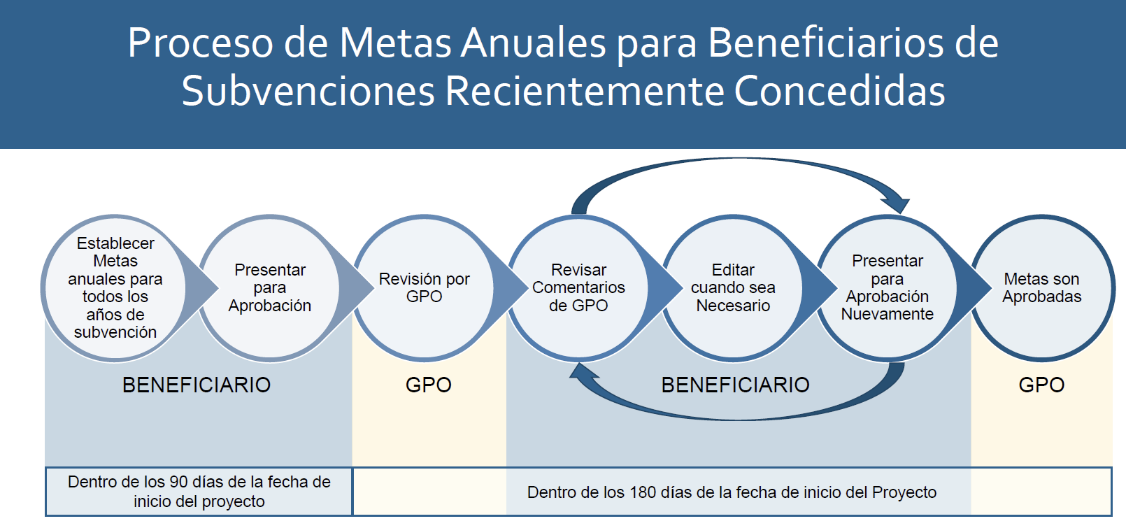
Se detallan los pasos para la entrada de datos en SPARS para los primeros dos procesos en la Figura 1 arriba, Establecer metas anuales y Presentarlas para la aprobación, en las siguientes secciones de esta guía:
- Paso 1: Acceder a Metas anuales de CMHS en SPARS
- Paso 2: Seleccionar programa(s) o subvención(es)
- Paso 3: Ingresar Metas anuales para una subvención de CMHS (nuevas subvenciones)
Una vez presentadas las metas anuales, el GPO revisará las metas anuales en SPARS. Después de la revisión del GPO, los beneficiarios revisarán los comentarios del GPO, corregirán y presentarán las metas anuales nuevamente (si es necesario) usando las instrucciones en la siguiente sección de esta guía:
- Paso 4: Revisar metas anuales y comentarios del GPO
Una vez que el GPO haya aprobado todas las metas anuales, el proceso está completo para la entrada inicial de las metas anuales en SPARS.
Para los años posteriores de la subvención, usted puede revisar las metas anuales en consulta con su GPO durante el primer trimestre de cada año fiscal (es decir, octubre a diciembre) independientemente de la fecha de inicio original del proyecto. SPARS permite la entrada y modificación de metas anuales durante el primer trimestre de cada año fiscal. Consulte la Figura 2 abajo para ver una descripción general del proceso opcional de establecimiento de metas anuales.
Figura 2.

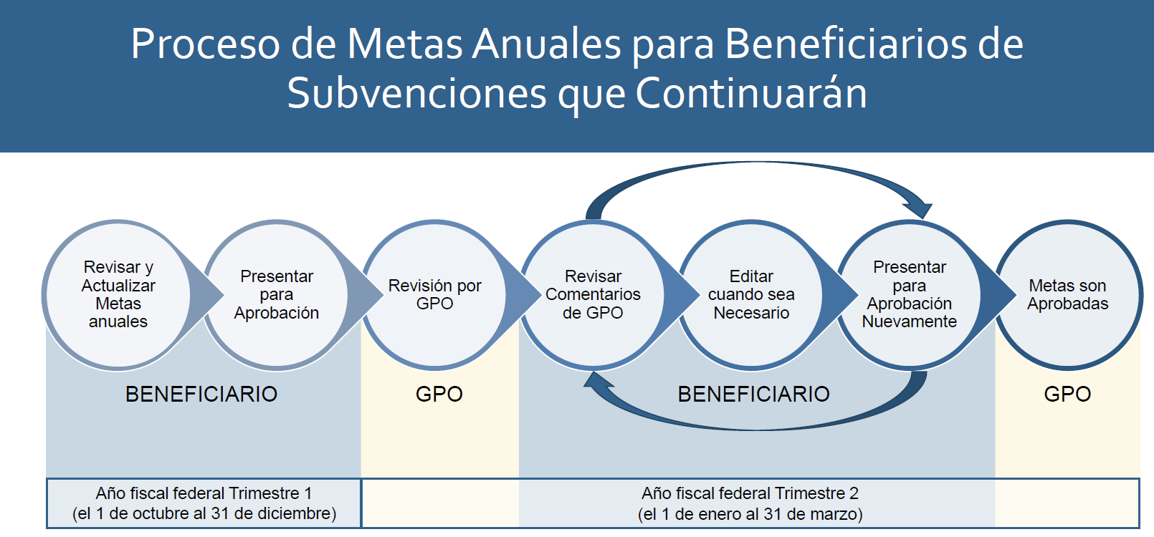
Si actualiza sus metas anuales en el primer trimestre de un año fiscal, los beneficiarios seguirán los pasos para la entrada de datos resumidos en la siguiente sección de este documento:
CONSEJO | La meta para servicios directos, consumidores atendidos, se establece en el mismo lugar que las metas anuales IPP. Para obtener más ayuda con establecer metas anuales para indicadores IPP, consulte la Guía de descripción general [disponible próximamente].
- Paso 5: Actualizar información sobre las metas (subvenciones que continuarán)

Entrada de datos en SPARS paso por paso de metas anuales para consumidores atendidos

PASO 1: Acceder a Metas anuales de CMHS en SPARS
Para ingresar sus metas anuales, inicie sesión en SPARS. El enlace para SPARS es https://spars.samhsa.gov/. La creación de un favorito en su navegador permite el fácil acceso al sitio web.
Luego, vaya a la sección de CMHS, y navegue hasta la pantalla “Annual Goals Data Entry”. Hay dos maneras de navegar hasta la pantalla “Annual Goals Data Entry”.
La primera manera es hacer clic en SPARS-CMHS bajo la sección Quick Links en la página de inicio de “SPARS” para empezar (consulte la Figura 3).
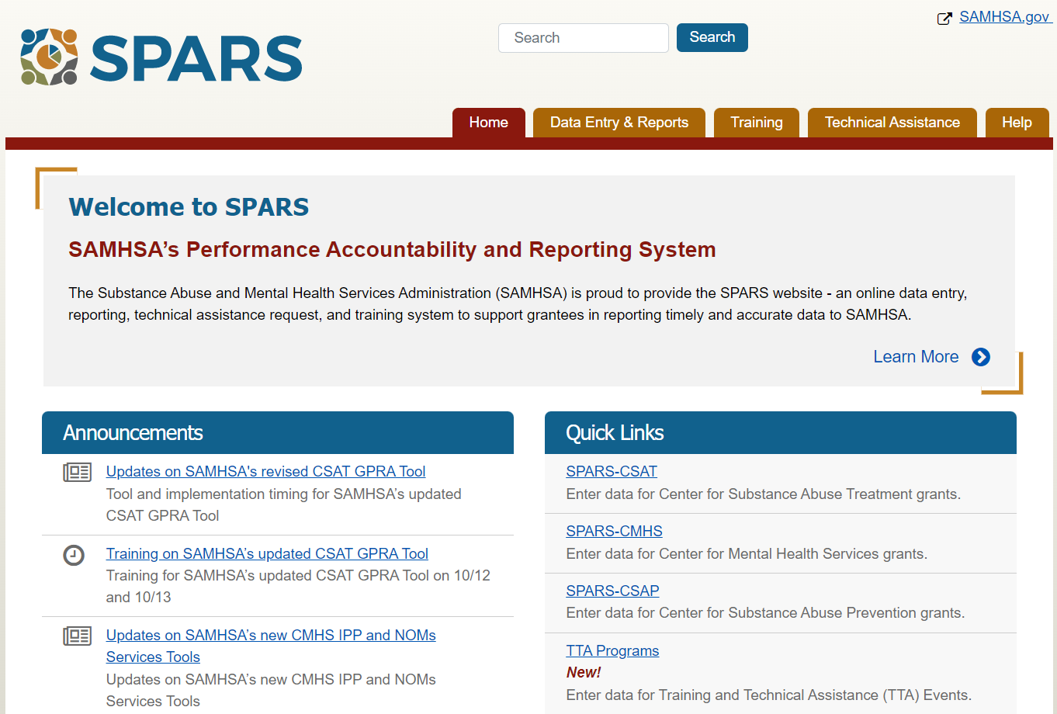
Figura 3

Alternativamente, desde la página de inicio de “SPARS”, seleccione la pestaña Data Entry & Reports, detenga el cursor sobre for CMHS Users, y haga clic en CMHS Data Entry (consulte la Figura 4).
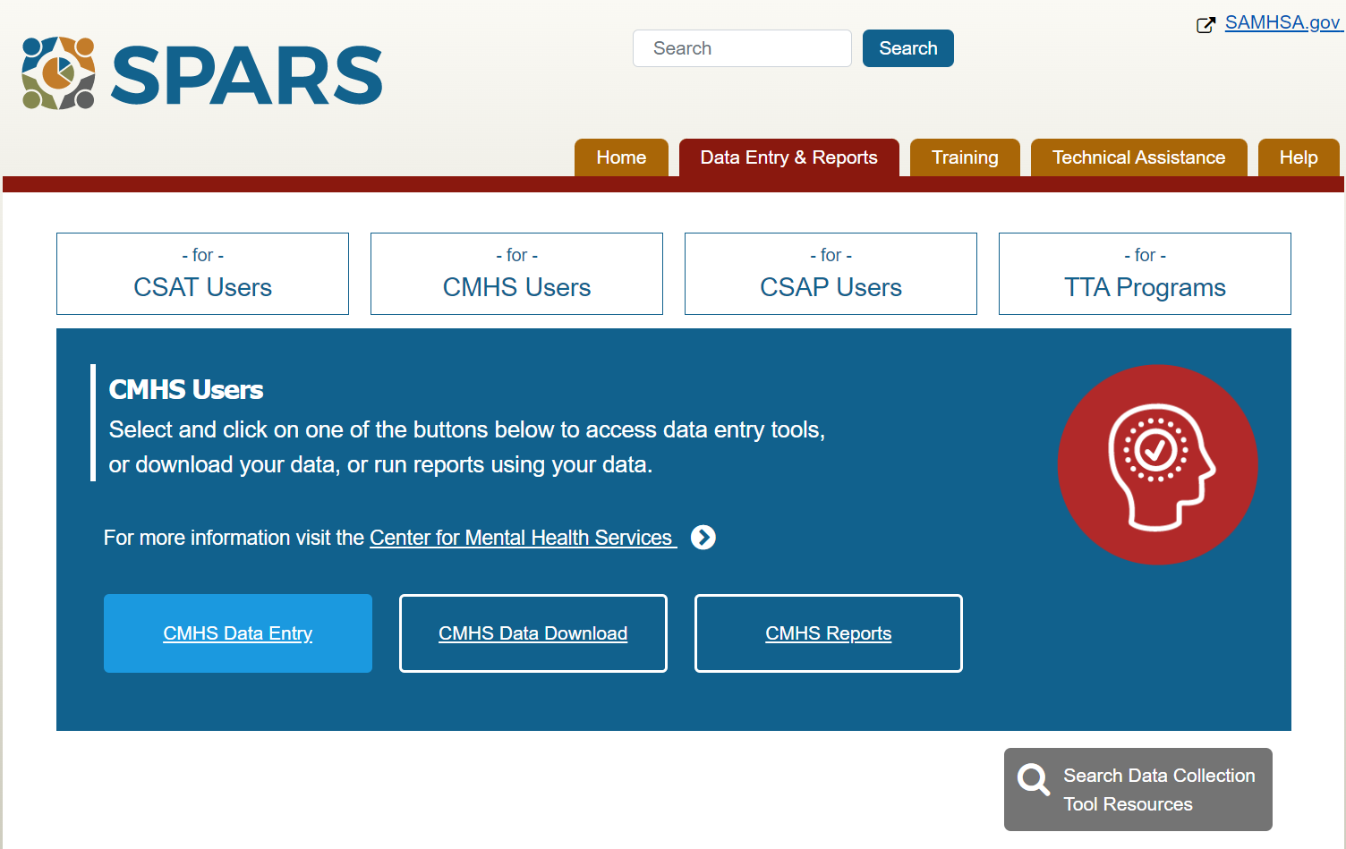
Figura 4

En este momento, se le pedirá que inicie sesión en SPARS si aún no lo ha hecho.

Ahora, haga clic en Data Entry, y luego haga clic Annual Goals (consulte la Figura 5).
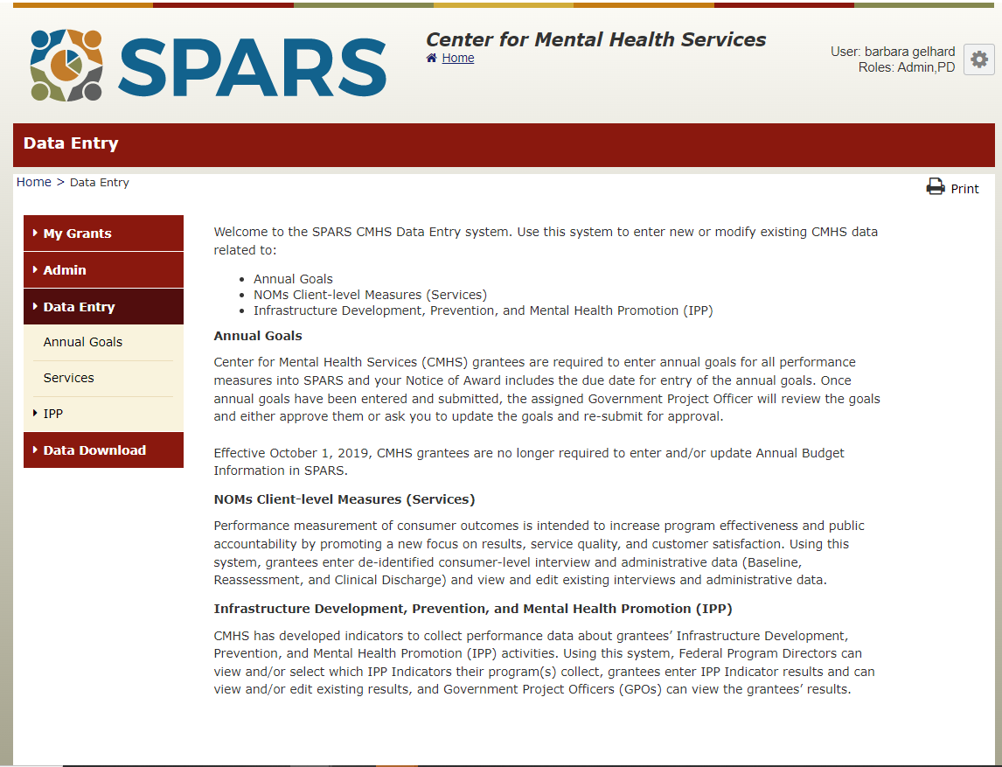
Figura 5

¿Cómo creo una cuenta de SPARS? | Avise al Director(a) de proyecto de su organización, Director(a) de proyecto suplente, o Representante autorizado de CMHS que necesita una cuenta de SPARS. Dirección del proyecto debería utilizar el Add/Remove SPARS Users Form para solicitar una cuenta. Una vez completado el formulario, el Director(a) de proyecto o Representante autorizado de CMHS tendrá que enviar el formulario completado a la Línea de ayuda de SPARS (SPARSHelpDesk@mathematica-mpr.com).  Una vez que SPARS haya recibido la información requerida, personal de la Línea de ayuda configurará una cuenta, y luego usted recibirá las credenciales de inicio de sesión por correo electrónico. Es posible que los beneficiarios que tienen varios papeles o que trabajan en subvenciones con más de una organización necesiten varias cuentas con información de inicio de sesión diferente.

¿Cómo obtengo ayuda con problemas para acceder a SPARS? | Para obtener apoyo técnico o si tiene problemas para iniciar sesión en SPARS, contacte a la Línea de ayuda de SPARS.  Teléfono: 1-800-685-7623  Correo electrónico: SPARSHelpDesk@mathematica-mpr.com  Horario: lunes a viernes, de las 9:00 AM a las 8:00 PM (Hora del Este)

PASO 2: Seleccionar programa(s) o subvención(es)
Si su cuenta de SPARS está asociada con una sola subvención, el sistema le dirigirá directamente a la primera pantalla para la entrada de datos.
Si tiene acceso a varias subvenciones, verá la pantalla “Find Grant” primero. Si deja el formulario “Find Grant” en blanco y selecciona el botón Find, el sistema mostrará un listado de todas las subvenciones a las que tiene acceso (consulte la Figura 6).
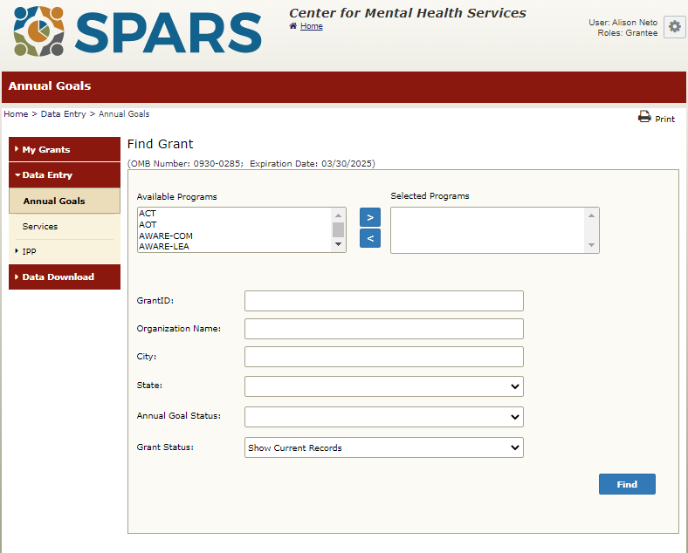
Figura 6

Para buscar por programa, haga clic en el nombre del programa en el cuadro izquierdo y luego haga clic en el botón > para mover el programa deseado del lado de Available Programs al lado de Selected Programs. Si selecciona el programa incorrecto, haga clic en el botón < para moverlo de vuelta. Después de seleccionar su programa(s), haga clic en el botón Find en la parte inferior de la pantalla, y la subvención(es) apropiada aparece en el listado de subvenciones en la parte inferior de la página.
También puede buscar una subvención por ID de la subvención (Grant ID), Nombre de la organización (Organization Name), Ciudad (City) y/o Estado (State) ingresando la información que conoce en los cuadros apropiados y luego haciendo clic en el botón Find. SPARS mostrará una lista de todos los registros que corresponden a los criterios que ingresó.
Ahora, haga clic en Select en la subvención para la que quiere ingresar Metas anuales (consulte la Figura 7).
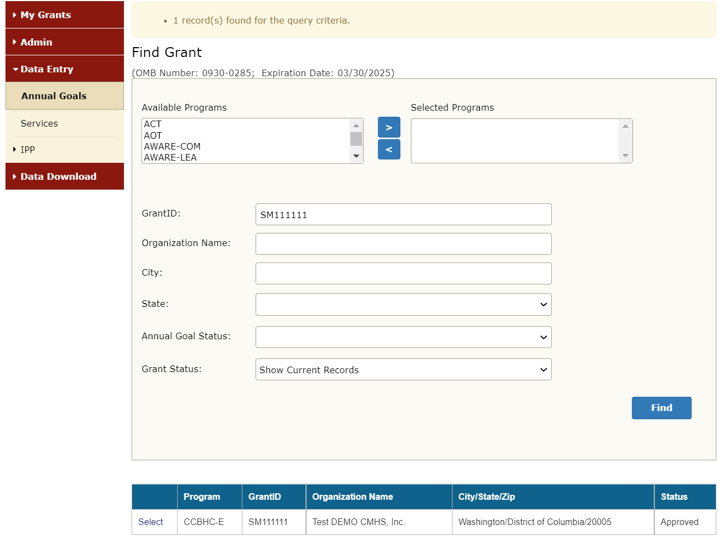
Figura 7

Paso 3: Ingresar Metas anuales para una subvención de CMHS (nuevas subvenciones)
Después de seleccionar la subvención para la que quiere ingresar Metas anuales, se dirigirán a nuevos beneficiarios directamente a la página de entrada de datos.
SPARS solamente mostrará las Metas de servicio si se le ha asignado la recopilación e informe de datos a nivel de consumidor NOMs. Después de completar una sección, haga clic en el botón Save en la parte superior de cada pantalla. No es necesario completar todas las secciones de Metas anuales de una sola vez; puede guardar su trabajo y volver para completarlas después.
Al inicio de cada página de Metas, hay instrucciones en la pantalla que proporcionan detalles sobre cómo completar la sección (consulte la Figura 8).
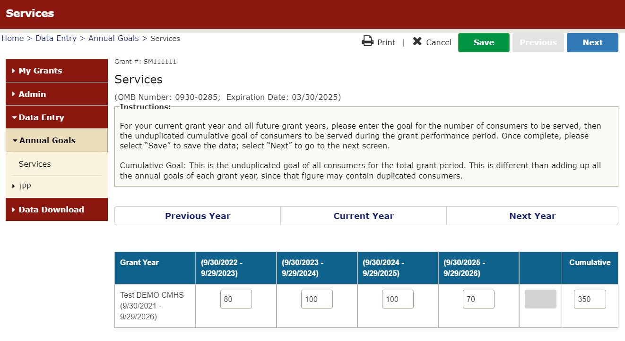
Figura 8

Para consumidores atendidos, tendrá que ingresar una meta para cada año fiscal en el que su subvención está activa. Ingrese un cero (0) si piensa que su subvención no atendrá a ningún consumidor nuevo durante un año fiscal determinado (p. ej. si se concede el 31 de mayo y planea inscribir a nuevos consumidores por primera vez a partir de octubre, el próximo año fiscal). Sin embargo, consulte a su GPO antes de ingresar ‘0’ para cualquier Meta anual. No puede dejar ningún campo en blanco.
Las Subvenciones de servicio requieren una meta acumulativa también, el número acumulativo es la suma de los años.
Nota: Esta orientación es una modificación de años anteriores. Las Metas anuales ahora deberían ser iguales al número de nuevas entrevistas del período inicial / episodios de atención / nuevos inscriptos cada año fiscal de la subvención.
¡RECUERDE GUARDAR!
Si ha ingresado sus Metas anuales para consumidores atendidos y le gustaría guardar y enviar después, haga clic en el botón Save en la parte superior de la pantalla. Si no hace clic en el botón Save, sus metas no serán guardadas en el sistema. De lo contrario, haga clic en el botón Next en la parte superior de la pantalla para continuar a la próxima pantalla que corresponda (la Figura 9).
Figura 9

Luego los beneficiarios asignados Indicadores IPP verán una página(s) para la entrada de datos de sus metas anuales de Indicadores IPP. Las Metas de servicio y de Indicadores IPP deben ser ingresadas antes de que se pueda enviar cualquier Meta anual, y los beneficiarios deben ingresar las Metas de servicio antes de que SPARS permita que los beneficiarios continúen a la página(s) para la entrada de datos de las metas de Indicadores IPP. Una vez ingresadas todas las Metas anuales, el sistema mostrará la pantalla “Grantee Approval/Submission”. Esta pantalla proporciona un resumen de todos los datos de Metas anuales ingresados para la subvención.
Revise los datos para comprobar que son correctos. Para hacer cualquier modificación, haga clic en el botón Previous en la parte superior de la pantalla para volver a la pantalla apropiada (la Figura 10).
Si no está pronto(a) para presentar sus datos para aprobación, haga clic en el botón Save And Quit para guardar sus datos y volver a la pantalla “Find Grant”.
Tenga en cuenta: Si haga clic en la opción Cancel al lado de Print, saldrá de la página y sus modificaciones no serán guardadas.
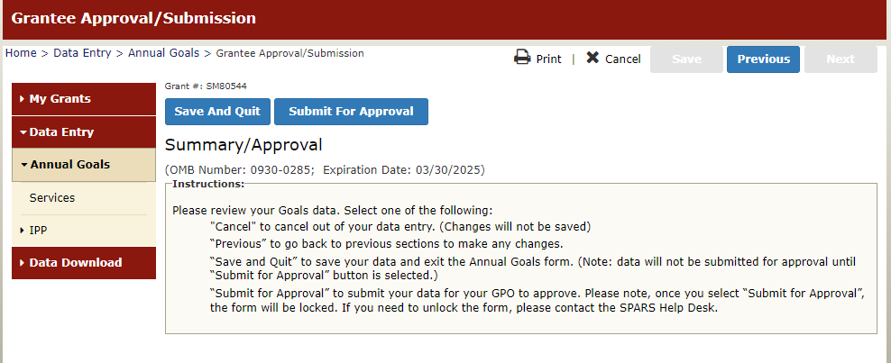
Figura 10

Cuando esté pronto(a) para presentar sus Metas anuales a su GPO para aprobación, haga clic en el botón Submit For Approval (la Figura 11); su GPO no podrá revisar sus metas a menos que haya hecho clic en este botón. El botón Submit For Approval se activará solamente cuando todas sus metas requeridas, incluyendo las Metas de servicio y de Indicadores IPP asignados, se hayan ingresado en SPARS. Una vez que haga clic en este botón, la pantalla para la entrada de datos se bloqueará, y usted no podrá modificar sus datos de las Metas anuales hasta el primer trimestre (octubre a diciembre) del siguiente año fiscal a menos que el GPO esté en desacuerdo y pida modificaciones a las metas que usted ha enviado.
Figura 11

Después de presentarlas para aprobación, los beneficiarios pueden verificar el estatus de sus metas de programa. Inmediatamente después de enviarlas, el estatus debería ser “Ready For Approval” (la Figura 12).

¿Qué hago si encuentro un error DESPUÉS de enviar para aprobación? | Si ya envió sus Metas anuales para la aprobación del GPO pero su GPO no las ha revisado, puede avisarle que cometió un error y pedirle que se ponga en desacuerdo con esa meta para que usted pueda corregirla. Si su GPO ya aprobó sus Metas anuales y necesitan ser desbloqueadas para que pueda hacer modificaciones, utilice el Formulario de solicitud de Metas anuales e IPP de CMHS [disponible próximamente], y contacte a la Línea de ayuda de SPARS.  Teléfono: 1-800-685-7623  Correo electrónico: SPARSHelpDesk@mathematica-mpr.com  Horario: lunes a viernes, de las 9:00 AM a las 8:00 PM (Hora del Este)
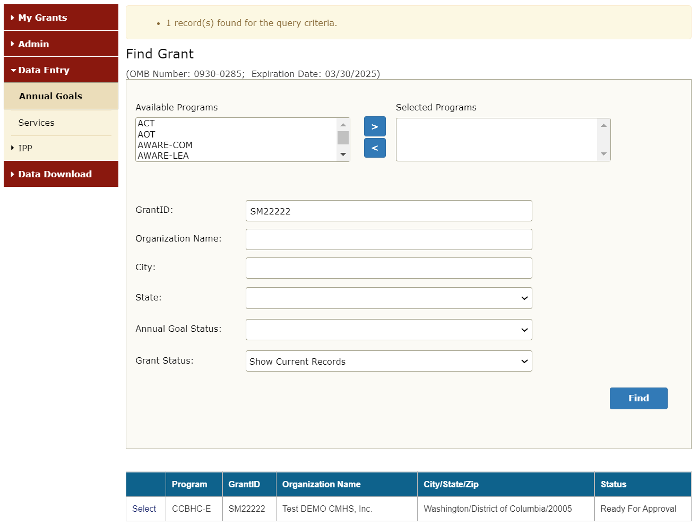
Figura 12

Paso 4: Revisar metas anuales y comentarios del GPO
Su GPO revisará sus Metas anuales después de que haya hecho clic en el botón Submit For Approval. Se le enviará un correo electrónico cuando su GPO haya aprobado sus Metas anuales o haya indicado que no aprueba una o más de sus Metas anuales.
Si recibe una notificación que su GPO no aprobó sus Metas anuales, debe volver a SPARS para ver las Metas anuales y cualquier comentario del GPO. Usted puede ver el estatus de aprobación de las Metas de servicio siguiendo el Paso 2 arriba para encontrar su subvención(es). El estatus de aprobación de las Metas anuales aparecerá en la columna más a la derecha del cuadro en la parte inferior de la pantalla (p. ej. “Approved,” “Update and Resubmit for Approval”; la Figura 13).
Seleccione la subvención para la cual necesita modificar las metas haciendo clic en el enlace Select en la columna más a la izquierda del cuadro en la parte inferior de la pantalla (la Figura 13).
Figura 13
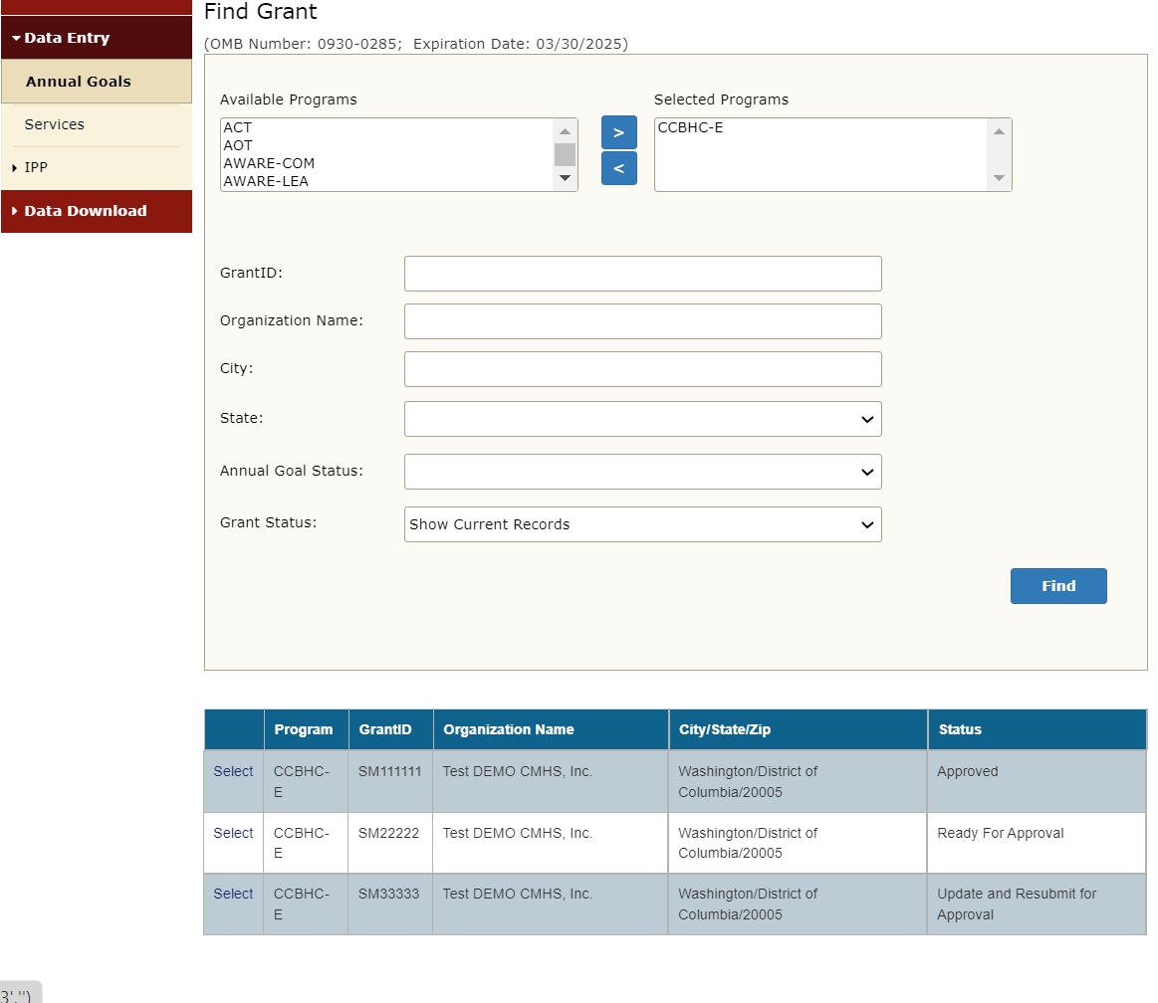

En la parte inferior de la pantalla, elija No, I want to review my data para modificar las metas desaprobadas por el GPO, y luego haga clic en Next (la Figura 14).
Figura 14
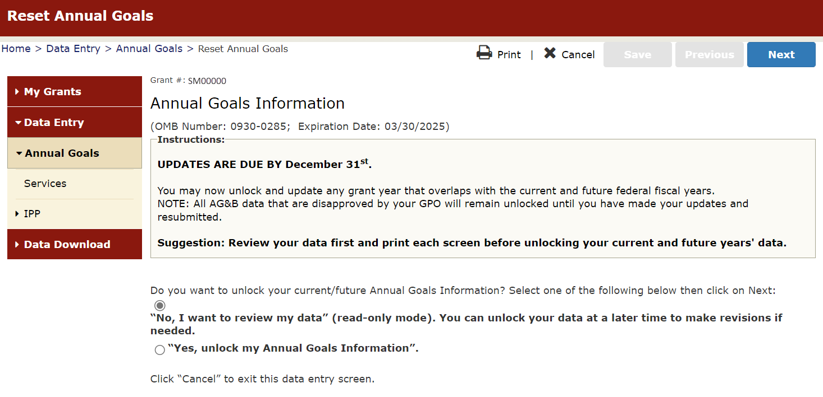
Figure 14

Primero, usted verá el estatus de las Metas de servicio anuales de la subvención; si hace clic en Next para continuar, verá las metas anuales IPP. Verá las metas ingresadas más recientemente resaltadas en cuadros amarillos y modificables (la Figura 15), y los comentarios del GPO en un cuadro hacia la parte inferior de la pantalla en el cuadro de respuesta abierta. Los comentarios del GPO pueden incluir una explicación de por qué se rechazó la meta y sugerencias de modificaciones.
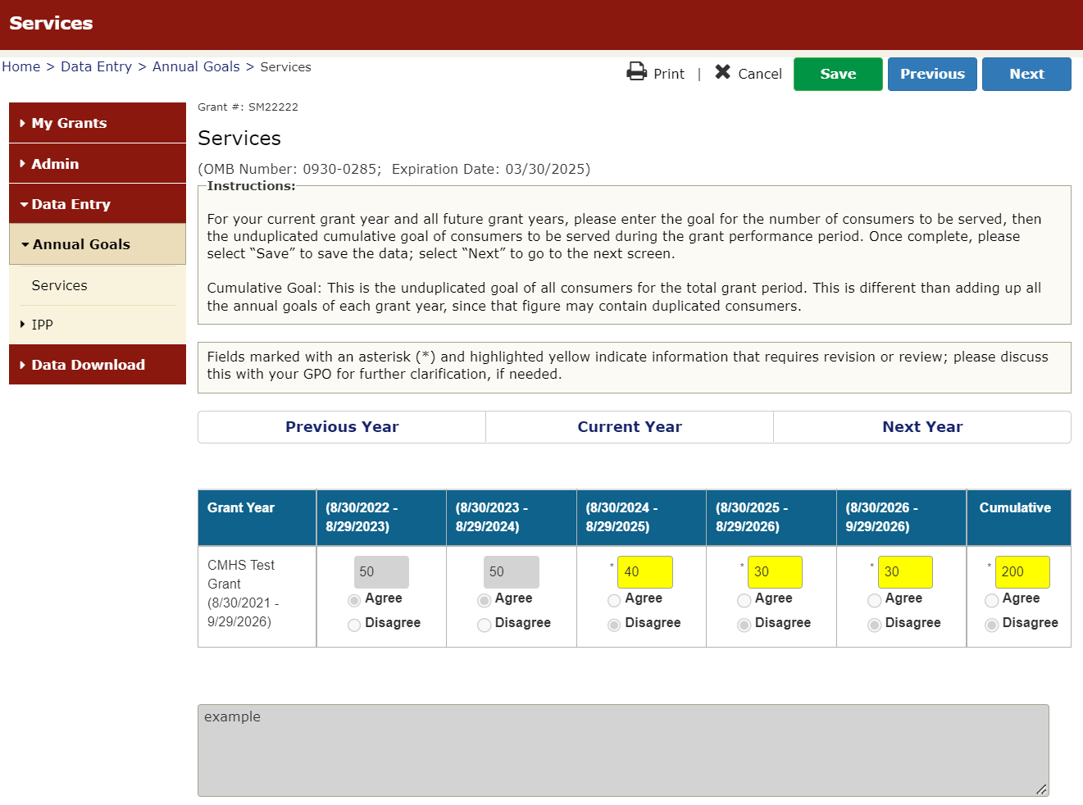
Figura 15

Una vez que las revise, debería editar la información y luego seleccionar el botón Submit For Approval otra vez para enviar nuevamente sus datos de las Metas anuales al GPO.

Después de que el GPO apruebe las metas anuales de una subvención, esa subvención mostrará un estatus “Approved” (la Figura 16).

CONSEJO | Haga un seguimiento de sus metas anuales y modificaciones durante el proceso de revisión fuera de SPARS (por ejemplo, en un documento en Word o Excel) para repasar los procesos de revisión y aprobación dentro de su organización y facilitar la entrada de datos en SPARS. En el mismo lugar, mantenga cualquier comunicación de los GPOs o preguntas sobre por qué no se aprobaron las metas o cómo le pidieron que revisara las metas para aprobación.

Figura 16

Paso 5: Actualizar información sobre las metas (subvenciones que continuarán)
Durante el primer trimestre de cada año fiscal (es decir, octubre a diciembre), SPARS permite que desbloquee sus metas anuales para revisión y modificación si es necesario. Si la información que ingresó en SPARS bajo Metas anuales tiene un estatus de “Approved” durante el primer trimestre, podrá desbloquear la información para los años de subvención actuales y futuros para hacer modificaciones, como se muestra en la captura de pantalla a continuación (la Figura 17). Los GPOs pueden revisar y recomendar modificaciones en cualquier momento durante el primer trimestre de cada año fiscal federal y por un trimestre después del período de actualizaciones (el 1 de enero al 30 de marzo).
Si ha enviado datos de Metas anuales anteriormente, verá la pantalla a continuación que le permite desbloquear sus entradas anteriores para modificarlas. Para actualizar sus entradas anteriores, seleccione Yes, unlock my Annual Goals Information, y haga clic en el botón Next en la esquina superior derecha.
Si es un beneficiario nuevo, o si no completó totalmente el proceso de Metas anuales el año pasado, no verá la pantalla a continuación. En su lugar, se le dirigirá directamente a las pantallas para la entrada de datos.
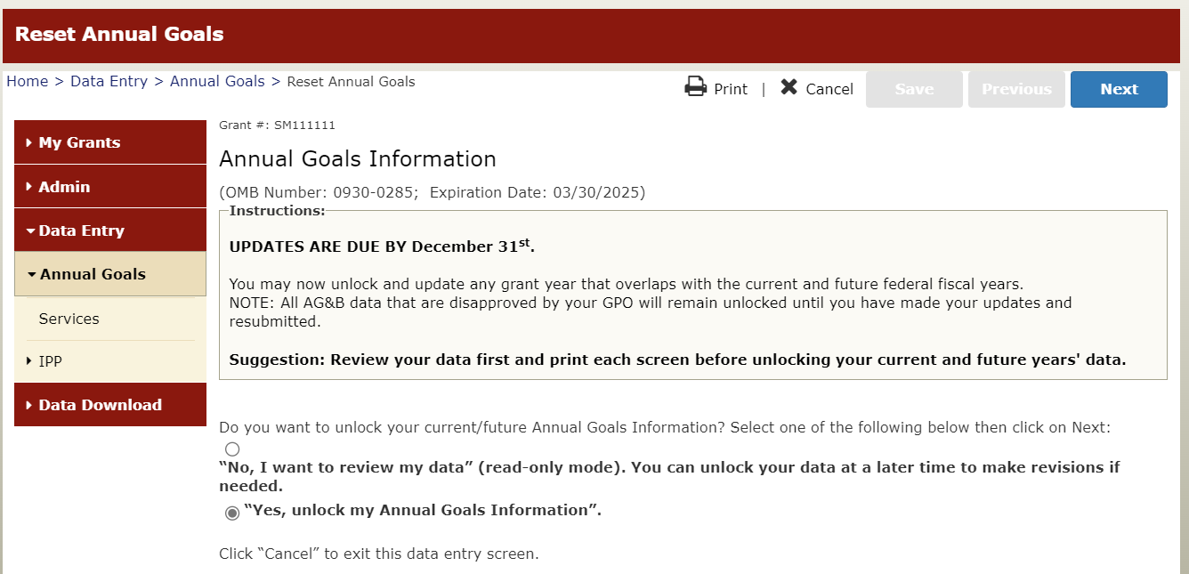
Figura 17

Tenga en cuenta que, si desbloquea su información, su GPO tendrá que revisar y aprobarla, incluso si no realiza modificaciones. Por lo tanto, puede ser una buena idea revisar su información primero y luego solamente desbloquearla si necesita realizar modificaciones.
- Si hace clic en No, I want to review my data, se le dirigirá a la primera pantalla para la entrada de datos en modo de solo lectura si todas sus metas han sido aprobadas. Si hay alguna meta con la que el GPO está en desacuerdo, la meta estará resaltada en amarillo y modificable. Una vez que haya revisado sus datos, puede volver a esta pantalla y desbloquear la información después si es necesario.
- Si hace clic en Yes, unlock my Annual Goals Information, se le dirigirá a la pantalla “Warning” (la Figura 18) que indica que los datos serán desbloqueados para modificaciones. Este botón solamente debería utilizarse durante el primer trimestre para desbloquear metas aprobadas.

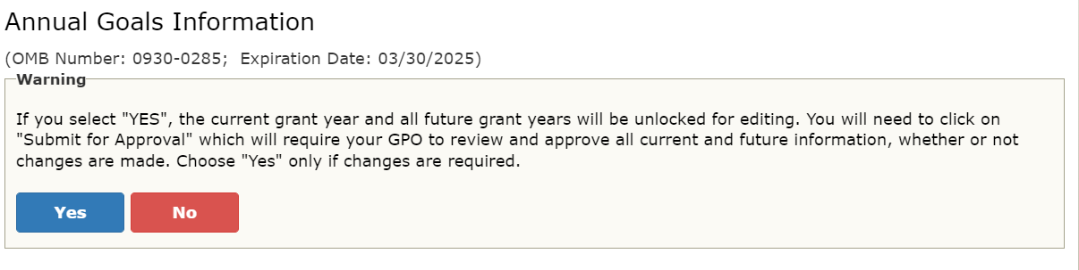
Figura 18

Si hace clic en No en esta pantalla, verá las pantallas para la entrada de datos en modo de solo lectura.
Si hace clic en Yes, se le dirigirá a las pantallas para la entrada de datos donde los campos para los años actuales y futuros estarán modificables.
Tenga en cuenta: Cualquier información marcada como “Disagree” por su GPO de años anteriores estará resaltada en amarillo y modificable, como se muestra en la imagen a continuación (indicada con el cuadro resaltado en anaranjado; la Figura 19). Antes de realizar modificaciones a las Metas anuales, los beneficiarios que continuarán deberían conversar sobre cualquier modificación prevista con su GPO.
Figura 19
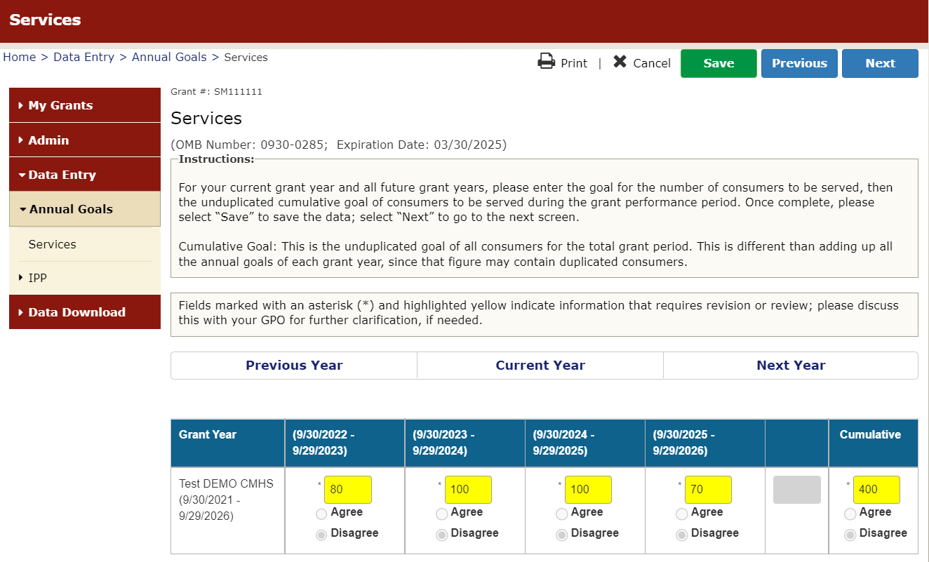

Si no está pronto(a) para presentar sus datos para aprobación, haga clic en el botón Save And Quit (la Figura 20) para guardar sus datos y volver a la pantalla “Find Grant”.
Tenga en cuenta: Si hace clic en la opción Cancel al lado de Print, saldrá de la página y sus modificaciones no serán guardadas.
Figura 20

Después de realizar modificaciones, seleccione el botón Submit For Approval nuevamente (la Figura 21) para enviar otra vez sus datos de las metas anuales al GPO para su revisión.
Figura 21
Vuelva al Paso 4 arriba para revisión y comentarios del GPO.

Informar NOMs en SPARS [¡Disponible próximamente!]
Versión de noviembre de 2022

Acceder a datos NOMs en SPARS [¡Disponible próximamente!]
Versión de noviembre de 2022

SAMHSA’s Concept of Trauma and Guidance for a Trauma-Informed Approach (SAMHSA's Concept of Trauma and Guidance for a Trauma-Informed Approach)
Trauma Screening | The National Child Traumatic Stress Network (https://www.nctsn.org/treatments-and-practices/screening-and-assessments/trauma-screening)
Children’s Trauma Assessment Center (https://www.nctsn.org/sites/default/files/resources/trauma_screening_checklist_identifying_children_at_risk_0-5.pdf)
American Psychiatric Association. (2022). Diagnostic and statistical manual of mental disorders (5th ed., text rev.). https://doi.org/10.1176/appi.books.9780890425787 Coding updates to DSM-5 https://www.psychiatry.org/psychiatrists/practice/dsm/updates-to-dsm/coding-updates/2021-coding-updates
Centers for Medicare and Medicaid Services, “ICD 10” https://www.cms.gov/Medicare/Coding/ICD10.
Centers for Medicare and Medicaid Services, “Using Z Codes: The Social Determinants of Health (SDOH) Data Journey to Better Health” https://www.cms.gov/files/document/zcodes-infographic.pdf.
https://lgbtqequity.org/
Learning About Sexual Orientation, Gender Identity, and Expression | SAMHSA (https://www.samhsa.gov/resource/dbhis/learning-about-sexual-orientation-gender-identity-expression)
https://lgbtqequity.org
Culturally and Linguistically Appropriate Services – Think Cultural Health (https://thinkculturalhealth.hhs.gov/clas)
Service Members, Veterans, and their Families Technical Assistance (SMVF TA) Center | SAMHSA (https://www.samhsa.gov/smvf-ta-center)
Service Members, Veterans, and their Families Technical Assistance (SMVF TA) Center | SAMHSA (https://www.samhsa.gov/smvf-ta-center)
Implementing Standards for Person-Centered Planning and Self-Direction in Home and Community-Based Services Programs | Guidance Portal (hhs.gov)

